Naročnik:

Javno podjetje Ljubljanska parkirišča in tržnice, d.o.o.
Kopitarjeva ulica 2
1000 Ljubljana

Po pooblastilu javno naročilo vodi:

JAVNI HOLDING Ljubljana, d.o.o.
Verovškova ulica 70
1000 Ljubljana

Številka: LPT-36/18

DOKUMENTACIJA V ZVEZI Z ODDAJO JAVNEGA NAROČILA NA SPLOŠNEM PODROČJU Z UPORABO ODPRTEGA POSTOPKA

Nakup prometnih znakov in prometne signalizacije ter pripadajoče opreme

Ljubljana, junij 2018

POVABILO K ODDAJI PONUDBE

JAVNI HOLDING Ljubljana, d.o.o Verovškova ulica 70, 1000 Ljubljana, na podlagi pooblastila Javnega podjetja Ljubljanska parkirišča in tržnice, d.o.o.,

vabi

vse zainteresirane gospodarske subjekte, da predložijo svojo ponudbo po zahtevah razpisne dokumentacije za oddajo javnega naročila:

Nakup prometnih znakov in prometne signalizacije ter pripadajoče opreme

Dokumentacija v zvezi z oddajo javnega naročila (v nadaljevanju tudi: razpisna dokumentacija) natančno določa predmet javnega naročila ter pogoje in merila za izbiro najugodnejših ponudnikov za posamezni sklop, s katerim/i bo/do sklenjen/i okvirni sporazumi za posamezni sklop predmetnega javnega naročila.

Sestavni del razpisne dokumentacije so tudi morebitne spremembe, dopolnitve in pojasnila razpisne dokumentacije ter odgovori na vprašanja gospodarskih subjektov.

S spoštovanjem!

Direktorica
l.r. Zdenka GROZDE, univ. dipl. prav.

- SPLOŠNA DOLOČILA

  - Predmet javnega naročila

Predmet javnega naročila je »Nakup prometnih znakov in prometne signalizacije ter pripadajoče opreme« za obdobje 48 mesecev (4 leta) od sklenitve okvirnega sporazuma. Predmet javnega naročila se izvaja na območju Mestne občine Ljubljana.

Predmet naročila je razdeljen na naslednje sklope:
- Sklop št. 1: Prometni znaki in prometna signalizacija,
- Sklop št. 2: Drobni kovinski in pritrdilni material in
- Sklop št. 3: Drogovi, polportali in portali.

Podroben opis predmeta javnega naročila je razviden iz ponudbenega predračuna in tehnične specifikacije predmeta javnega naročila.

Količine, navedene v ponudbenem predračunu, so okvirne. Dejanske količine bodo odvisne od dejanskih potreb naročnika v obdobju veljavnosti okvirnega sporazuma.

Gospodarski subjekt lahko poda ponudbo za posamezen sklop ali za več sklopov hkrati.

  - Podatki o naročniku

Naročnik javnega naročila je Javno podjetje Ljubljanska parkirišča in tržnice, d.o.o., Kopitarjeva ulica 2, 1000 Ljubljana, ki je na podlagi pooblastila, preneslo v izvedbo in odločanje v postopku oddaje javnega naročila Nakup prometnih znakov in prometne signalizacije ter pripadajoče opreme, na JAVNI HOLDING Ljubljana, d.o.o., Verovškova ulica 70, 1000 Ljubljana. Okvirne sporazume z izbranimi ponudniki podpiše naročnik.

  - Pravna podlaga

Javno naročilo se izvaja skladno z določbami:
- Zakona o javnem naročanju (Uradni list. RS, št. 91/15; v nadaljevanju: ZJN-3),
- Zakona o pravnem varstvu v postopkih javnega naročanja (Ur. l. RS, št. 43/11, 60/11-ZTP-D, 63/13, 90/14-ZDU-1 in 60/17; v nadaljevanju: ZPVPJN),
- Zakona o integriteti in preprečevanju korupcije (Uradni list RS, št. 69/11; v nadaljevanju: ZIntPK - UPB2),
- ostalih podzakonskih predpisov, ki temeljijo na zgoraj navedenih zakonih ter
- ostalih predpisov, ki temeljijo na zgoraj navedenih zakonih ter veljavno zakonodajo, ki se nanaša na predmet javnega naročila.

  - Opredelitev postopka oddaje javnega naročila in sklenitev okvirnega sporazuma

Naročnik izvaja javno naročilo po odprtem postopku v skladu s 40. členom ZJN-3 in bo sklenil okvirni sporazum za posamezni sklop predmeta javnega naročila z več gospodarskimi subjekti za obdobje 48 mesecev od datuma sklenitve okvirnega sporazuma.

Naročnik bo okvirni sporazum za posamezni sklop predmeta javnega naročila sklenil z več ponudniki s ponovnim odpiranjem konkurence med podpisniki okvirnega sporazuma. Naročnik bo sklenil okvirni sporazum za posamezni sklop predmeta javnega naročila z z najmanj dvema (v kolikor prejme vsaj dve (2) dopustni ponudbi) in največ petimi (5) cenovno najugodnejšimi ponudniki (v primeru, da naročnik prejme pet ali več dopustnih ponudb).

Naročnik bo posamezna naročila oddal na podlagi ponovnega odpiranja konkurence med ponudniki, v skladu z določili okvirnega sporazuma in v skladu postopkom, navedenim v devetem (9) odstavku 48. člena ZJN-3.

  - Jezik in denarna enota

Ponudniki predložijo ponudbo v slovenskem jeziku. V kolikor je originalno dokazilo v tujem jeziku je v ponudbi potrebno priložiti preveden dokument takega originala v slovenski jezik, naročnik pa ima pravico, da v fazi pregledovanja in ocenjevanja ponudb od ponudnika zahteva, da na lastne stroške (tj. stroške ponudnika) predloži uradne prevode dokumentov/dokazil s strani sodnega tolmača za slovenski jezik, ki so predloženi v tujem jeziku. Finančni podatki morajo biti podani v evrih.

  - Dodatna pojasnila gospodarskim subjektom

Dodatna pojasnila ali vprašanja o razpisni dokumentaciji lahko zainteresirani ponudniki zahtevajo samo preko Portala javnih naročil, vendar najkasneje do osem (8) koledarskih dni pred potekom roka za predložitev ponudb. Odgovori oziroma pojasnila bodo objavljeni na spletnem naslovu podjetja JAVNI HOLDING Ljubljana, d.o.o. (http://www.jhl.si/javna-narocila-iz-podjetij) na mestu, kjer je objavljena razpisna dokumentacija ter na Portalu javnih naročil, najkasneje šest (6) koledarskih dni pred rokom za oddajo ponudbe, pod pogojem, da bo zahteva posredovana pravočasno. Na drugače posredovane zahteve za dodatna pojasnila ali vprašanja naročnik ni dolžan odgovoriti.

  - Variantna ponudba

Naročnik ne dopušča predložitve variantne ponudbe. Naročnik bo ponudbo, ki bo vsebovala variantno ponudbo, zavrnil kot nedopustno.

  - Ponudniki s sedežem izven Republike Slovenije

Ponudnik s sedežem v tuji državi mora izpolnjevati enake pogoje kot ponudnik s sedežem v Republiki Sloveniji. Enako velja tudi v primeru, da ponudnik nastopa s partnerjem ali podizvajalcem ali se sklicuje na uporabo zmogljivosti drugih subjektov.

Ponudniki in posamezni člani skupine ponudnikov v okviru skupne ponudbe ter podizvajalci, ki nimajo sedeža v Republiki Sloveniji, morajo posamezno sposobnost dokazovati v skladu z zahtevami naročnika iz razpisne dokumentacije, ki velja za vse ponudnike ter v skladu z določili četrtega odstavka 77. člena ZJN-3 in ta dokazila priložiti k ponudbi.

Ponudnik, ki nima sedeža v Republiki Sloveniji, mora v Prilogi 1 (podatki o ponudniku), imenovati pooblaščenca za vročanje v Republiki Sloveniji, v skladu z Zakonom o splošnem upravnem postopku ZUP-UPB2 (Ur. l. RS 24/06, s spremembami).

Ponudnik oziroma gospodarski subjekt s sedežem izven Republike Slovenije bo moral za ugotavljanje sposobnosti, sam predložiti vsa potrdila/dokazila pristojnega organa iz katerih izhaja, da za gospodarski subjekt ne obstajajo razlogi za izključitev in le ta izpolnjuje pogoje za sodelovanje, v kolikor takšnega potrdila iz ustreznega registra ne bo mogel pridobiti naročnik.

  - Skupna ponudba

Ponudbo lahko predloži skupina gospodarskih subjektov (ponudnikov), ki morajo predložiti akt o skupni izvedbi naročila (Obrazec k Prilogi 1). Navedeni akt mora opredeliti:
- medsebojno odgovornost posameznih članov skupine za izvedbo naročila znotraj skupine,
- neomejeno solidarno odgovornost članov skupine do naročnika glede vseh obveznosti,
- glavnega nosilca izvedbe obveznosti, s katerim bo naročnik komuniciral,
- nosilca finančnih obračunov in transakcij z navedbo transakcijskega računa, preko katerega se bo izvajalo plačevanje izvedenih obveznosti,
- nosilca zavarovanja obveznosti iz naslova dobre izvedbe del,
- določila v primeru izstopa partnerja,
- pooblastilo vodilnemu partnerju,
- opredelitev deležev in področje dela.

V primeru skupne ponudbe, okvirni sporazum podpišejo vsi partnerji v skupni ponudbi. Vsak član skupine ponudnikov v okviru skupne ponudbe odgovarja naročniku neomejeno solidarno.

  - Ponudba s podizvajalci

Ponudnik lahko del javnega naročila odda v podizvajanje. Če bo ponudnik izvajal javno naročilo s podizvajalci, mora v ponudbi navesti podatke o podizvajalcih, ki so zahtevani v Prilogi 4/1. Podizvajalec mora ob oddaji ponudbe navesti, ali zahteva neposredna plačila (Priloga 4/2).

Naročnik bo zavrnil vsakega podizvajalca, če zanj obstajajo razlogi za izključitev iz tč. 3.1. razpisne dokumentacije. Ponudnik mora za posameznega podizvajalca priložiti enaka dokazila za izpolnjevanje pogojev, določenih v prejšnjem stavku, kot jih mora priložiti zase, razen pri pogojih, kjer so že predvidena dokazila, ki jih mora podizvajalec predložiti.

Ponudnik, kateremu bo javno naročilo oddano, bo v razmerju do naročnika v celoti odgovarjal za izvedbo prejetega naročila, ne glede na število podizvajalcev.

Če ponudnik ne ravna v skladu s 94. člena ZJN-3, bo naročnik Državni revizijski komisiji podal predlog za uvedbo postopka o prekršku iz 2. točke prvega odstavka 112. člena ZJN-3.

Naročnik lahko od ponudnika, kateremu se je odločil oddati javno naročilo zahteva predložitev podizvajalske pogodbe, v kateri morajo biti opredeljeni polni naziv in naslov podizvajalca (vključno z matično številko, davčno številko in transakcijskim računom), vsak del javnega naročila (storitev/gradnja/blago), ki se oddaja v podizvajanje (vrsta/opis del/storitev/dobav), količina/delež (%) javnega naročila, ki se oddaja v podizvajanje, vrednost del ali storitev brez DDV ter kraj in rok izvedbe.

V kolikor bo ponudnik izkazoval izpolnjevanje referenčnih pogojev s podizvajalci, morajo le-ti v ponudbi prevzeti dela, za katera bodo predložili reference.

  - Uporaba zmogljivosti drugih subjektov

Ponudnik lahko glede tehnične in kadrovske sposobnosti za predmetno naročilo uporabi zmogljivosti drugih subjektov, ne glede na pravno razmerje med njim in temi subjekti. Glede pogojev v zvezi z ustreznimi poklicnimi izkušnjami lahko gospodarski subjekt uporabi zmogljivosti drugih subjektov le, če bodo slednji izvajali storitve, za katere se zahtevajo te zmogljivosti. Če želi gospodarski subjekt uporabiti zmogljivosti drugih subjektov, mora v prijavi dokazati, da bo imel na voljo sredstva drugega subjekta s katerimi bo dejansko razpolagal, na primer s predložitvijo zagotovil teh subjektov za ta namen. Naročnik bo v tem primeru ravnal v skladu s drugim odstavkom 81. člena ZJN-3.

  - Veljavnost ponudbe

Ponudba mora biti veljavna še najmanj do 31. 10. 2018.

  - Rok za predložitev ponudbe in javno odpiranje ponudb

Ponudnik mora ponudbo predložiti elektronsko, v informacijskem sistemu e-JN, na spletnem naslovu https://ejn.gov.si/eJN2, v skladu s poglavjem 6 te razpisne dokumentacije, v katerem je opredeljen tudi rok za predložitev elektronske ponudbe. Ponudnik nosi vse stroške za pripravo in predložitev ponudbe.

Javno odpiranje ponudb v informacijskem sistemu e-JN, na spletnem naslovu https://ejn.gov.si/eJN2, poteka avtomatično, na način da informacijski sistem e-JN samodejno, pet (5) minut po poteku roka za predložitev elektronskih ponudb, prikaže podatke o ponudniku, o variantah, če so bile zahtevane oziroma dovoljene, ter omogoči dostop do pdf. dokumenta, ki ga ponudnik naloži v sistem e-JN v razdelek »Predračun«. Javna objava se avtomatično zaključi po preteku 60 minut. Ponudniki, ki so oddali ponudbe, imajo te podatke v informacijskem sistemu e-JN na razpolago v razdelku »Zapisnik o odpiranju ponudb«.
F
  - Pregled in ocenjevanje ponudb

Naročnik bo pred oddajo javnega naročila preveril obstoj in vsebino podatkov oziroma drugih navedb iz ponudbe ponudnika, kateremu se je odločil oddati javno naročilo za posamezni sklop predmeta javnega naročila. Naročnik bo opravil pregled in ocenjevanje ponudb ter javno naročilo oddal na način, kot je opredeljeno v določilih 89. člena ZJN-3.

  - Sprejem odločitve o oddaji javnega naročila in obveščanje

Naročnik bo v roku petih dni po končanem preverjanju in ocenjevanju ponudb obvestil vse ponudnike o sprejeti odločitvi v zvezi z oddajo javnega naročila, v skladu z določili 90. člena ZJN-3.

Naročnik lahko, v skladu z določili 90. člena ZJN-3:
- do roka za oddajo ponudb kadar koli ustavi postopek oddaje javnega naročila,
- na vseh stopnjah postopka oddaje javnega naročila, po izteku roka za odpiranje ponudb, zavrne vse ponudbe,
- po pravnomočnosti odločitve o oddaji javnega naročila do datuma sklenitve okvirnega sporazuma o izvedbi javnega naročila, odstopi od izvedbe javnega naročila.

V zgoraj navedenih primerih, ponudnik ni upravičen od naročnika zahtevati nikakršne odškodnine.

  - Pravno varstvo

Ponudnikom je zagotovljeno pravno varstvo skladno z določbami Zakona o pravnem varstvu v postopkih javnega naročanja (Ur. l. RS, št. 43/11, 60/11-ZTP-D, 63/13, 90/14-ZDU-1 in 60/17; v nadaljevanju: ZPVPJN).

Na podlagi ZPVPJN se lahko zahtevek za revizijo vloži v vseh stopnjah postopka oddaje javnega naročila in zoper vsako ravnanje naročnika, razen če zakon, ki ureja oddajo javnih naročil ali ZPVPJN ne določa drugače.

Če se zahtevek za revizijo nanaša na vsebino objave, povabilo k oddaji ponudbe ali razpisne dokumentacijo, je dolžan vlagatelj ob vložitvi zahtevka za revizijo vplačati takso v višini 4.000,00 EUR na transakcijski račun št. SI56 0110 0100 0358 802, sklic 11 16110-7111290-00239518 (prvih šest številk je zaporedna številka objave na enotnem informacijskem portalu javnih naročil, ki jo ponudnik vpiše sam, zadnji dve številki pa pomenita oznako leta).

Zahtevek za revizijo mora biti sestavljen v skladu z določili 15. člena ZPVPJN, vloži se pisno neposredno pri naročniku, po pošti priporočeno ali priporočeno s povratnico. Vlagatelj mora zahtevku za revizijo priložiti potrdilo o plačilu takse. Zahtevek za revizijo se vloži v roku iz 25. člena ZPVPJN.

  - Zaupnost podatkov

Naročnik zagotavlja javnost in zaupnost podatkov skladno s 35. členom ZJN-3, ob upoštevanju določb zakona, ki ureja varstvo osebnih podatkov, tajne podatke ali gospodarske družbe.

Podatki, ki jih bo ponudnik v skladu z zakonom, ki ureja gospodarske družbe, varstvo osebnih podatkov ali tajne podatke, upravičeno označil kot zaupne ali poslovno skrivnost, bodo uporabljeni samo za namene javnega razpisa in ne bodo dostopni nikomur izven kroga oseb, ki bodo vključene v razpisni postopek. Ti podatki ne bodo objavljeni na odpiranju ponudb, niti v nadaljevanju postopka ali kasneje. Naročnik bo v celoti odgovoren za varovanje zaupnosti tako dobljenih podatkov.

  - Jamstvo za napake

Izbrani ponudnik, s katerim bo naročnik sklenil okvirni sporazum, bo moral jamčiti za odpravo vseh vrst napak na predmetu javnega naročila, skladno z določili Obligacijskega zakonika.

- PONUDBENI POGOJI

  - Splošne zahteve

    - Celovitost ponudbe

Ponudnik lahko odda ponudbo za enega ali več sklopov, ki so predmet javnega naročila, pri čemer mora predmet ponudbe ustrezati tehničnim in ostalim zahtevam, navedenim v predmetni dokumentaciji naročnika.

Ponudnik mora za vsak sklop predmeta javnega naročila, za katerega oddaja ponudbo, v celoti ponuditi blago in material, ki je naveden v posameznih postavkah ponudbenega predračuna.

V primeru, da predmet ponudbe ne bo v skladu z vsemi zahtevami in pogoji razpisne dokumentacije, bo naročnik tako ponudbo izključil iz sodelovanja v postopku oddaje javnega naročila.

    - Ponudbeni predračun in cena

Ponudbeni predračun je priloga razpisne dokumentacije in je na voljo v elektronski obliki. Ponudbeni predračun ponudnik izpolni tako, da v posamezno postavko ponudbenega predračuna vnese ceno na enoto brez DDV ter navede tip in proizvajalca ponujenega artikla za posamezno postavko iz ponudbenega predračuna. Ponudbena cena brez DDV je zaokrožena na dve decimalni mesti.

Okvirna količina predmeta naročila, navedena v posamezni postavki ponudbenega predračuna, je količina, ki jo bo naročnik predvidoma potreboval v obdobju veljavnosti okvirnega sporazuma.

Ponudnik priložiti izpolnjen, natisnjen in podpisan predračun za vsak sklop, za katerega daje ponudbo.

Ponudnik mora podati ceno na enoto za vse postavke v ponudbenem predračunu in jih množiti z okvirnimi letnimi količinami ter tako dobljene vrednosti sešteti. Najugodnejša bo tista ponudba, ki bo izkazovala najnižjo ponudbeno ceno za obdobje 48 mesecev brez DDV.

Ponudnik mora izpolnjen, natisnjen in podpisan ponudbeni predračun, ki ga je natisnil iz popisa v elektronski obliki, skupaj z vsemi prilogami, priložiti k Prilogi 2.

Ponudnik mora pri pripravi ponudbe in določanju ponudbene cene upoštevati vse materialne in nematerialne stroške, ki bodo potrebni za kvalitetno in pravočasno dobavo blaga, ki je predmet javnega naročila, vključno s stroški dela, stroški prevoza, stroški izdelave ponudbene dokumentacije in vsemi ostalimi stroški (trošarine, zavarovanje, takse, dobava, …), ki bodo nastali izbranemu ponudniku pri izvedbi predmeta javnega naročila.

Končna ponudbena vrednost bo služila za izbiro najugodnejših ponudnikov s katerimi bo naročnik sklenil okvirne sporazume. Naročnik bo sklenil okvirni sporazum za obdobje 48 mesecev z vsaj dvema in največ petimi cenovno najugodnejšimi ponudniki, ki bodo oddali popolne ponudbe.

    - Oddaja posameznega naročila

Naročnik bo sklenil okvirni sporazum z več ponudniki in posamezna naročila oddal na podlagi ponovnega odpiranja konkurence med strankami okvirnega sporazuma v skladu z določili okvirnega sporazuma in naslednjim postopkom:
a) za vsako posamezno naročilo, ki se oddaja, se bo naročnik pisno posvetoval z gospodarskimi subjekti, podpisniki okvirnega sporazuma, ki so sposobni izvesti naročilo;
b) naročnik bo ob upoštevanju dejavnikov, kot sta kompleksnost predmeta javnega naročila in čas, potreben za pošiljanje ponudb, določil rok, ki je dovolj dolg, da ponudnikom omogoča predložitev ponudb za vsako posamezno naročilo;
c) ponudbe se predložijo v pisni obliki in se ne odprejo do izteka roka, določenega za odgovor ponudnikom;
č) naročnik bo posamezno naročilo oddal ponudniku, ki bo predložil cenovno najboljšo ponudbo.
Cene na enoto, navedene v ponudbenem predračunu, predstavljajo najvišje ponudbene cene, ki jih posamezni ponudnik lahko poda v svoji ponudbi za posamezno naročilo na podlagi odpiranja konkurence med ponudniki. V kolikor bo ponudnik ponudil višjo ceno, bo naročnik tako ponudbo izločil iz ocenjevanja. Merilo za izbiro najugodnejšega ponudnika za posamezno naročilo je ponudbena cena za obdobje štirih let brez DDV.

Vsem podpisnikom okvirnega sporazuma, ki bodo oddali ponudbo za posamezno naročilo, je zagotovljeno pravno varstvo v skladu s tretjim odstavkom 5. člena ZPVPJN.

    - Povišanje cen v ponudbenem predračunu

Cene na enoto, navedene v posamezni postavki posameznega ponudbenega predračuna, so v obdobju veljavnosti okvirnega sporazuma fiksne najmanj 12 mesecev od sklenitve okvirnega sporazuma.

Povišanje cen iz ponudbenega predračuna se lahko, v skladu s Pravilnikom o načinih valorizacije denarnih obveznosti, ki jih v večletnih pogodbah dogovarjajo pravne osebe javnega sektorja (Uradni list RS, št. 1/04), prvič izvede:
- po preteku enega (1) leta od sklenitve okvirnega sporazuma in
- ko kumulativno povečanje indeksa cen industrijskih proizvodov, po podatkih Statističnega urada RS, preseže štiri odstotke (4%) vrednosti, šteto od preteka enega (1) leta od sklenitve okvirnega sporazuma.

Povišanje cen lahko znaša največ osemdeset odstotkov (80%) povišanja indeksa cen. Nadaljnja povišanja cen se lahko izvedejo, ko kumulativno povečanje indeksa cen industrijskih proizvodov, po podatkih Statističnega urada RS, ponovno preseže štiri odstotke (4%) vrednosti od zadnjega povišanja cen.

Izbrani ponudnik bo moral pred uveljavljanjem spremembe cen predložiti zahtevek za spremembo cen z dokazili o upravičenosti predlagane spremembe. Naročnik se bo moral s spremembo cen strinjati, kar bo potrdil s pisnim soglasjem.

    - Plačilni pogoji

Rok plačila je trideset (30) koledarskih dni od dneva izstavitve računa, ki ga bo izbrani ponudnik izstavil v roku osmih (8) koledarskih dni po vsaki opravljeni dobavi za posamezno naročilo, kar kupec in prodajalec potrdita s podpisom dobavnice. Na računu mora izbrani ponudnik navesti številko naročila kupca in številko okvirnega sporazuma.

Izbrani ponudnik se bo moral s podpisom okvirnega sporazuma obvezati, da po tem okvirnem sporazumu velja prepoved odstopa oziroma cesije denarnih terjatev, ki izvirajo iz predmetnega okvirnega sporazuma, drugim pravnim ali fizičnim osebam, razen bankam. V primeru odstopa denarne terjatve drugim pravnim ali fizičnim osebam, razen bankam, odstop nima pravnega učinka.

Naročnik bo plačila vsem v ponudbi navedenim podizvajalcem, izvajal skladno z določili ZJN-3.

    - Ostale zahteve in osnutek okvirnega sporazuma

Ostale splošne, posebne in tehnične zahteve zahteve naročnika so podrobno opredeljene v osnutku okvirnega sporazuma, ki je kot priloga sestavni del te razpisne dokumentacije. Ponudnik mora osnutek okvirnega sporazuma priložiti k ponudbeni dokumentaciji, s čimer potrjuje, da se z osnutkom strinja.

Izbrani ponudnik bo pisno pozvan k podpisu okvirnega sporazuma za posamezni sklop predmetna javnega naročila.

  - Posebne zahteve

    - Relevantni predpisi

Blago in material, ki je predmet javnega naročila mora ustrezati zahtevam iz naslednjih predpisov:
Sklop 1 in 2
- Pravilnik o prometni signalizaciji in prometni opremi na cestah (Uradni list RS, št. 99/2015),
- Zakon o varnosti cestnega prometa – ZVCP-1 (Uradni list RS, št. 83/04),
- Zakon o javnih cestah (Uradni list RS, št. 33/06),
- Odlok o občinskih cestah (Uradni list RS, št. 63/2013),
- Odlok o cestno prometni ureditvi (Uradni list RS, št. 122/07),
- Odlok o urejanju prometa v Mestni občini Ljubljana (Uradni list RS, št. 38/13),
- Odlok o občinskih cestah (Ur.l. RS, št. 13/04 s spremembami)
- Odlok o cestnoprometni ureditvi (Ur.l. RS 31/10 s spremembami),
- Ostali podzakonski predpisi, ki temeljijo na zgoraj navedenih zakonih.

Sklop 3

- Pravilnik o mehanski odpornosti in stabilnosti objektov ( Ur. l. RS št. 101/05 ),
- Zakon o gradbenih proizvodih (Ur. l. RS št. 82/2013),
- Pravilnik o prometni signalizaciji in prometni opremi na cestah (Uradni list RS, št. 99/2015),
- Ostali podzakonski predpisi, ki temeljijo na zgoraj navedenih zakonih in vsi ostali predpisi, ki se nanašajo na blago in material, ki je predmet javnega naročila.

    - Zaloge materiala ter rok in način dobave

Ponudnik bo moral v času trajanja okvirnega sporazuma zagotavljati stalno zalogo blaga, ki je predmet javnega naročila. Dobavni rok za 30 % naročene količine ne sme biti daljši od 48 ur od dneva, ko bo kupec prodajalcu poslal naročilnico, preostanek naročila pa bo moral prodajalec zagotoviti v petih dneh.

Ponudnik se obvezuje, da bo dobavil prometne znake v primeru intervencijskih del ( izvedba postavitve začasne prometne signalizacije zaradi elementarnih nesreč, nujnih vzdrževalnih del na cestišču zaradi sanacij okvar na komunalni infrastrukturi, izvedbi začasnih preusmeritev prometa ) v roku štirindvajset (24) ur od naročila blaga.

Prodajalec bo moral na zahtevo naročnika, pred podpisom okvirnega sporazuma ter ob vsaki dobavi, predložiti ustrezna dokazila o kakovosti dobavljenega blaga, ki je predmet javnega naročila.

Prodajalec bo obvezan predmet okvirnega sporazuma dobavljati na lokacijo kupca (fco. skladišče kupca).

    - Garancijski rok

Garancijski rok za material, ki je predmet javnega naročila ne sme biti krajši od štiriindvajset (24) mesecev od datuma prevzema predmeta naročila.

    - Ostale zahteve naročnika

Ostale zahteve naročnika so:
- ponudnik sprejme zahtevo, da bo po najmanj 24 urnem predhodnem obvestilu naročnika, omogočil ogled ponujenega blaga in materiala ter ostale dokumentacije, zaradi preverjanja usposobljenosti ponudnika, tako pred izbiro najugodnejših ponudnikov in podpisom okvirnega sporazuma, kot pred izdajo naročilnice za posamezno naročilo,
- ponudnik se strinja, da lahko naročnik testira ponujeno blago in material, pri od naročnika določeni neodvisni strokovni inštituciji, zaradi ugotavljanja oziroma preverjanja ustreznosti ponujenega blaga s tehničnimi in ostalimi zahtevami ter pogoji, navedenimi v razpisni dokumentaciji. Stroške preizkusa krije naročnik v primeru, če blago in material ustreza tehničnim pogojem, v nasprotnem primeru pa ponudnik. Dobavljen predmet naročila mora zagotavljati kompatibilnost in tipizacijo proizvodov tako, da bo dobavljeno blago kompatibilno z že obstoječo infrastrukturo v Mestni občini Ljubljana. V primeru neprimernosti dobavljenega blaga lahko naročnik odstopi od sklenjenega okvirnega sporazuma in unovči finančno zavarovanje za zavarovanje dobre izvedbe obveznosti iz okvirnega sporazuma, brez kakršnekoli obveznosti do ponudnika, ponudnik pa za posamezno naročilo krije tudi razliko v ceni do naslednje najugodnejše ponudbe,
- ponudnik mora omogočiti poslovanje preko elektronske pošte (elektronsko poslovanje),
- katalogi morajo biti prevedeni v slovenski jezik.

  - Tehnična specifikacija

    - Posebni pogoji

Predmet ponudbe mora biti skladen z naslednjimi zahtevami in standardi:
Sklop 1,2
- standard SIST EN 12899:2008,
- določene zahteve za izdelavo in preiskavo prometnih znakov na cestah, ki jih določa SIST EN 12899:2008, ter zahteve, ki jih določajo ti tehnični pogoji.

Sklop 3

- Standard SIST EN 40-4:2006, Zahteve za drogove za razsvetljavo iz armiranega in prednapetega betona,
- Standard SIST EN 40-5:2002, Zahteve za jeklene drogove za razsvetljavo
- Standard SIST EN 40-6:2002, Zahteve za aluminijaste drogove za razsvetljavo
- Standard SIST EN 40-7:2003, Zahteve za drogove za razsvetljavo iz vlaknastoarmiranega polimernega kompozita,

Predmet ponudbe mora izpolnjevati zahteve navedenih ali njim enakovrednih standardov. Naročnik lahko zaradi zagotavljanja kakovosti od ponudnika zahteva, da priloži ustrezna potrdila, ki bodo izkazovala, da predmet ponudbe izpolnjuje zahteve naročnika.

    - Splošni opis

Splošni opis predmeta javnega naročila je razviden v ponudbenem predračunu, ki je priloga razpisne dokumentacije. Predmet javnega naročila vsebuje prometne znake, pritrdilne elemente in nosilne drogove ter ogrodja in konstrukcije za prometno signalizacijo ter njihovega vzdrževanja na državnih in mestnih cestah na območju mestne občine Ljubljana.

    - Tehnični pogoji

- SPLOŠNO

S temi tehničnimi pogoji je določena lastnosti predmeta javnega naročila glede kvalitete in načina izvedbe.
Na podlagi določil, navedenih v razpisni dokumentaciji in tehničnih pogojev, ki so sestavni del razpisne dokumentacije, se bo ugotavljala ustreznost predmeta ponudbe (usposobljenost proizvajalcev).

Ponujena oprema mora biti kompatibilna in zamenljiva z že vgrajeno opremo na območju Mestne občine Ljubljana.

- DOKUMENTACIJA O PROIZVODIH

Ponudbena dokumentacija ponudnika mora vsebovati vse potrjene (podpisane in žigosane) dokumente navedene v nadaljevanju:
- V M 1:10 ali M 1:25 načrt tabel, izdelanih iz več segmentov, iz katerih mora biti razvidno število segmentov in način združevanja segmentov v celoto ter pritrditev table na nosilno ogrodje ali konstrukcijo,
- V M 1:1 detajl pritrditve znaka na drog z objemko,
- V M 1:1 detajl pritrditve oz. združitve (vozlišče) segmentov table ter detajl pritrditve table na drog,
- V M 1:1 detajl ojačanega roba znaka ali table,
- Statično presojo nosilne konstrukcije in ogrodja znaka oz table za prometne znake do 12 m2 in nad 12 m2.

Predložena morajo biti potrdila in poročila za znake standardne izvedbe za:
- Ponudnik mora za blago, katero je predmet tega javnega naročila in spadajo v skupina gradbenih proizvodov, imeti izdan Certifikat o skladnosti (znak CE) in izdelane izjave o LASTNOSTIH za vse izdelke, kateri so zahtevani v razpisni dokumentaciji. Ponudnik mora ponudbi priložiti veljaven certifikat o skladnosti prometnih znakov z zahtevami SIST EN 12899-1:2008,
- Za vse vrste svetlobnoodsevne folije, ki jo bo ponudnik uporabljal na prometni signalizaciji morajo biti predloženi atesti s strani akreditiranega evropskega instituta. Kot atest se šteje tudi atest, ki ga je pridobil proizvajalec svetlobnoodsevne folije pri neodvisnem akreditiranem evropskem institutu,
- Za svetlobno folijo, ki jo ponudnik ponuja in uporablja na svojih proizvodih, mora ponudnik navesti:
- vrsto folije,
- odbojnost folije (kromatske vrednosti in koeficient retrorefleksije),
- tip folije – oznaka proizvajalca.

Ponudnik izkaže izpolnjevanje teh zahtev s podpisom obrazca »Izjava o izpolnjevanju pogojev ponudnika«. (Priloga 3/1)

Dokumentacijo o predmetu ponudbe (dokumentacija o proizvodih) je obvezna priloga k ponudbeni dokumentaciji, ki jo mora ponudnik na lastnih obrazcih priložiti k Izjavi o izpolnjevanju pogojev ponudnika (Prilogi 3/1). V kolikor k ponudbi ne bo priložena dokumentacija o predmetu ponudbe bo ponudba izločena.

- TEHNIČNE ZAHTEVE

Predmet ponudbe mora izpolnjevati vse zahteve predpisane s Pravilnikom o prometni signalizaciji in prometni opremi na cestah (Uradni list RS, št. 99/2015) ter splošne zahteve za izdelavo in preiskavo prometnih znakov na cestah, ki jih določa SIST EN 12899:2008.
Poleg zahtev, ki jih določajo predpisi iz prejšnjega odstavka je treba pri izdelavi vertikalne prometne signalizacije upoštevati tudi naslednje zahteve, ki se nanašajo na:

- Material
Za izdelavo vertikalne prometne signalizacije morajo biti uporabljeni naslednji materiali:
- Aluminij za:
- podlago znaka na katero se lepi svetlobna odbojna folija,
- portale in polportale,
- nosilne cevi in ogrodja,
- spojne in vezne materiale
- objemke.

- Jeklo, antikorozivno zaščiteno z vročim cinkanjem za:
- nosilne cevi in ogrodja,
- portale in polportale,
- spojne in vezne materiale,
- objemke.

- Inox – RF material za:
- okvir ulične table,
- ukrivljen drog za označitev cone za pešce,
- zaščitne rozete za prometni drog
- pritrdilni material ( objemke, vijaki, matice ).

- Svetlobno odbojna folija
Svetlobno odbojne folije morajo zagotavljati naslednje lastnosti:
- svetlobno odbojne folije, ki se uporabljajo za izdelavo lica znakov morajo izpolnjevati vse zahteve 6. člena pravilnika
- površina prometnih znakov mora biti izdelana iz svetlobno odbojnih materialov skladno s standardom SIST EN 12899-1 pri čemer je potrebno upoštevati, da morajo posamezni TIP-i folij izpolnjevati naslednje zahteve:

Mikroprizmatične svetlobno odbojne folije morajo izpolnjevati naslednje zahteve

- kromatske vrednosti in faktor svetlosti za folije TIP I in II – klasa CR2 po Tabeli 2 (ETA št. 01.06/04 Tabela 4),

- koeficient retrorefleksije R_{A} za folije TIP I – najmanj klasa RA1 po Tabeli 3, (ETA št. 01.06/04 Tabela 15 iz dodatka 1),

- koeficient retrorefleksije R_{A} za folije TIP II – najmanj klasa RA2 po Tabeli 4, (ETA št. 01.06/04 Tabela 7), pri čemer je potrebno upoštevati, da uporaba temno zelene barve (dark green) ni dovoljena

- kromatske vrednosti in faktor svetlosti za folije TIP III (za novi material) pri dnevni svetlobi po Tabeli 4 ETA št. 01.06/04:

Barva | Koordinate |  |  |  |  | Faktor luminantnosti β  Klasa B1 Klasa B2
 |  | 1 | 2 | 3 | 4
bela | x  y | 0.305  0.315 | 0.335  0.345 | 0.325  0.355 | 0.295  0.325 | ≥ 0.27 | ≥ 0.40
Rume  na | x  y | 0.494  0.505 | 0.470  0.480 | 0.513  0.437 | 0.545  0.454 | ≥ 0.16 | ≥ 0.24
rdeča | x  y | 0.735  0.265 | 0.700  0.250 | 0.610  0.340 | 0.660  0.340 | ≥ 0.03 | ≥ 0.03
oranžna | x  y | 0.631  0.369 | 0.560  0.360 | 0.506  0.404 | 0.570  0.429 | ≥ 0.14 | ≥ 0.14
zelena | x  y | 0.110  0.415 | 0.170  0.415 | 0.170  0.500 | 0.110  0.500 | ≥ 0.03 | ≥ 0.03
rjava | x  y | 0.455  0.397 | 0.523  0.429 | 0.479  0.373 | 0.558  0.349 | 0.04 - 0.06 | 0.03 – 0.09
modra | x  y | 0.130  0.090 | 0.160  0.090 | 0.160  0.140 | 0.130  0.140 | ≥ 0.01 | ≥ 0.01
Fluorescentno rumena | x  y | 0.521  0.424 | 0.557  0.442 | 0.479  0.520 | 0.454  0.491 | ≥ 0.38 | ≥ 0.38
Fluorescentno oranžna | x  y | 0.595  0.351 | 0.645  0.355 | 0.570  0.429 | 0.531  0.414 | ≥ 0.25 | ≥ 0.20
Fluorescentno rumeno/zelena | x  y | 0.387  0.610 | 0.460  0.540 | 0.438  0.508 | 0.376  0.568 | ≥ 0.60 | ≥ 0.70
TABELA 4 ETA št. 01.06/04

- Minimalni koeficent retrorefleksije RA; za razred RA3 enota (cd.lx⁻¹.m²) RA3

kot opazovanja α [°] | vstopni kot ₁ [°] | bela | rumena | rdeča | modra | zelena | fluorescentno  rumenozelena | fluorescentno  oranžna
0.2 | 5 | 430 | 350 | 110 | 25 | 45 | 375 | 200
0.33 | 5 | 300 | 250 | 75 | 17 | 35 | 270 | 150
1.0 | 5 | 80 | 64 | 20 | 5 | 10 | 70 | 7.5
0.2 | 15 | 350 | 270 | 90 | 20 | 35 | - | 175
0.33 | 15 | 250 | 200 | 65 | 15 | 25 | - | 130
1.0 | 15 | 60 | 45 | 16 | 3.5 | 7 | - | 5
0.2 | 30 | 235 | 190 | 60 | 11 | 24 | 200 | 120
0.33 | 30 | 150 | 130 | 35 | 7 | 18 | 140 | 90
1.0 | 30 | 50 | 40 | 13 | 2.5 | 5 | 43 | 2.5
0.2 | 40 | 55 | 40 | 12 | 3 | 7 | 36 | 80
0.33 | 40 | 30 | 25 | 7 | 2 | 4 | 24 | 60
1.0 | 40 | 15 | 13 | 5 | 1 | 2 | 9 | 2.5
TABELA 12,13,14 ETA št. 01.06/04

- Tehnične značilnosti

Vsi prometni znaki morajo biti izdelani v skladu z 8. členom pravilnika. Prometni znaki morajo biti izdelani z ojačanim robom. Lice znaka mora biti izdelano v klasi P3 iz tabele 13. Rob vseh znakov, razen znakov, ki so izdelani iz Al pločevine pritrjene na AL kotnike, mora biti izdelan v klasi E2 iz tabele 14 (točka 7 standarda SIST EN 12899-1:2008).

Hrbtna stran znaka mora biti barvana s sivo barvo, da se prepreči odsev.

Prometni znaki morajo imeti izdelano ustrezno odprtino, za odvodnjavanje atmosferske vode iz območja ojačitvenega okvirja.

Nanos barve na svetlobnoodsevno folijo mora biti praviloma izveden s sitotiskom razen kadar velikost prometnega znaka ne omogoča sitotiska, kjer je namesto nanašanja barv s sitotiskom dovoljeno uporabiti sistem aplikacije folije na folijo. Nanos barve na svetlobnoodsevno folijo sme biti izveden tudi z drugimi tehnologijami, ki zagotavljajo najmanj enake ali boljše lastnosti, kot če bi bil nanos barve izveden s sitotiskom. Sistem aplikacije folije na folijo je dovoljen tudi za vse črne simbole na prometnih znakih. Nanos barve s sitotiskom se ne izvaja za barvanje ozadja znaka. Nanos barve s sitotiskom mora biti izveden na način in v takšni količini, da bo zagotovljena enako dolga življenjska doba, kot jo ima folija, na katero se barva nanaša.

Nanašanje svetlobnoodsevne folije na podlago prometnega znaka mora biti izvedeno v skladu z navodili proizvajalca folije, najmanj pa s pomočjo valjev (za samolepilne folije) oziroma s pomočjo posebnih aparatur za lepljenje (termo-vakuumske folije), ko proizvajalec folije posebej ne predpisuje načina lepljenja za kvaliteten oprijem folije. Ko je znak izveden na način aplikacije folija na folijo, smejo biti na enem znaku uporabljene le folije istega proizvajalca, razen ko se lepi folija črne barve.

Vsi prometni znaki do velikosti 120 x 250 cm morajo biti izdelani iz enega kosa. Prometni znaki, katerih velikost je večja od 120 x 250 cm morajo biti izdelani v obliki sestavljivih segmentov, katerih minimalna višina sme znašati 25 cm, maksimalna višina posameznega segmenta pa sme znašati največ 120 cm.

Svetlobno odbojna folija na vseh znakih mora biti iz enega kosa, razen v primeru ko tega ni možno zagotoviti zaradi dimenzijske omejitve folije (širina role folije). V primeru, ko ni mogoče zagotoviti folije v enem kosu je potrebno stik dveh folij izvesti v skladu z navodilom proizvajalca folije.

- Nosilnost vertikalne prometne signalizacije na obremenitev z vetrom

Vertikalna prometna signalizacija mora biti načrtovana in izdelana tako, da je zagotovljena nosilnost in stabilnost v skladu s točko 5 standarda SIST EN 12899-1:2008, pri čemer je potrebno upoštevati, da morajo prometni znaki in njihove nosilne konstrukcije in/ali ogrodja izpolnjevati naslednje zahteve:
- pri določitvi nosilne konstrukcije in/ali ogrodja prometnih znakov, katerih površina je večja od 12 m² in pri določitvi nosilne konstrukcije in/ali ogrodja prometnih znakov, kateri so postavljeni nad voziščem, kjer poteka motorni promet, je potrebno upoštevati vrednosti varnostnega faktorja za obtežbo klasa PAF 2 po tabeli 6 in vrednosti za obremenitev z vetrom klasa WL8 po tabeli 8,
- pri določitvi nosilne konstrukcije in/ali ogrodja prometnih znakov, ki niso navedeni v prejšnji alineji, je potrebno upoštevati vrednosti varnostnega faktorja za obtežbo klasa PAF 1 po tabeli 6 in vrednosti za obremenitev z vetrom klasa WL5 po tabeli 8,
- pri določitvi elementov prometnega znaka oziroma podloge prometnega znaka, ki ni zajet v prejšnjih alinejah, je potrebno upoštevati vrednosti varnostnega faktorja klasa PAF 1 po tabeli 6, vrednosti za obremenitev z vetrom klasa WL5 po tabeli 8, vrednosti za dinamični pritisk snega DSL1 po tabeli 9, vrednosti za največjo začasno deformacijo TDB4 po tabeli 11. Največja stalna deformacija ne sme presegati 20% vrednosti največje začasne deformacije.

- NOSILCI IN SREDSTVA ZA PRITRDITEV ZNAKOV

Nosilci za znake morajo biti iz vroče pocinkane jeklene cevi, katerih zunanji premer znaša 60mm ali 63mm. Najmanjša debelina stene cevi sme znašati 2mm. Nosilci za znake morajo v stiku z betonskimi temeljem zagotavljati preprečitev zasuka cevi po vertikalni osi. Preprečitev zasuka je lahko izvedena s pomočjo sidra ali s pomočjo spremembe oblike nosilca v območju temelja. Nosilci za znake morajo biti na vrhu zaprti s PVC čepom, da se prepreči nabiranje atmosferske vode znotraj nosilca.

Sredstva za pritrditev znakov (objemke) morajo biti ustrezno oblikovane ter privijačene na nosilno konstrukcijo znaka. Pritrdilne objemke ne smejo biti vidne iz robov znaka. Način pritrditve znaka mora zagotavljati ustrezen položaj v vseh pogojih uporabe. Prometni znaki morajo imeti na hrbtni strani označeno točno določeno mesto (zareza, utor,...), ki omogoča pravilno namestitev znaka.

- PISAVA NA PROMETNIH ZNAKIH

Pisava in simboli na prometni signalizaciji morajo biti izvedeni skladno s 65., 66., 67., in 68., členom pravilnika.

- OBLIKA IN VELIKOST PROMETNIH ZNAKOV

Oblika in velikost prometnih znakov in dopolnilnih tabel je določena s 10. členom pravilnika.

Za prometne znake, katerih velikost se določa za vsak znak posebej, bo moral ponudnik, na poziv naročnika in pred odločitvijo o oddaji naročila ter podpisom okvirnega sporazuma, priložiti delavniške načrte vsebine. Vsebina znaka mora biti izrisana v merilu, tako da je mogoča kontrola dimenzij.

- PROMETNA OGLEDALA

Ohišje (okvir) prometnega ogledala mora biti izdelan iz materiala, ki je odporen na vse vremenske vplive in obstojen na UV svetlobo, z navedeno oznako materiala in njegovo primernost za reciklažo.

Lice ohišja mora biti prevlečeno z reflektirajočo rdeče-belo signalno folijo ali ustreznim barvnim nanosom.

Ogledalo, ki je pritrjeno na ohišje je lahko pravokotne ali okrogle oblike. Vogali ogledala pravokotne oblike morajo biti zaradi zagotovitve minimalne popačenosti in boljše preglednosti izvedeni pravokotno (vogal ne sme biti zaobljen). Ogledalo mora biti izdelano iz akrilnega stekla ,polikarbonata ali RF materiala.
Prometna ogledala morajo imeti možnost vertikalne in horizontalne nastavitve.

Držalo prometnega ogledala mora biti ustrezno antikorozijsko zaščiteno (vroče cinkano) in mora omogočati pritrditev na samostojni drog ali na steno objekta.

- OPREMA ZA UMIRJANJE PROMETA IN VZDRŽEVALNA DELA NA CESTAH

Smerne in zaporne deske
Raztegljivo cestno zaporo - RCZ 120 x 300 cm uporabljamo za polovično zapiranje krajevnih in lokalnih cest, ter ulic in manj prometnih cest. Izdelane morajo biti iz aluminijastih profilov in površinsko obdelane z PVC prašnim lakiranjem. Zaključki profilov morajo biti obdelani z PVC čepi. Opremljene so z svetlobnimi odbojniki. Noge R.C.Z. so varjene, lahko pa so izdelane iz ravnih profilov in direktno pritrjene na uteži, lahko pa jih s pomočjo nastavkov uporabljamo tudi z Klemmfix obtežilniki. Elementi R.C.Z. morajo biti spojeni z vijačno zvezo, tako da je možno vsak eventualno poškodovan element kadarkoli zamenjati ali pa zaporo podaljševati do želenih dolžin.

Utripalci morajo biti izdelani v LED tehnologiji in ustrezati standardu EN 12368:2015.

Omejevalci hitrosti morajo izpolnjevati zahteve Pravilnika o cestno prometni signalizaciji in prometni opremi na javnih cestah.

PVC stožec mora biti izdelan iz reciklažnega materiala in ustrezati standardu EN 29002. Centralni del in podstavek morata biti ločena , da je možna zamenjava centralnega dela (reflektivnega stožca).

Znaki za delo na cesti morajo izpolnjevati vse zahteve predpisane Pravilnikom o prometni signalizaciji in prometni opremi na javnih cestah, ter splošne zahteve za izdelavo in preiskavo prometnih znakov na cestah s površinami, ki so lahko iz navedenega (barve) ali odbojno odsevnega materiala.

- PROMETNI ZNAKI Z LED OSVETLITVIJO

Prometni znaki z LED osvetlitvijo morajo izpolnjevati vse zahteve predpisane z Pravilnikom o prometni signalizaciji in prometni opremi na javnih cestah.

Znaki z LED osvetlitvijo morajo izpolnjevati naslednje tehnične zahteve:
- Napajanje : 100-240VAC, 50-60Hz,
- Zaščita : IP56,
- Delovna temperatura: -20°C do +45°C,
- Osvetlitev: min. 60 lux,
- Možnost dodatnega solarnega napajanja.

Znaki morajo izpolnjevati naslednje standarde:
- EN 61347-2-11,
- EN 12899:2008,

- DROGOVI
- drogovi morajo biti vroče cinkani, s prirobnico oziroma z ojačitvenimi rebri,
- drogovi morajo biti izdelani z odprtino (po detajlu), z odkapnikom nad vratci, z INOX vijaki za pritrditev kovinskega pokrova iz enake debeline stene,
- drogovi morajo biti izdelani z izvedenimi prečkami (prečka za namestitev priključne plošče oz. vrstnih spon, prečka za pritrditev ozemljitvene žice, prečka za fiksiranje uvodnega in izvodnega kabla) v notranjosti droga in sicer v višini vratc droga,
- odprtina na drogu mora biti po cinkanju fino obdelana oz. očiščena cinkove škaje,
- debelina nanosa cinka je vsaj 120 mikronov,
- pri reduciranju profilov se mora izvesti spoj z vsaj 300 mm prekrivanjem cevi in distančniki,
- debelina stene droga po detajlu.

Drogovi za prometne znake morajo biti v iz vroče pocinkanih jeklenih cevi, katerih zunanji premer lahko znaša:

60mm, 63 mm, 88,9 mm ali 102 mm.

Najmanjša debelina stene droga sme znašati:
- pri drogu premera 60 mm 2 mm,
- pri drogu premera 63 mm 2 mm,
- pri drogu premera 88,9 mm 2,5 mm in
- pri drogu premera 102 mm 2,5 mm.

Drogovi za znake morajo biti na vrhu zaprti, da je preprečeno zastajanje atmosferske vode znotraj drogov.

Kontrastna zaslonka:
- izgled zaslonke mora biti tipski za Mestno občino Ljubljana

- DETAJLI – SKICE

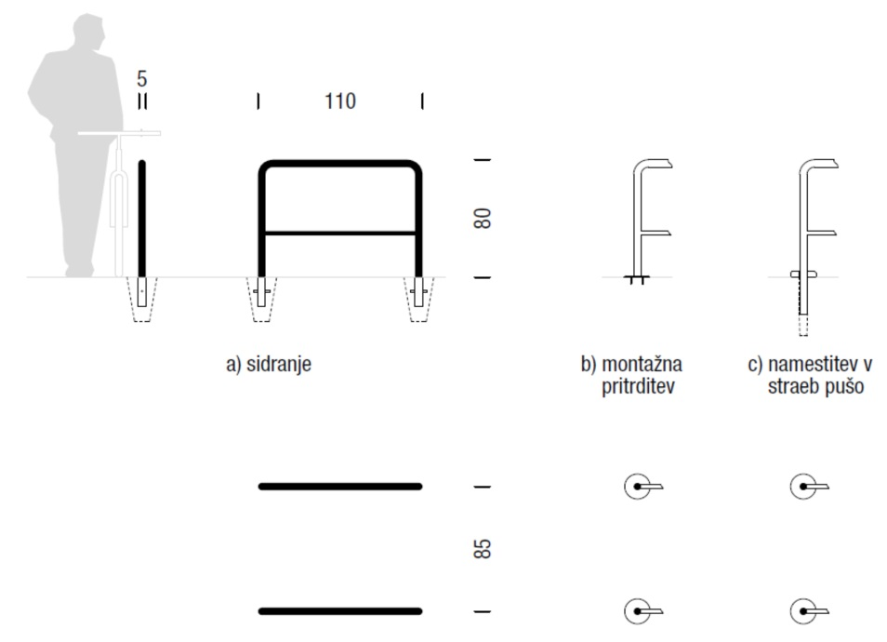
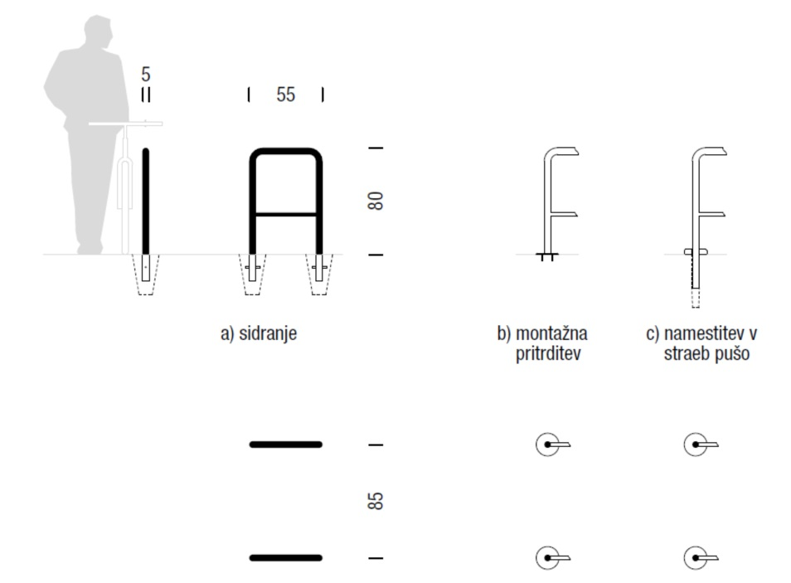

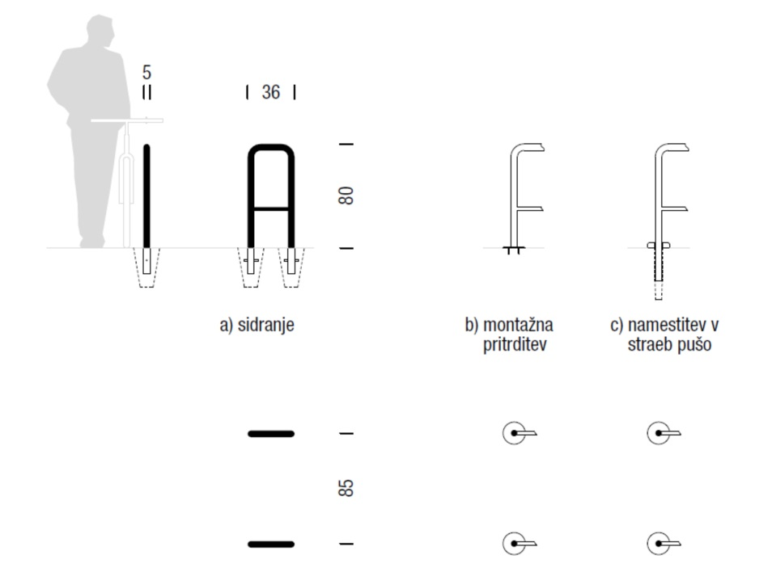

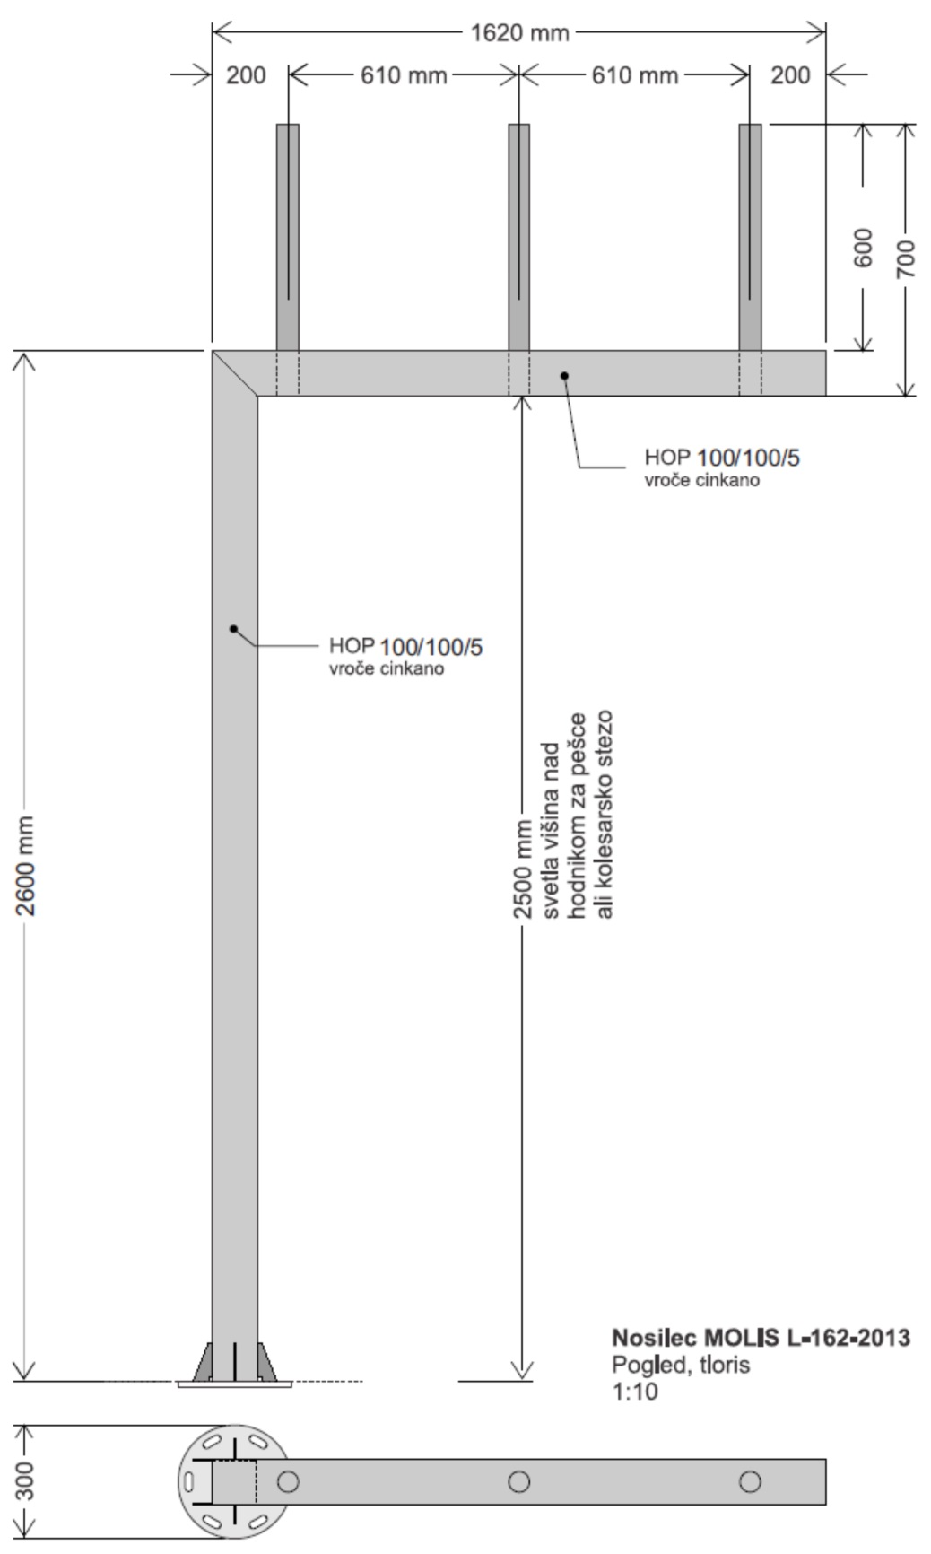

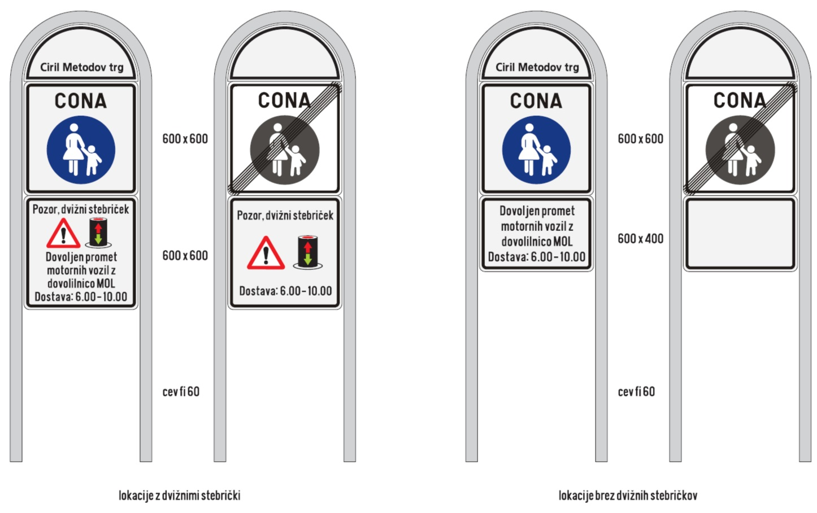

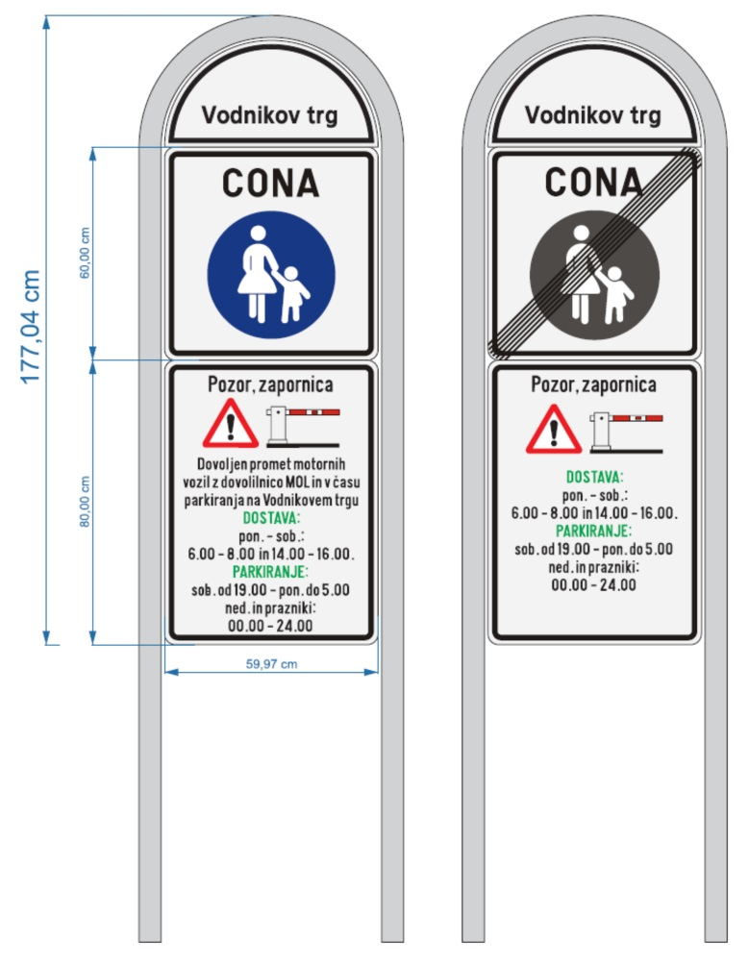

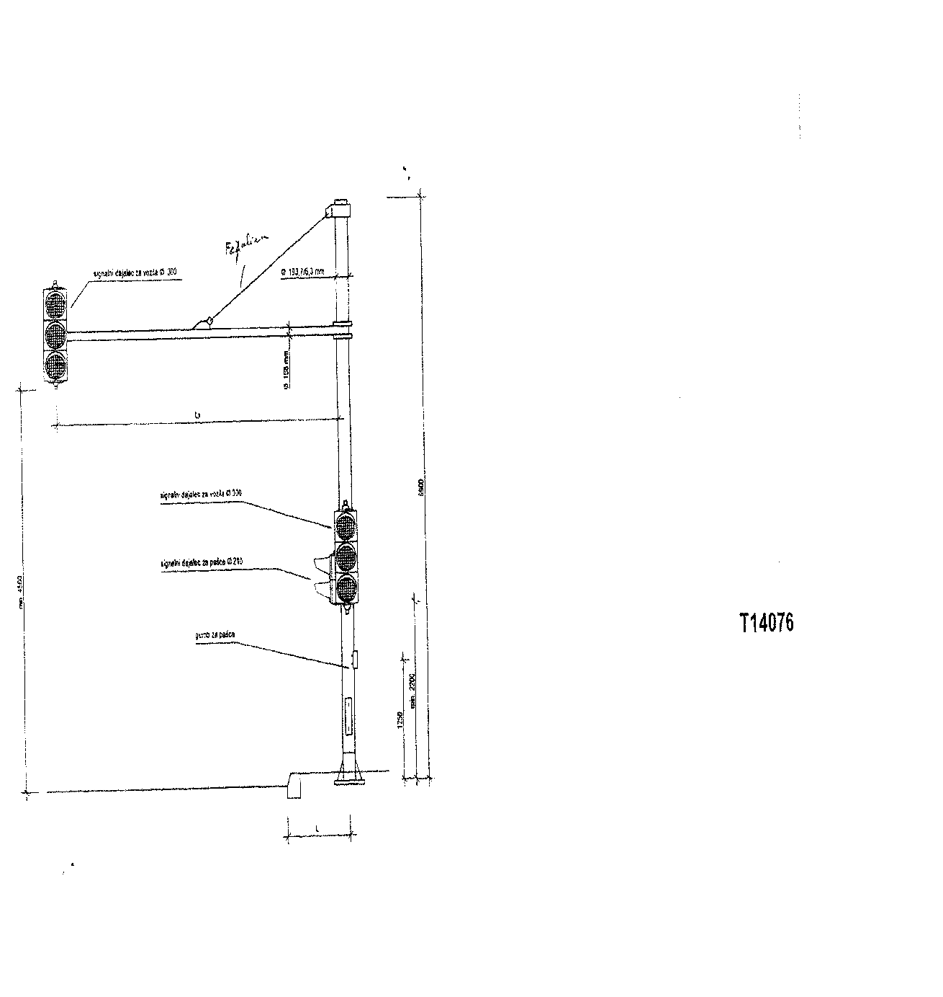
Drog semaforski – BIČ z roko višine 9 – 12 m

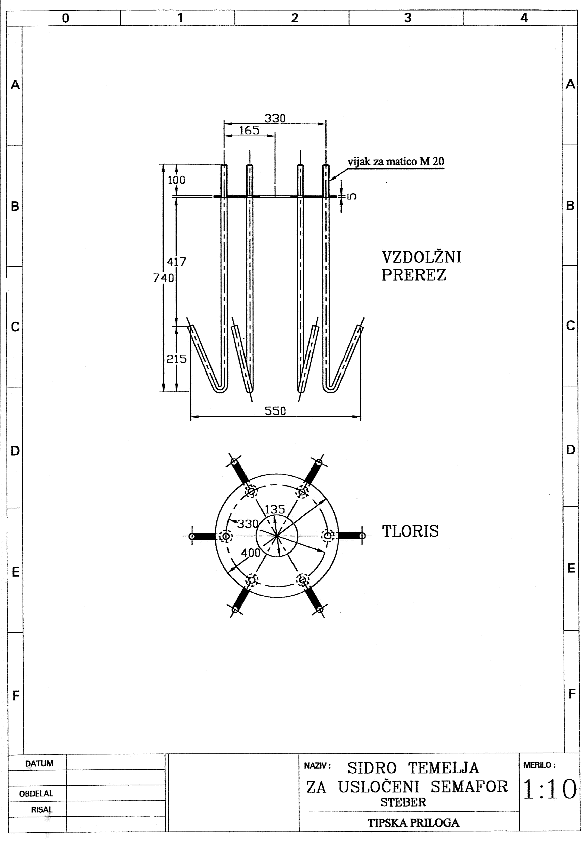

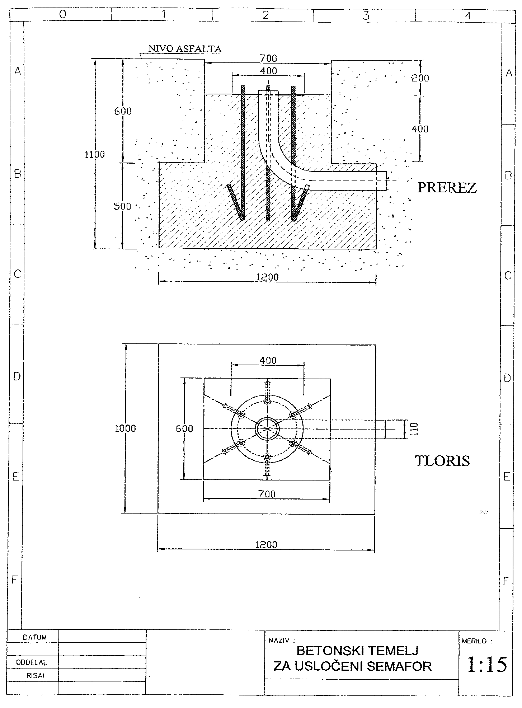
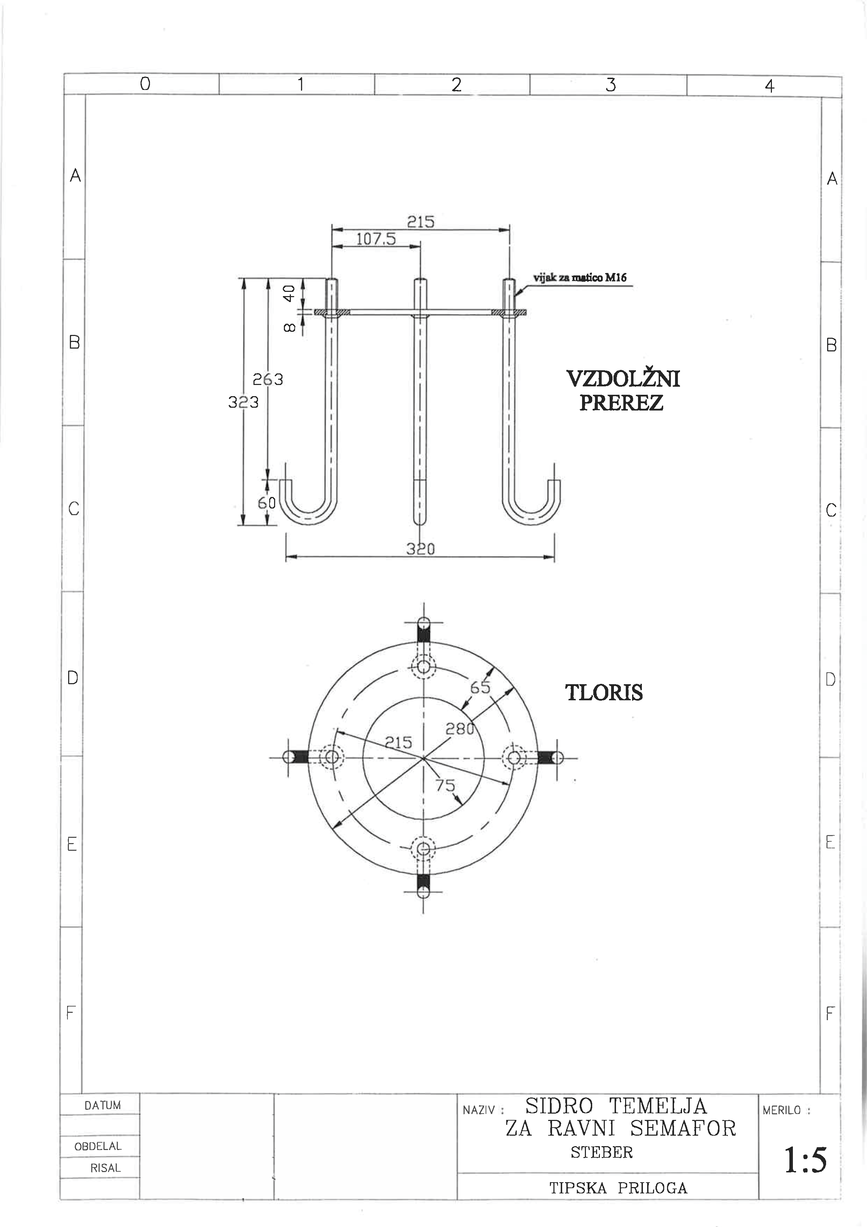

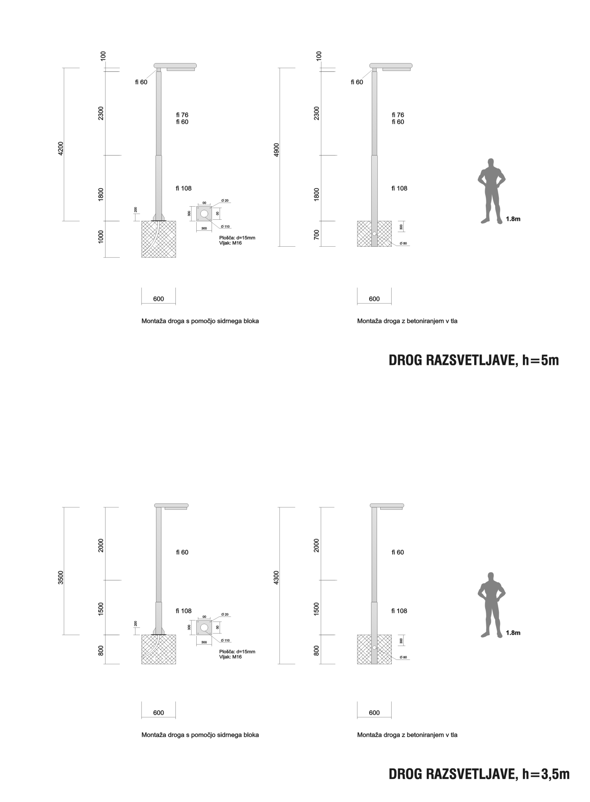

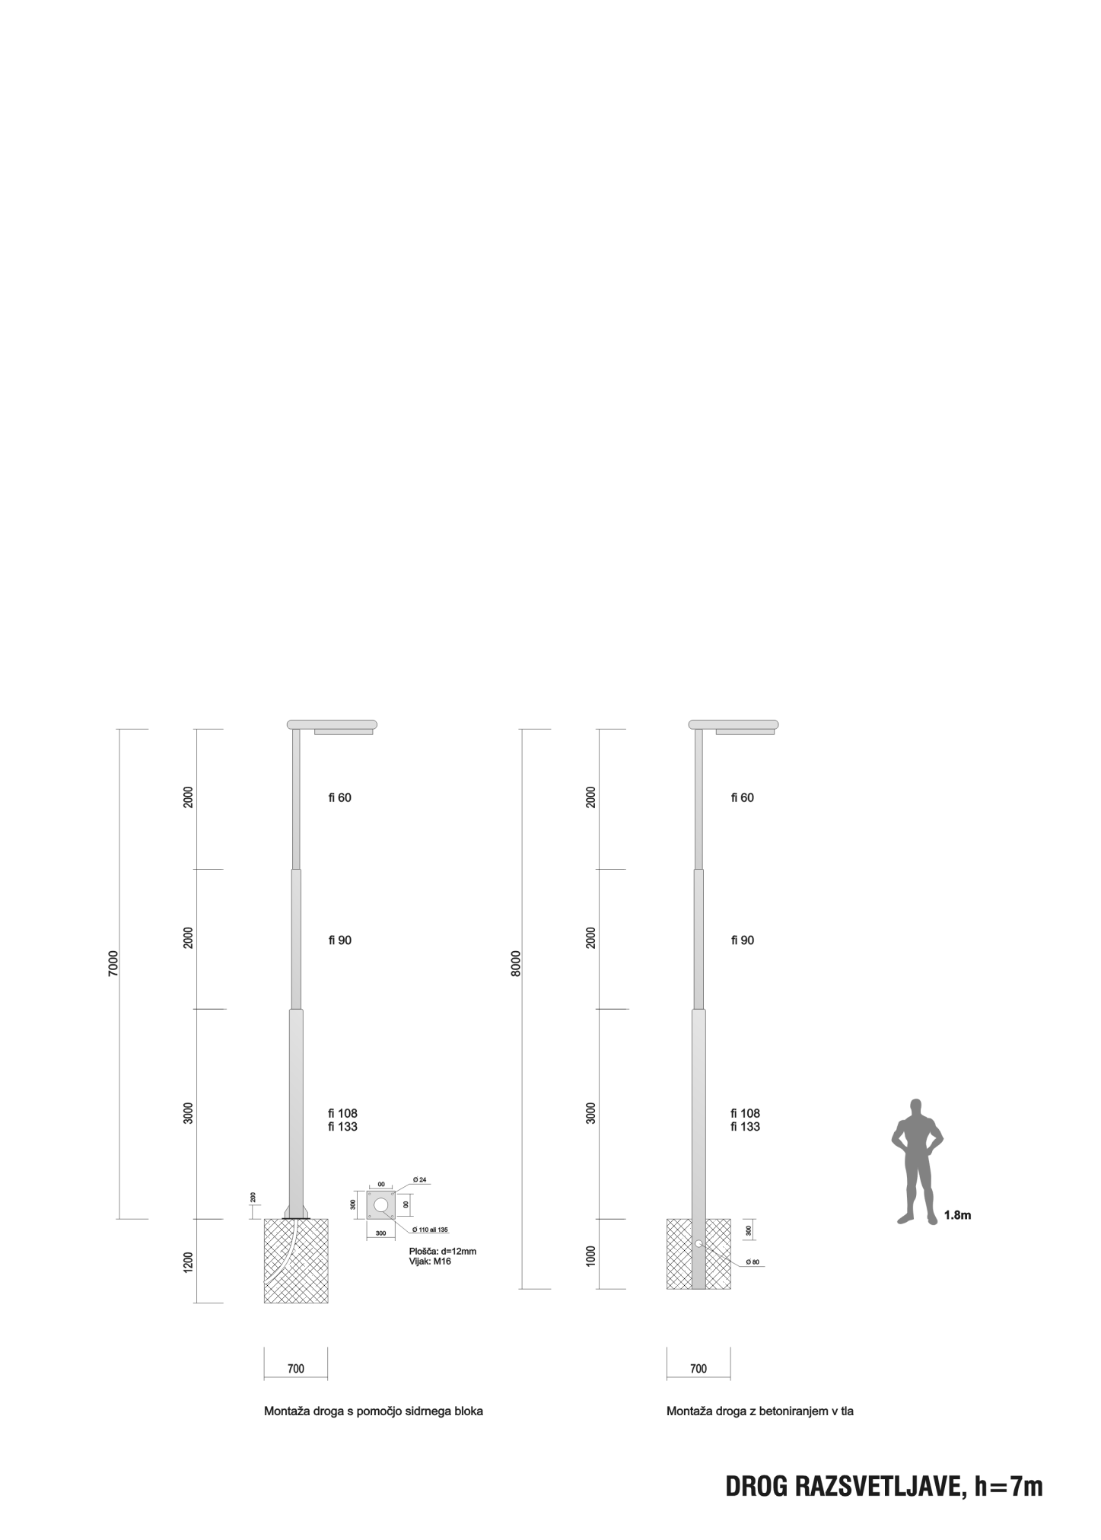
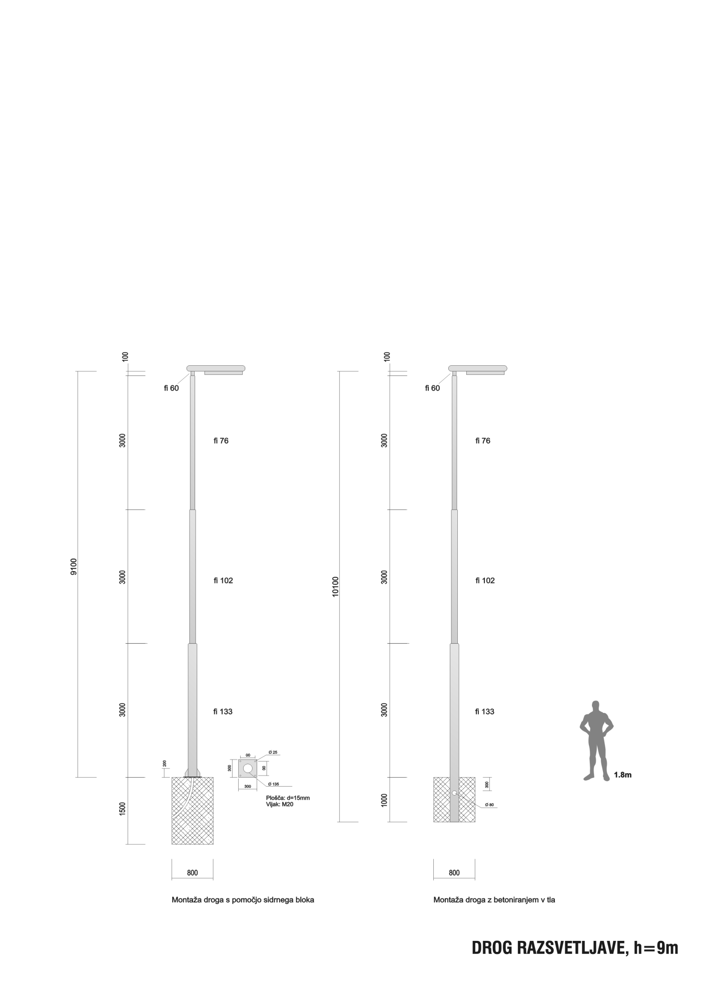

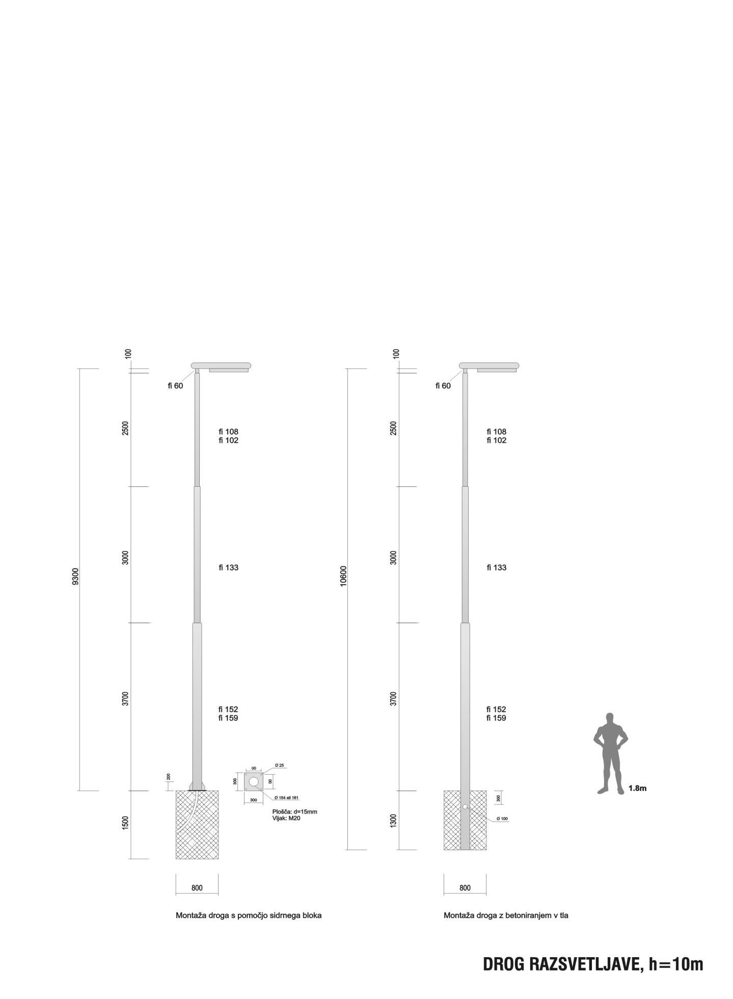

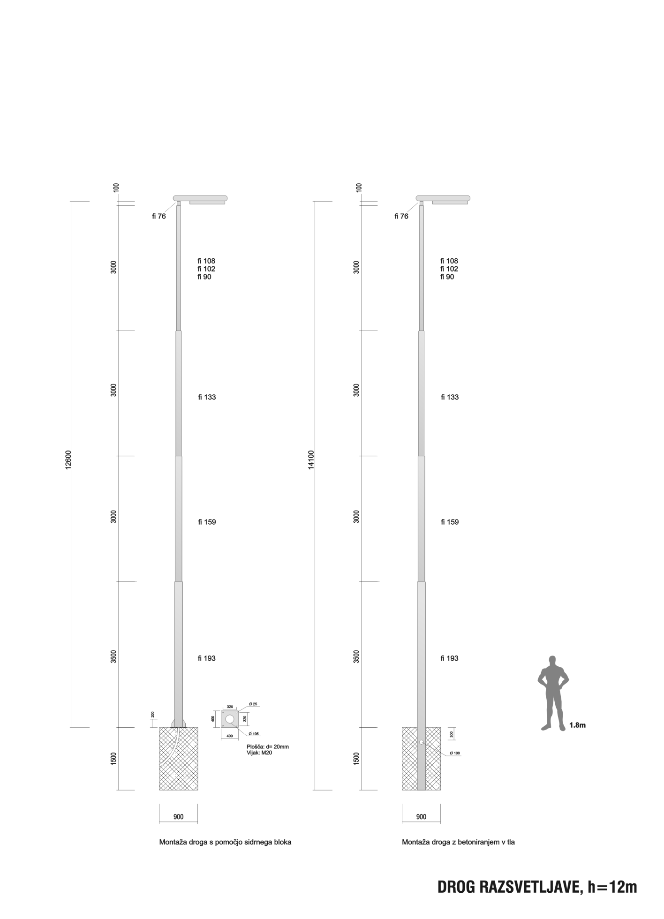

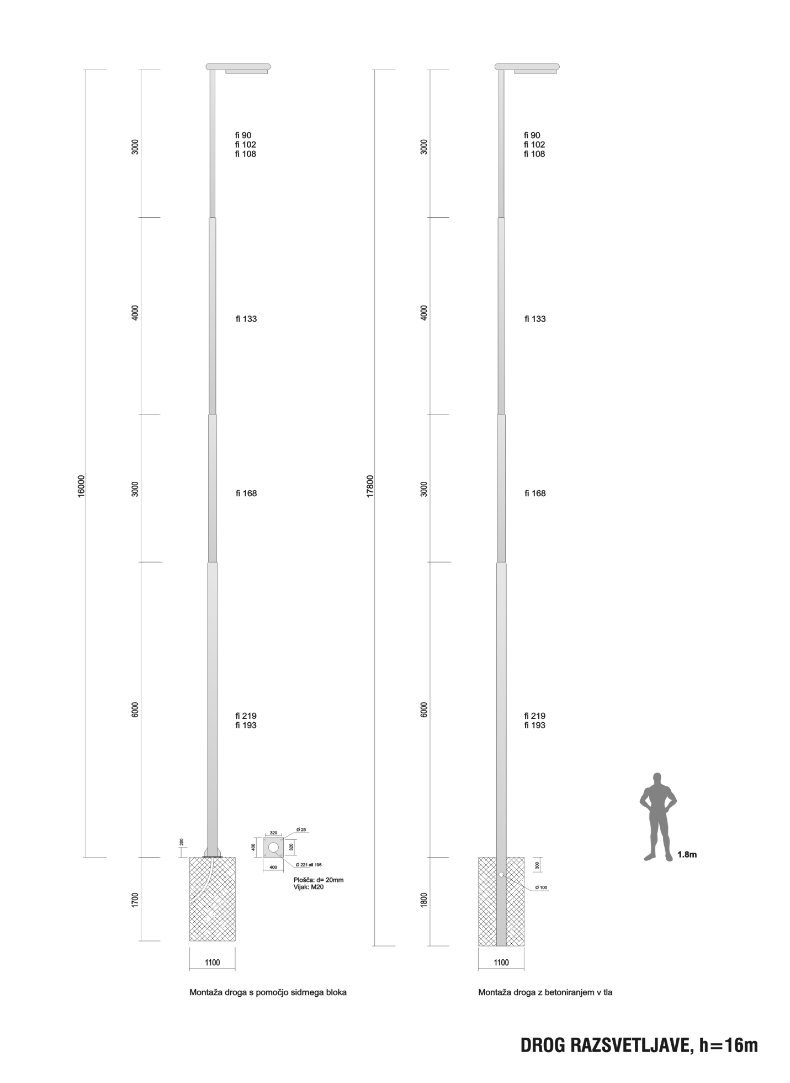

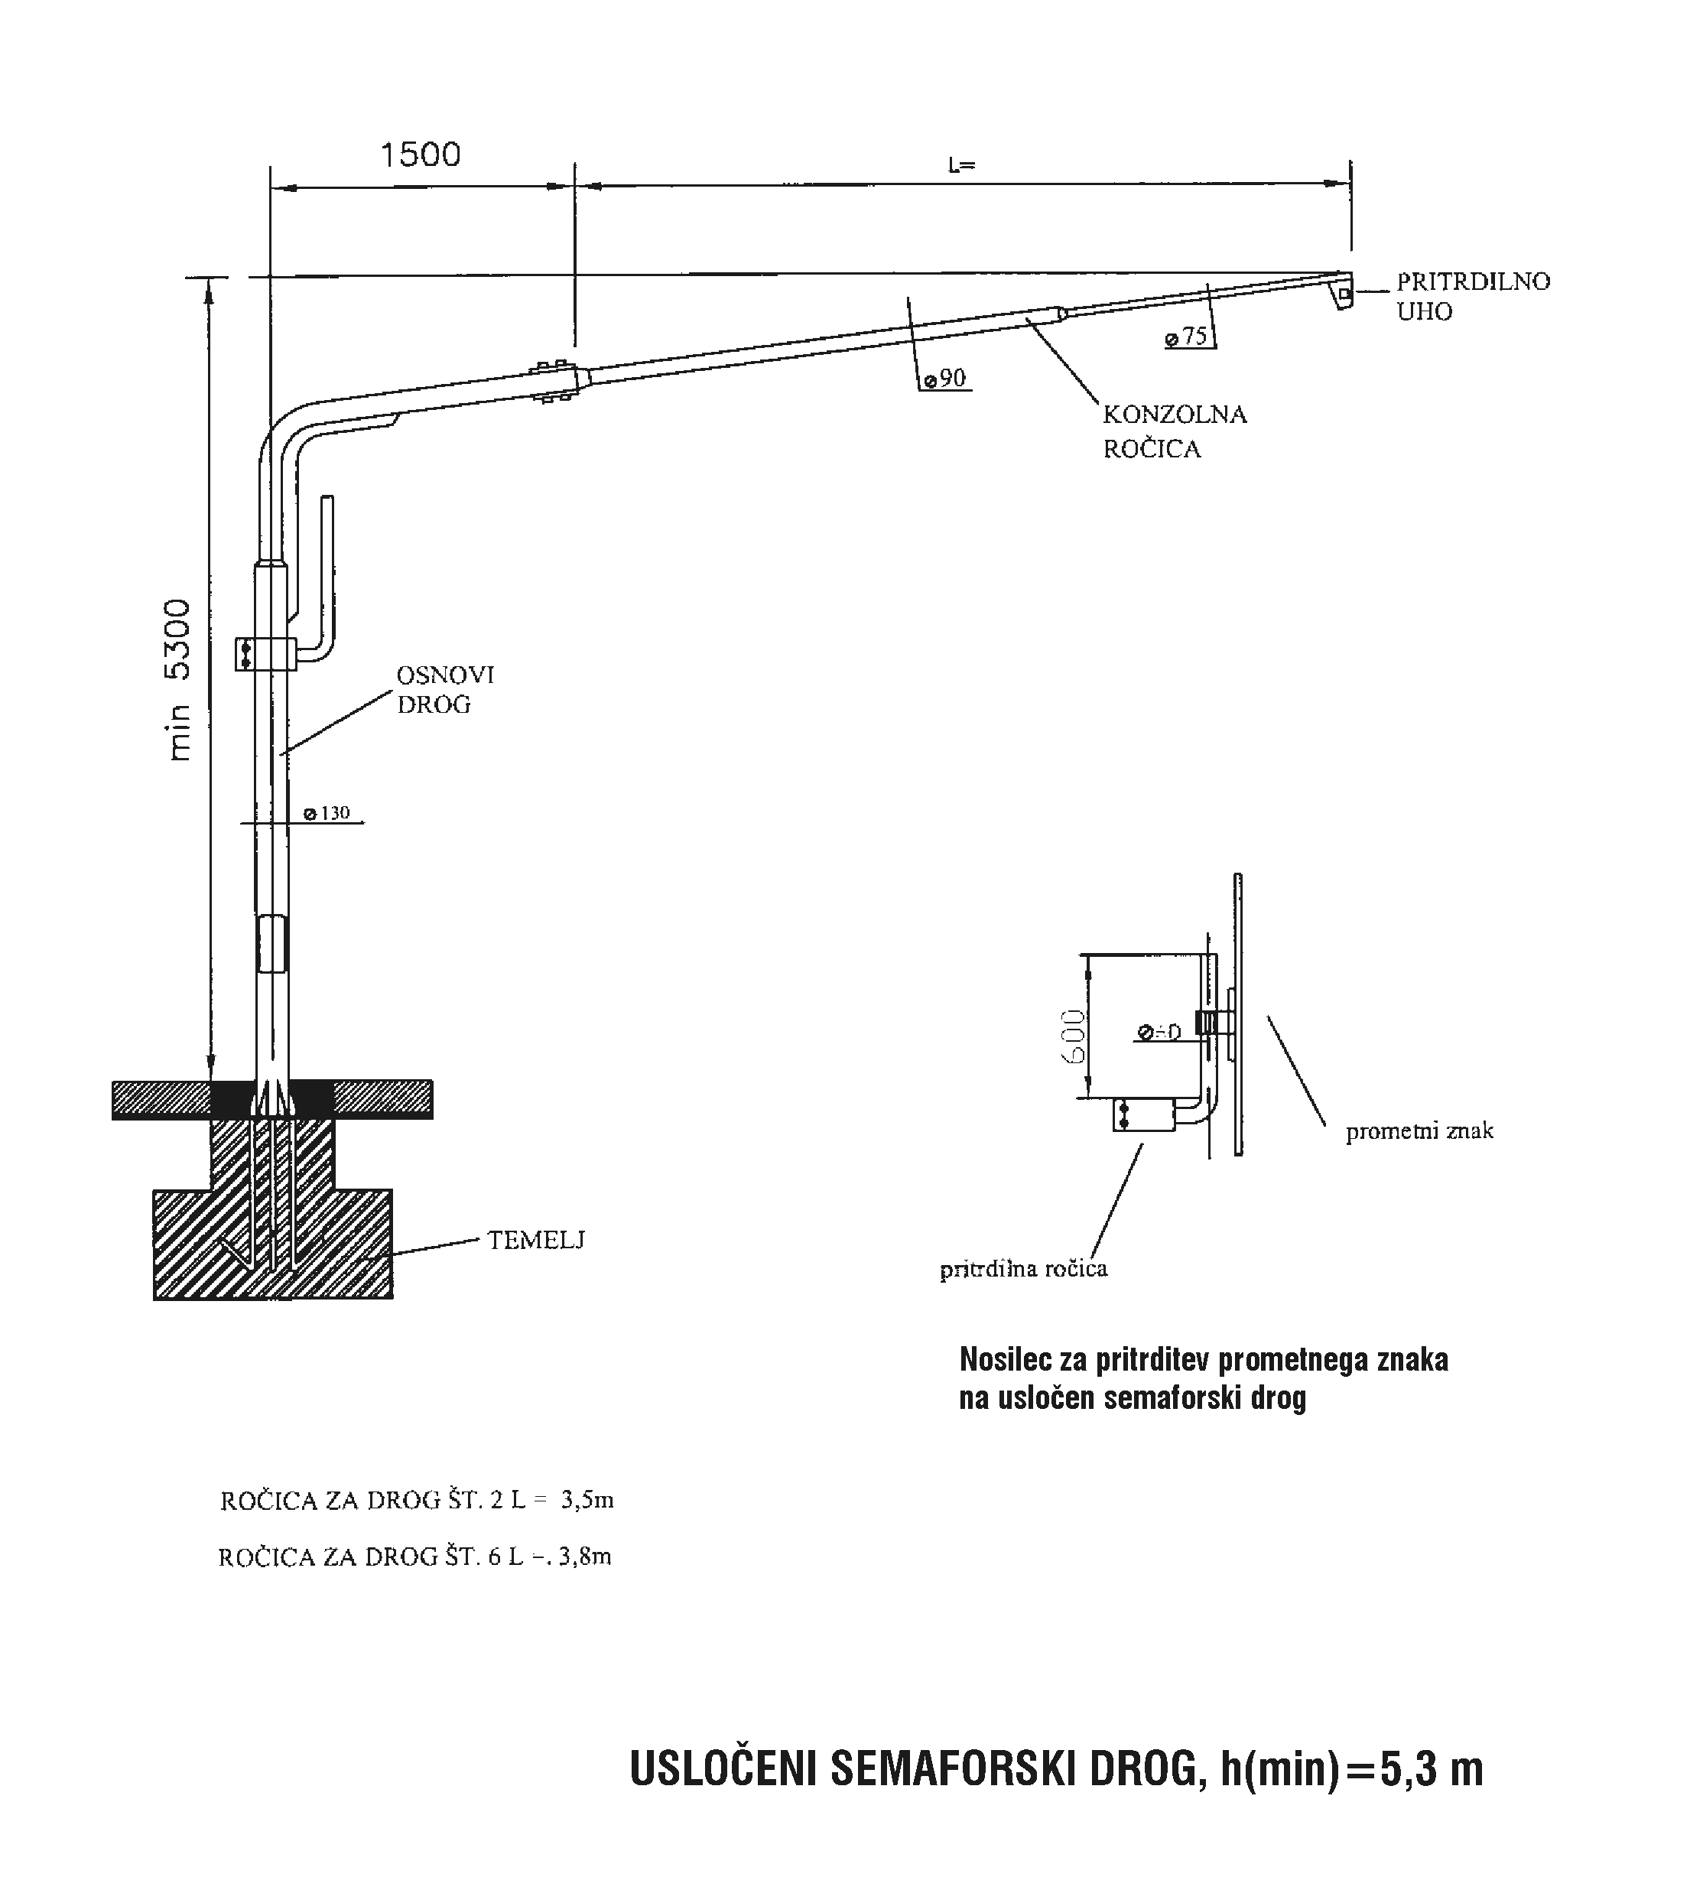

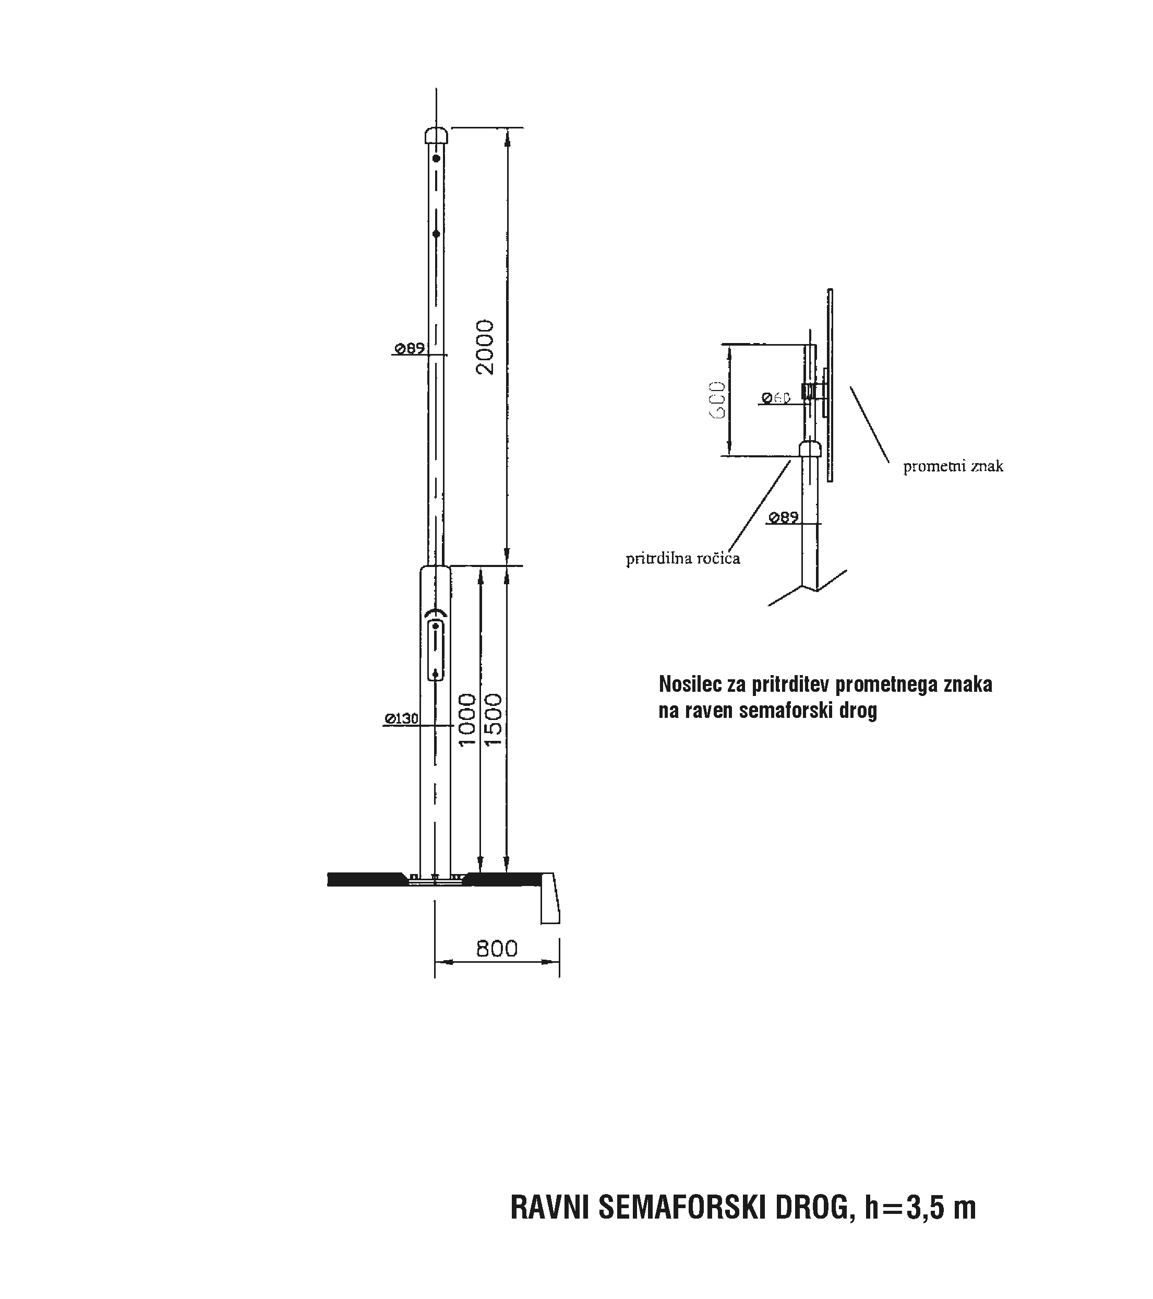

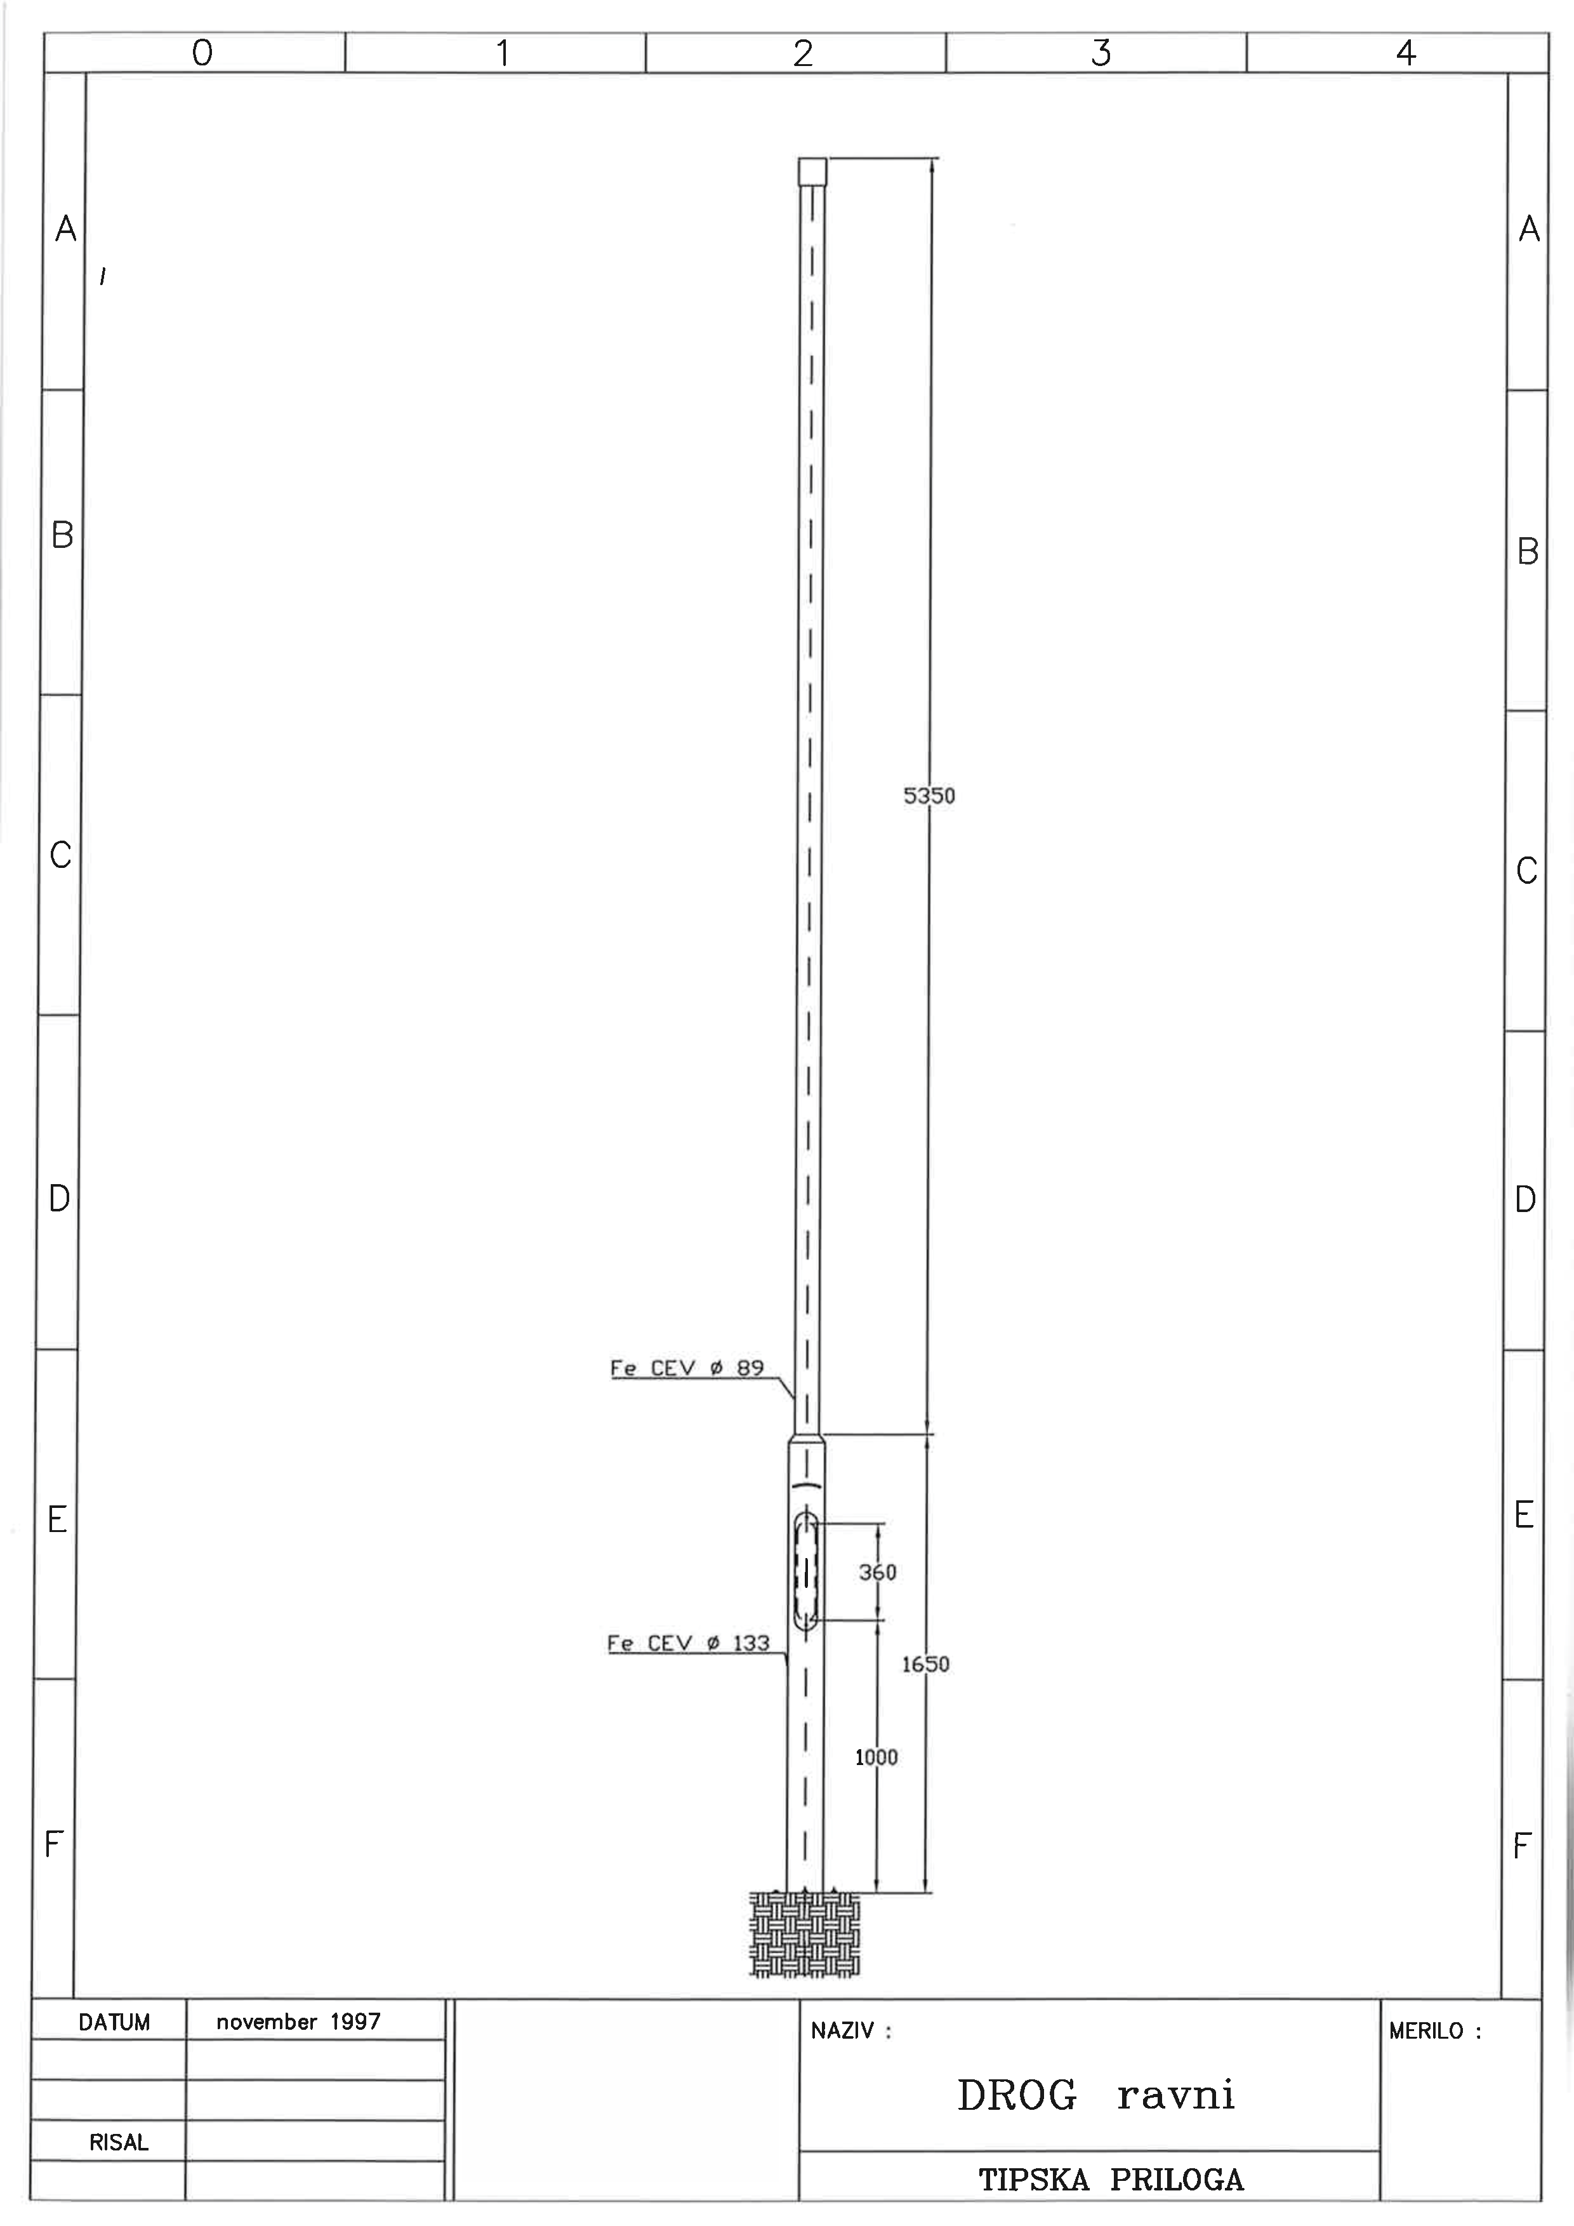

DROG ZA WI FI , 7m

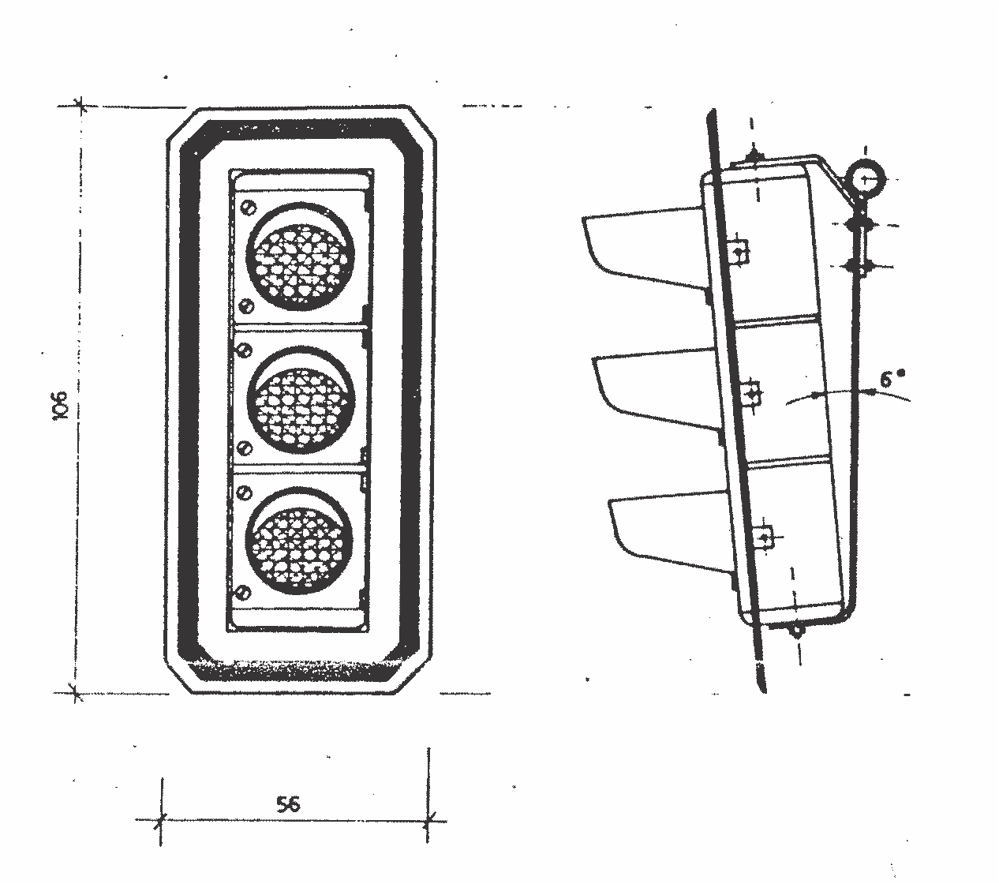

KONTRASTNA ZASLONKA IN NOSILEC ZA SEMAFORSKE GLAVE fi300mm

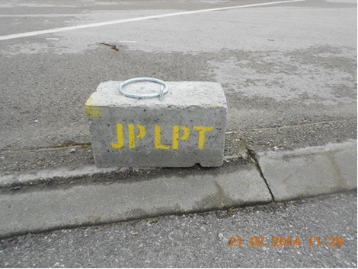

Prenosna betonska utež dim. 10/12/35cm

- UGOTAVLJANJE SPOSOBNOSTI

Za ugotavljanje sposobnosti mora ponudnik izpolnjevati pogoje skladno z določbami ZJN-3 in pogoje, ki so določeni v tej dokumentaciji v zvezi z oddajo javnega naročila. V primeru, da ponudnik nastopa v skupni ponudbi, s podizvajalci ali se pri izkazovanju svoje sposobnosti sklicuje na druge gospodarske subjekte, mora pogoje za priznanje sposobnosti, kjer je to v dokumentaciji v zvezi z oddajo javnega naročila določeno, izpolnjevati tudi vsak od partnerjev v primeru skupne ponudbe, vsak izmed podizvajalcev in drugi gospodarski subjekt, ki jih ponudnik v ponudbi navede.

Za ugotavljanje sposobnosti mora ponudnik, posamezni člani skupine ponudnikov v okviru skupne ponudbe, nominirani podizvajalci izpolniti in priložiti izpolnjen ESPD obrazec, ki je priloga te dokumentacije v zvezi z oddajo javnega naročila. Ponudnik preko spletne strani http://www.enarocanje.si/_ESPD/ uvozi naročnikov ESPD obrazec, ki je na voljo na naročnikovi spletni strani, na mestu kjer je objavljena dokumentacija v zvezi z oddajo javnega naročila, ter ga ustrezno izpolniti in priloži k ponudbi.

Če gospodarski subjekt v skladu z 81. členom ZJN-3 uporablja zmogljivosti drugih subjektov, mora ESPD informacije iz prejšnjega odstavka vsebovati tudi v zvezi s subjekti, katerih zmogljivosti uporablja gospodarski subjekt.

Naročnik lahko ponudnike kadar koli med postopkom pozove, da predložijo vsa dokazila ali del dokazil v zvezi z navedbami v ESPD.

Ponudniki in posamezni člani skupine ponudnikov v okviru skupne ponudbe, podizvajalci ter subjekti, katerih zmogljivosti uporablja ponudnik, ki nimajo sedeža v Republiki Sloveniji, morajo posamezno sposobnost dokazovati v skladu z zahtevami naročnika iz razpisne dokumentacije, ki velja za vse ponudnike ter v ponudbi predložiti vsa potrdila/dokazila, izdanega s strani pristojnega organa, ki taka potrdila/dokazila izdaja iz katerih izhaja, da za gospodarski subjekt ne obstajajo razlogi za izključitev in le ta izpolnjuje pogoje za sodelovanje, v kolikor takšnega potrdila iz ustreznega registra ne bo mogel pridobiti naročnik.

Če država članica ali tretja država subjekta, kima sedeža v Republiki Sloveniji dokumentov in potrdil iz prejšnjega odstavka ne izdaja ali če ti ne zajemajo vseh primerov iz prvega in drugega odstavka ter b) točke četrtega in b) točke šestega odstavka 75. člena tega zakona, jih je mogoče nadomestiti z zapriseženo izjavo, če ta v državi članici ali tretji državi ni predvidena, pa z izjavo določene osebe, dano pred pristojnim sodnim ali upravnim organom, notarjem ali pred pristojno poklicno ali trgovinsko organizacijo v matični državi te osebe ali v državi, v kateri ima sedež gospodarski subjekt.

  - Razlogi za izključitev

A: Naročnik bo iz sodelovanja v postopku javnega naročanja izključil gospodarski subjekt, če bo pri preverjanju v skladu z določili ZJN-3 ugotovil ali se bo drugače seznanil, da je bila gospodarskemu subjektu ali osebi, ki je članica upravnega, vodstvenega ali nadzornega organa tega gospodarskega subjekta ali ki ima pooblastila za njegovo zastopanje ali odločanje ali nadzor v njem, izrečena pravnomočna sodba, ki ima elemente kaznivih dejanj, ki so opredeljena v 1. odstavku 75. člena ZJN-3 oziroma v Kazenskem zakoniku (Uradni list RS, št. 50/12 – uradno prečiščeno besedilo, 6/16 – popr., 54/15 in 38/16; KZ-1).

B: Naročnik bo iz sodelovanja v postopku javnega naročanja izključil gospodarski subjekt, če bo pri preverjanju v skladu z določili ZJN-3 ugotovil, da gospodarski subjekt ne izpolnjuje obveznih dajatev in drugih denarnih nedavčnih obveznosti v skladu z zakonom, ki ureja finančno upravo, ki jih pobira davčni organ v skladu s predpisi države, v kateri ima sedež, ali predpisi države naročnika, če vrednost teh neplačanih zapadlih obveznosti na dan oddaje ponudbe ali ponudbe znaša 50 EUR ali več. Šteje se, da gospodarski subjekt ne izpolnjuje obveznosti iz prejšnjega stavka tudi, če na dan oddaje ponudbe ali ponudbe ni imel predloženih vseh obračunov davčnih odtegljajev za dohodke iz delovnega razmerja za obdobje zadnjih petih let do dne oddaje ponudbe ali prijave.

C: Naročnik bo iz sodelovanja v postopku javnega naročanja izključil gospodarski subjekt:
a) če je ta na dan, ko poteče rok za oddajo ponudb ali ponudb, izločen iz postopkov oddaje javnih naročil zaradi uvrstitve v evidenco gospodarskih subjektov z negativnimi referencami,
b) če mu je bila v zadnjih treh letih pred potekom roka za oddajo ponudb s pravnomočno odločbo pristojnega organa Republike Slovenije ali druge države članice ali tretje države dvakrat izrečena globa zaradi prekrška v zvezi s plačilom za delo.

Vsi zgoraj navedeni pogoji veljajo tudi za posamezne člane skupine ponudnikov v okviru skupne ponudbe in za vse v ponudbi navedene podizvajalce.

Če gospodarski subjekt v skladu z 81. členom ZJN-3 uporablja zmogljivosti drugih subjektov, morajo zgoraj navedene pogoje izpolnjevati tudi subjekti, katerih zmogljivosti uporablja gospodarski subjekt.

DOKAZILA:

Za zadosten dokaz, da ne obstajajo razlogi za izključitev gospodarskih subjektov iz sodelovanja v postopku javnega naročanja, bo naročnik sprejel izpolnjen obrazec ESPD in naslednja dokazila:

A: Pooblastilo gospodarskega subjekta in oseb, ki so člani upravnega, vodstvenega ali nadzornega organa tega gospodarskega subjekta ali ki imajo pooblastila za njegovo zastopanje ali odločanje ali nadzor v njem (Priloga 3/2, Obrazec 1 k prilogi 3 in Obrazec 2 k Prilogi 3) ali izpis iz ustreznega registra, kakršen je sodni register, če tega registra ni, pa enakovreden dokument, ki ga izda pristojni sodni ali upravni organ v Republiki Sloveniji, drugi državi članici ali matični državi ali državi, v kateri ima sedež gospodarski subjekt, in iz katerega je razvidno, da ne obstajajo razlogi za izključitev.

B: Potrdilo, ki ga izda pristojni organ v Republiki Sloveniji ali državi članici ali tretji državi (v kolikor naročnik ne bo mogel sam pridobiti dokazil iz uradnih evidenc).

C: Izpis iz evidence o pravnomočnih odločbah o prekrških, ki jo vodi pristojni organ v Republiki Sloveniji, drugi državi članici ali tretji državi (v kolikor naročnik ne bo mogel sam pridobiti dokazil iz uradnih evidenc).

D: Izpolnjen ESPD (v »Del III: Razlogi za izključitev, B: Razlogi, povezani s plačilom davkov ali prispevkov za socialno varnost«) s strani vseh gospodarskih subjektov v ponudbi.

  - Pogoji za sodelovanje

    - Ustreznost za opravljanje poklicne dejavnosti

Gospodarski subjekt mora biti vpisan v enega od poklicnih ali poslovnih registrov, ki se vodijo v državi članici, v kateri ima gospodarski subjekt sedež. Seznam poklicnih ali poslovnih registrov v državah članicah Evropske unije določa Priloga XI Direktive 2014/24/EU.

Če morajo imeti gospodarski subjekti določeno dovoljenje ali biti člani določene organizacije, da lahko v svoji matični državi opravljajo določeno storitev, lahko naročnik v postopku za oddajo javnega naročila storitev od njih zahteva, da predložijo dokazilo o tem dovoljenju ali članstvu.

DOKAZILA:
Gospodarski subjekt izkaže izpolnjevanje teh pogojev s predložitvijo ESPD obrazca in s predložitvijo ustreznega dokazila, ki izkazuje izpolnjevanje zahteve iz drugega odstavka te točke, v kolikor je le to potrebno.

    - Ekonomski in finančni položaj

Gospodarski subjekt v preteklih šestih 6 mesecih pred oddajo ponudbe ni smel imeti dospelih neporavnanih obveznosti, kot je to razvidno iz S.BON-1.

Tekoča bonitetna ocena gospodarskega subjekta, izdana s strani AJPES, mora biti najmanj SB5 ali boljša.

Zgoraj navedeni pogoji veljajo tudi za posamezne člane skupine ponudnikov v okviru skupne ponudbe in za vse v ponudbi navedene podizvajalce.

DOKAZILA:
Gospodarski subjekt izkaže izpolnjevanje teh pogojev s predložitvijo ESPD obrazca in s predložitvijo originala ali fotokopija S.BON-1 ali S.BON-1/P ali eS.BON oziroma BON-1/SP (podjetnik), ki ne sme biti starejši od 30 dni od datuma, določenega za oddajo ponudb. Gospodarski subjekt priloži BON obrazec kot prilogo k ponudbi (Priloga 2).

    - Tehnična in strokovna sposobnost

- REFERENCE

Ponudnik ali skupina ponudnikov v okviru skupne ponudbe mora v ponudbi izkazati, da je v zadnjih treh (3) letih pred datumom, določenim za predložitev ponudb, kvalitetno in v skladu s pogodbenimi določili, dobavljal istovrstno blago, ki je predmet javnega naročila, ki jer predmet javnega naročila za katerega ponudnik oddaja ponudbo, v skupni vrednosti brez DDV najmanj:
- za sklop št. 1: Prometni znaki in prometna signalizacija; 650.000,00 EUR brez DDV,
- za sklop št. 2: Drobni kovinski in pritrdilni material; 65.000,00 EUR brez DDV,
- za sklop št. 3: Drogovi, polportali in portali; 180.000,00 EUR brez DDV,
pri čemer vrednost vsaj ene reference, potrjene s strani posameznega naročnika, ne sme biti nižja od 220.000,00 EUR brez DDV za Sklop št. 1, 18.000,00 EUR brez DDV za Sklop št. 2 in 60.000,00 EUR brez DDV za Sklop št. 3.

DOKAZILA:
Gospodarski subjekt izkaže izpolnjevanje teh pogojev s predložitvijo ESPD obrazca in s predložitvijo izpolnjenega in podpisanega obrazca »»Potrditev referenc s strani posameznih naročnikov« za posamezni sklop predmeta javnega naročila (Priloga 6/1 do 6/2) za katerega ponudnik oddaja ponudbo.

Referenčne zahteve lahko ponudnik izpolni samostojno, kot skupina ponudnikov (partnerji) v primeru skupne ponudbe ali s podizvajalci oz. subjektom, katerega zmogljivost bo ponudnik uporabil (glede na dejavnosti, ki so predmet javnega naročila in jih bo v okviru ponudbe posamezni subjekt izvajal), vendar bo moral ta subjekt (s katerim se izkazuje pogoje oz. sposobnost) predmetno blago, ki je predmet javnega naročila, tudi dobavljati.

- TEHNIČNA SPOSOBNOST

Predmet ponudbe mora izpolnjevati vse standarde, pogoje in zahteve naročnika, navedene v razpisni dokumentaciji. Gospodarski subjekt mora pri izvedbi predmeta javnega naročila upoštevati vso veljavno zakonodajo in relevantne predpise, na katere se predmet javnega naročila nanaša.

Tehnično sposobnost lahko ponudnik izpolni samostojno, kot skupina ponudnikov (partnerji) v primeru skupne ponudbe ali s podizvajalci oz. subjektom, katerega zmogljivost bo ponudnik uporabil (glede na dejavnosti, ki so predmet javnega naročila in jih bo v okviru ponudbe posamezni subjekt izvajal), vendar bo moral ta subjekt (s katerim se izkazuje pogoje oz. sposobnost) predmetno blago, ki je predmet javnega naročila, tudi dobavljati.

DOKAZILA:
Gospodarski subjekt izkaže izpolnjevanje teh pogojev s predložitvijo ESPD obrazca.

  - Ostale zahteve in pogoji naročnika

Gospodarski subjekt ne sme biti uvrščen na seznam poslovnih subjektov, s katerimi na podlagi 35. člena Zakona o integriteti in preprečevanju korupcije (Ur. l. RS, št. 69/11-UPB2, v nadaljevanju: ZIntPK), naročniki ne smejo sodelovati.

Gospodarski subjekti morajo v skladu s šestim odstavkom 14. člena ZIntPK, zaradi zagotovitve transparentnosti posla in preprečitve korupcijskih tveganj, predložiti izpolnjeno izjavo s podatki o udeležbi fizičnih in pravnih oseb v lastništvu ponudnika, vključno z udeležbo tihih družbenikov, ter o gospodarskih subjektih, za katere se glede na določbe zakona, ki ureja gospodarske družbe, šteje, da so povezane družbe s ponudnikom.

Vsi zgoraj navedeni pogoji veljajo tudi za posamezne člane skupine ponudnikov v okviru skupne ponudbe in za vse v ponudbi navedene podizvajalce.

Če gospodarski subjekt v skladu z 81. členom ZJN-3 uporablja zmogljivosti drugih subjektov, morajo zgoraj navedene pogoje izpolnjevati tudi subjekti, katerih zmogljivosti uporablja gospodarski subjekt.

DOKAZILO:
Gospodarski subjekt izkaže izpolnjevanje teh pogojev s predložitvijo ESPD obrazca in s predložitvijo izpolnjene in podpisane Izjave o udeležbi fizičnih in pravnih oseb v lastništvu ponudnika (Obrazec 3 k Prilogi 3).

- FINANČNA ZAVAROVANJA

  - Zavarovanje dobre izvedbe obveznosti iz okvirnega sporazuma

Izbrani ponudniki, s katerimi bo sklenjen okvirni sporazum, bodo morali ob sklenitvi okvirnega sporazuma naročniku priložiti bianko menico z izpolnjeno menično izjavo za zavarovanje dobre izvedbe obveznosti iz okvirnega sporazuma, v višini 10.000,00 EUR (za vsak sklop posebej) z dobo veljavnosti še najmanj trideset dni po preteku veljavnosti okvirnega sporazuma.

V kolikor izbrani ponudnik ne predloži bianko menice z izpolnjeno menično izjavo za zavarovanje dobre izvedbe obveznosti iz okvirnega sporazuma, se šteje, da od sklenitve okvirnega sporazuma odstopa.

V kolikor izbrani ponudnik na naročnikov poziv ne bo sklenil okvirnega sporazuma, ne bo izpolnil zahteve naročnika v zvezi s podizvajalci, kot to določa 94. člen ZJN-3 ali ne bo priložil finančnega zavarovanja za zavarovanje dobre izvedbe obveznosti iz okvirnega sporazuma, bo naročnik Državni revizijski komisiji predlagal, da uvede postopek o prekršku iz 4. točke prvega odstavka 112. člena ZJN-3.

  - Zavarovanje dobre izvedbe obveznosti za posamezno naročilo

Prodajalec, ki bo za posamezno naročilo, na podlagi odpiranja konkurence med podpisniki okvirnega sporazuma, izbran kot najugodnejši ponudnik se obvezuje, da bo najkasneje v roku 10 (desetih) delovnih dni od prejetega pisnega obvestila naročnika o oddaji posameznega naročila, naročniku predložil bančno garancijo za zavarovanje dobre izvedbe obveznosti iz okvirnega sporazuma, v višini pet odstotkov (5%) ponudbene vrednosti posameznega naročila brez DDV, z dobo veljavnosti še 30 (trideset) dni po preteku veljavnosti ponudbe za posamezno naročilo.

V kolikor prodajalec (izbran kot najugodnejši ponudnik za posamezno naročilo) v roku iz prejšnjega odstavka kupcu ne predloži bančne garancije za zavarovanje dobre izvedbe obveznosti iz okvirnega sporazuma, se šteje, da od posameznega naročila odstopa. V tem primeru lahko kupec unovči menico za zavarovanje dobre izvedbe obveznosti iz okvirnega sporazuma ter od okvirnega sporazuma odstopi.

  - Zavarovanje odprave napak v času garancijske dobe

Naročnik lahko za posamezno naročilo zahteva zavarovanje za odpravo napak v času garancijske dobe posameznega naročila. V tem primeru bo naročnik vrsto zavarovanja in dobo veljavnosti zavarovanja določil v povabilu k oddaji ponudbe za posamezno naročilo.

- IZBIRA PONUDNIKOV IN MERILA

  - Merilo za izbiro ponudnikov, s katerimi bo naročnik sklenil okvirni sporazum

Naročnik bo, v skladu z 48. členom ZJN-3, sklenil okvirni sporazum za obdobje 48 mesecev z vsaj dvema in z največ petimi ponudniki, ki bodo oddali cenovno najugodnejšo ponudbo ter bodo izpolnjevali vse zahtevane pogoje iz razpisne dokumentacije in predložili ustrezna dokazila.

Merilo za izbiro cenovno najugodnejših ponudnikov, s katerimi bo naročnik sklenil okvirni sporazum, je ponudbena cena za štiri letno obdobje brez DDV.

  - Merilo za izbiro najugodnejšega ponudnika za posamezno naročilo na podlagi odpiranja konkurence med ponudniki

Merilo za izbiro najugodnejšega ponudnika za posamezno naročilo bo ponudbena cena brez DDV. Naročnik bo posamezno naročilo oddal ponudniku/podpisniku okvirnega sporazuma, ki bo predložil cenovno najugodnejšo ponudbo.

- NAVODILA PONUDNIKOM ZA IZDELAVO PONUDBE

  - Splošna navodila za predložitev ponudbe

Ponudniki morajo ponudbe predložiti v informacijski sistem e-JN na spletnem naslovu https://ejn.gov.si/eJN2, v skladu s točko 3 dokumenta Navodila za uporabo informacijskega sistema za uporabo funkcionalnosti elektronske oddaje ponudb e-JN: PONUDNIKI (v nadaljevanju: Navodila za uporabo e-JN), ki je del te razpisne dokumentacije in objavljen na spletnem naslovu https://ejn.gov.si/eJN2.

Ponudnik se mora pred oddajo ponudbe registrirati na spletnem naslovu https://ejn.gov.si/eJN2, v skladu z Navodili za uporabo e-JN. Če je ponudnik že registriran v informacijski sistem e-JN, se v aplikacijo prijavi na istem naslovu.

Za oddajo ponudb je zahtevano eno od s strani kvalificiranega overitelja izdano digitalno potrdilo: SIGEN-CA (www.sigen-ca.si), POŠTA®CA (postarca.posta.si), HALCOM-CA (www.halcom.si), AC NLB (www.nlb.si).

  - Izdelava ponudbe

Sestavni del razpisne dokumentacije so tudi vse morebitne spremembe, dopolnitve in popravki razpisne dokumentacije ter pojasnila in odgovori na vprašanja ponudnikov, objavljena na portalu javnih naročil in na spletni strani http://www.jhl.si/javna-narocila-iz-podjetij, kjer je objavljena razpisna dokumentacija, ki jih morajo ponudniki upoštevati pri pripravi ponudbene dokumentacije.

Ponudba naj bo izdelana tako, da vsebuje vse zahtevane dokumente in obrazce, navedene v tč. 6.4 razpisne dokumentacije, brez dodatnih pogojev. Popravljene napake morajo biti označene, žigosane ter podpisane s strani odgovorne osebe ponudnika. Ponudba ne sme vsebovati nobenih sprememb in dodatkov, ki niso v skladu z razpisno dokumentacijo. V kolikor ponudba vsebuje takšne spremembe in dodatke, bo naročnik štel, da se ponudnik ne strinja z zahtevami in pogoji te razpisne dokumentacije, ter bo posledično takšno ponudbo kot nedopustno zavrnil iz nadaljnjega ocenjevanja.

Priloge razpisne dokumentacije, ki jih morajo izpolniti ponudniki, so osnova za ugotavljanje dopustnosti ponudbe in osnova za ugotavljanje sposobnosti, glede na zahteve in pogoje te razpisne dokumentacije.

  - Rok za predložitev elektronske ponudbe in javno odpiranje ponudb

Elektronska ponudba se šteje za pravočasno oddano, če jo naročnik prejme preko sistema e-JN https://ejn.gov.si/eJN2 najkasneje do 24. 7. 2018 do 12.00 ure. Za oddano ponudbo se šteje ponudba, ki je v informacijskem sistemu e-JN označena s statusom »ODDANO«. Po preteku roka za predložitev ponudb ponudbe ne bo več mogoče oddati.

Ponudnik lahko do roka za oddajo ponudb svojo ponudbo umakne ali spremeni. Če ponudnik v informacijskem sistemu e-JN svojo ponudbo umakne, se šteje, da ponudba ni bila oddana in je naročnik v sistemu e-JN tudi ne bo videl. Če ponudnik svojo ponudbo v informacijskem sistemu e-JN spremeni, je naročniku v tem sistemu odprta zadnja oddana ponudba.

Dostop do spletnega naslova za oddajo elektronske ponudbe v tem postopku javnega naročila je ponudnikom omogočen na povezavi, ki je navedena v obvestilu o naročilu, ki je bilo za predmetno javno naročilo objavljeno na Portalu javnih naročil:

https://ejn.gov.si/ponudba/pages/aktualno/aktualno_javno_narocilo_podrobno.xhtml?zadevaId=1807

Javno odpiranje ponudb avtomatično, na način da informacijski sistem e-JN samodejno, pet (5) minut po poteku roka za predložitev elektronskih ponudb, omogoči dostop do pdf. dokumenta, ki ga ponudnik naloži v sistem e-JN v razdelek »PREDRAČUN«.
  - Vsebina ponudbene dokumentacije

Ponudnik, ki odda ponudbo, pod kazensko in materialno odgovornostjo jamči, da so vsi podatki in dokumenti, podani v ponudbi, resnični, in da fotokopije priloženih listin ustrezajo originalu. V nasprotnem primeru ponudnik naročniku odgovarja za vso škodo, ki mu je nastala.

Ponudbena dokumentacija, ki jo naročnik zahteva z javnim razpisom in jo mora ponudnik naložiti v informacijski sistem e-JN je navedena v nadaljevanju:

- Razdelek »PREDRAČUN«

Ponudnik mora prilogo »PREDRAČUN« izpolniti ter ga v pdf. formatu naložiti na informacijski sistem e-JN v razdelek »PREDRAČUN« (podpiše se z oddajo ponudbe-elektronski podpis). Povzetek predračuna bo dostopen/razkrit na javnem odpiranju ponudb.

PREDRAČUN

Ponudnik mora v prilogo »PREDRAČUN« vnesti ponudbeno ceno za vsak sklop predmeta javnega naročila za katerega oddaja ponudbo in ga elektronsko podpisati. Ponudnik v prilogo »PREDRAČUN« vpiše ponudbeno vrednost za obdobje 48 mesecev brez DDV za vsak sklop predmeta javnega naročila za katerega oddaja ponudbo.

Ponudbena vrednost za obdobje 48 mesecev brez DDV za posamezni sklop predmeta javnega naročila je navedena tudi v ponudbi ponudnika (Priloga 2) in v ponudbenem predračunu.

- Razdelek »OBRAZEC ESPD– PONUDNIK«

Ponudnik mora obrazec ESPD izpolniti ter ga v xml. formatu naložiti na informacijski sistem e-JN v razdelek »OBRAZEC ESPD - PONUDNIK« (podpiše se z oddajo ponudbe-elektronski podpis).

 | ESPD – PONUDNIK | Priloga | 3/1

Ponudnik mora obrazec ESPD izpolniti in ga elektronsko podpisati. Ponudnik mora v razdelek »DRUGE PRILOGE« priložiti podpisan ESPD v pdf. formatu.

- Razdelek »OBRAZEC ESPD – OSTALI SODELUJOČI«

Kandidat mora za vse ostale gospodarske subjekte (partnerje iz skupine ponudnikov, podizvajalci in/ali ostali subjekti, katerih zmogljivost uporablja ponudnik) izpolnjene in ročno podpisane obrazce ESPD v pdf. formatu naložiti na informacijski sistem e-JN v razdelek »ESPD - OSTALI SODELUJOČI«

 | ESPD – OSTALI SODELUJOČI | Priloga | 3/1

Posamezni partner iz skupine ponudnikov ter vsi v ponudbi navedeni podizvajalci in/ali ostali subjekti, katerih zmogljivost uporablja ponudnik, morajo obrazec ESPD izpolniti in ga ročno podpisati.

Priloge ni potrebno priložiti v kolikor kandidat v prijavi nastopa samostojno v prijavi ne nominira nobenega podizvajalca in glede pogojev v zvezi z ekonomskim in finančnim položajem ter tehnično in strokovno sposobnostjo ne uporabi zmogljivosti drugih subjektov.

- Razdelek »DRUGE PRILOGE«

Ponudnik v informacijskem sistemu e-JN v razdelek »DRUGE PRILOGE« naloži ostalo ponudbeno dokumentacijo, ki je zahtevana s to razpisno dokumentacijo, vključno s celotnim ponudbenim predračunom za sklop za katerega ponudnik oddaja ponudbo.

Spodaj zahtevana ponudbena dokumentacija mora biti priložena v .pdf formatu (sken celotne ponudbe z izpolnjenimi, podpisanimi in žigosanimi ponudbenimi listinami). Ponudnik lahko fizični podpis nadomesti z elektronskim podpisom, v kolikor informacijski sistem e-JN to dopušča in ni drugače določeno z razpisno dokumentacijo (v tem primeru žigosanje ni potrebno). Priloga »Potrditev referenc s strani posameznih naročnikov« mora biti podpisana (potrjena) s strani referenčnega naročnika. Celoten ponudbeni predračun mora biti priložen tudi v excel formatu. Ponudniki so obvezani priložiti vse priloge, razen če v posamezni prilogi ni drugače navedeno.

V primeru razhajanj med podatki v razdelku »PREDRAČUN« in celotnim ponudbenim predračunom, naloženim v razdelek »DRUGE PRILOGE«, kot veljavni štejejo podatki v celotnem ponudbenem predračunu, naloženim v razdelku »DRUGE PRILOGE«.

Ostala ponudbena dokumentacija, ki jo naročnik zahteva z javnim razpisom je navedena v nadaljevanju:

 | PODATKI O PONUDNIKU | Priloga | 1
Prilogo je potrebno izpolniti, podpisati in žigosati. V primeru, da odda več ponudnikov skupno ponudbo, morajo razmnožen obrazec Priloge 1 izpolniti vsi ponudniki. K tej prilogi se priloži tudi pravni akt o skupni izvedbi naročila.
 | PONUDBA | Priloga | 2
Ponudnik mora obrazec ponudbe izpolniti, podpisati in žigosati za vsak sklop predmeta javnega naročila za katerega oddaja ponudbo.
Ponudnik mora k Prilogi 2 priložiti tudi ponudbeni predračun ter identičnega priloži tudi v elektronski obliki (v Excel obliki).
Ponudnik mora k Prilogi 2 priložiti S.BON s katerim ponudnik izkazuje finančno sposobnost.

 | ESPD za vse gospodarske subjekte v ponudbi | Priloga | 3/1

Ponudnik mora priložiti podpisan ESPD v pdf. formatu.

 | IZJAVA FIZIČNE OSEBE | Priloga | 3/2
Izjavo izpolnijo in podpišejo VSE osebe, ki so člani upravnega, vodstvenega ali nadzornega organa ponudnika (v primeru skupne ponudbe velja za vse člane skupine ponudnikov – partnerje), podizvajalca in drugega subjekta, katerega zmogljivosti bo pri izvedbi javnega naročila uporabljal ponudnik ali ki imajo pooblastila za njegovo zastopanje ali odločanje ali nadzor v njem.

 | SEZNAM PODIZVAJALCEV | Priloga | 4

Če bo ponudnik izvajal javno naročilo s podizvajalci, mora ravnati v skladu s 94. členom ZJN-3 ter za vse navedene podizvajalce predložiti izpolnjeno, podpisano in žigosano prilogo 4, ter v primeru, če podizvajalec zahteva neposredno plačilo s strani naročnika tudi Obrazce 1 in 2 k Prilogi 4.

Ponudnik za vse nominirane podizvajalce priloži sporazum o medsebojnem sodelovanju (Obrazec 3 k Prilogi 4). Ponudnik razmnoži potrebno število izvodov vseh obrazcev. V kolikor ponudnik ne oddaja ponudbe z nobenim podizvajalcem, priloge ni potrebno izpolniti.

 | SEZNAM SUBJEKTOV, KATERIH ZMOGLJIVOSTI UPORABLJA PONUDNIK | Priloga | 5

Ponudnik mora prilogo izpolniti, v kolikor uporabi zmogljivost drugih subjektov za izvedbo javnega naročila, ki niso partner/ji v primeru skupne ponudbe ali podizvajalec/ci.

Ponudnik razmnoži potrebno število izvodov vseh obrazcev. V kolikor ponudnik ne bo uporabil zmogljivosti drugih subjektov za izvedbo javnega naročila, priloge ni potrebno izpolniti.

 | POTRDITEV REFERENC S STRANI POSAMEZNIH NAROČNIKOV | Priloga | 6/1-3
V prilogi mora ponudnik priložiti izpolnjene obrazce za reference za vse sklope , za katere ponudnik oddaja ponudbo (Priloga 6/1 do 6/3). Referenčna potrdila se morajo nanašati na posamezen sklop za katerega ponudnik oddaja ponudbo. Ponudnik prilogo razmnoži v potrebnem številu.

 | OSNUTEK OKVIRNEGA SPORAZUMA | Priloga | 7
Osnutek okvirnega sporazuma mora biti izpolnjen, žigosan in podpisan, s čimer ponudnik potrjuje, da se z osnutkom okvirnega sporazuma v celoti strinja.

 | VZOREC MENIČNE IZJAVE ZA ZAVAROVANJE DOBRE IZVEDBE OBVEZNOSTI IZ OKVIRNEGA SPORAZUMA | Priloga | 8/1
Ponudnik mora vzorec priloge parafirati, žigosati in podpisati ter priložiti k ponudbi, s čimer potrjuje, da se z vzorcem strinja.
 | VZOREC BANČNE GARANCIJE ZA ZAVAROVANJE DOBRE IZVEDBE OBVEZNOSTI IZ OKVIRNEGA SPORAZUMA (posameznega naročila na podlagi odpiranja konkurence) | Priloga | 8/2
Ponudnik mora vzorec priloge parafirati, žigosati in podpisati ter priložiti k ponudbi, s čimer potrjuje, da se z vzorcem strinja.

P R E D R A Č U N

Ponudnik: _______________________________________________________________,
ki oddajamo ponudbo za Javno naročilo: LPT-36/18 Nakup prometnih znakov in prometne signalizacije ter pripadajoče opreme,prilagamo predračun z naslednjimi ponudbenimi vrednosti za posamezni sklop predmeta javnega naročila, za katerega oddajamo ponudbo:

- Ponudbena vrednost za Sklop št. 1: Prometni znaki in prometna signalizacija

PONUDBENA VREDNOST ZA OBDOBJE 48 mesecev brez DDV | EUR
Ponudbo za sklop št. 1 oddajamo (označi):
- samostojno | - skupna ponudba | - s podizvajalci | - Uporaba zmogljivosti drugih subjektov

- Ponudbena vrednost za Sklop št. 2: Drobni kovinski in pritrdilni material

PONUDBENA VREDNOST ZA OBDOBJE 48 mesecev brez DDV | EUR
Ponudbo za sklop št. 2 oddajamo (označi):
- samostojno | - skupna ponudba | - s podizvajalci | - Uporaba zmogljivosti drugih subjektov

- Ponudbena vrednost za Sklop št. 3: Drogovi, polportali in portali

PONUDBENA VREDNOST ZA OBDOBJE 48 mesecev brez DDV | EUR
Ponudbo za sklop št. 2 oddajamo (označi):
- samostojno | - skupna ponudba | - s podizvajalci | - Uporaba zmogljivosti drugih subjektov

Kraj, datum | žig | (Podpis odgovorne osebe)

 | PODATKI O PONUDNIKU | Priloga | 1

LPT-36/18 Nakup prometnih znakov in prometne signalizacije ter pripadajoče opreme
Naziv ponudnika
in naslov ponudnika

Ponudnik je MSP* | - Da | - Ne

*MSP: mikro, mala in srednje velika podjetja kot so opredeljena v Priporočilu Komisije 2003/361/ES.

Odgovorna oseba
(podpisnik pogodbe)
- funkcija
- telefon
- telefax
- e-mail

Kontaktna oseba
- funkcija
- telefon
- telefax
- e-mail

Transakcijski račun
Matična banka
ID številka za DDV
Finančni urad
Matična številka

E-naslov za vročitev odločitve  po 90. členu ZJN-3 preko Portala javnih naročil | _________________________________________

Pooblaščenec za vročanje ___________________________________________________________
V Republiki Sloveniji
(izpolni samo ponudnik, __________________________________________________________
ki nima sedeža v
Republiki Sloveniji)

Kraj, datum | žig | (Podpis odgovorne osebe)

Navodilo: V primeru, da odda več ponudnikov skupno ponudbo, morajo razmnožen obrazec Priloge 1 izpolniti vsi ponudniki – partnerji. V primeru skupne ponudbe ponudniki za to stranjo priložijo pravni akt o skupni izvedbi naročila, podpisan in žigosan s strani vseh ponudnikov, ki sodelujejo pri izvedbi naročila.

Obrazec k Prilogi 1

PRAVNI AKT O SKUPNI IZVEDBI NAROČILA

Za Obrazcem k prilogi 1 se priloži pravni akt o skupni izvedbi naročila, podpisan in žigosan s strani vseh ponudnikov, ki sodelujejo pri izvedbi naročila.

 | PONUDBA | Priloga | 2

PONUDBA št.: _________ za javno naročilo št. LPT-36/18 Nakup prometnih znakov in prometne
signalizacije ter pripadajoče opreme, za sklop št. __: _____________

Ponudbo oddajamo (označi):
- samostojno | - skupna ponudba | - s podizvajalci | - Uporaba zmogljivosti drugih subjektov

- PONUDBENA CENA

PONUDBENA CENA za obdobje 48 mesecev brez DDV | EUR
DDV ( ______ %) | EUR
PONUDBENA CENA za obdobje 48 mesecev z DDV | EUR

- VELJAVNOST PONUDBE

Veljavnost ponudbe je do _____________ (najmanj do 31.10.2018).

(kraj, datum) | žig | (naziv ponudnika, podpis odgovorne osebe)

PRILOGE:
- ponudbeni predračun za sklop za katerega oddaja ponudbo, ki ga je natisnil iz popisa v elektronski obliki (v pdf. in xls. formatu),
- S.BON s katerim ponudnik izkazuje finančno sposobnost.

 | ESPD za vse gospodarske subjekte v ponudbi | Priloga | 3/1

Ponudnik izpolnjen ESPD natisne, podpiše in priloži ponudbi, v skladu z določili točke 3. razpisne dokumentacije ter točke 6. Razpisne dokumentacije. Enako velja tudi za partnerje v primeru skupne ponudbe in nominirane podizvajalce, ki sodelujejo pri oddaji ponudbe.

Ponudnik s sedežem v Republiki Sloveniji v ponudbi priloži pooblastila za pridobitev podatkov iz kazenske evidence za vse gospodarske subjekte v ponudbi in za vse osebe, ki so člani upravnega, vodstvenega ali nadzornega organa gospodarskega subjekta ali ki imajo pooblastila za njegovo zastopanje ali odločanje ali nadzor (Obrazec 1 k Prilogi 3; Obrazec 2 k Prilogi 3) ali potrdila iz ustreznega registra, kakršen je sodni register, če tega registra ni, pa enakovreden dokument, ki ga izda pristojni sodni ali upravni organ v Republiki Sloveniji, drugi državi članici ali matični državi ali državi, v kateri ima sedež gospodarski subjekt. Tako predložena potrdila morajo odražati zadnje stanje.

Ponudnik s sedežem izven Republike Slovenije mora potrdilo iz tč. 3.1 Razlogi za izključitev, podtočke A, podtočke B in druge alineje podtočke D priložiti sam v ponudbi. V kolikor potrdila ne bodo priložena, bo naročnik ponudnika pozval k predložitvi manjkajočih potrdil. Tako predložena potrdila morajo odražati zadnje stanje.

Če država članica ali tretja država dokumentov in potrdil iz prvega in drugega ter b) točke četrtega odstavka 75. člena ZJN3 ne izdaja ali če ti ne zajemajo vseh primerov iz prvega in drugega ter b) točke četrtega odstavka 75. člena ZJN-3, jih je mogoče nadomestiti z zapriseženo izjavo, če ta v državi članici ali tretji državi ni predvidena, pa z izjavo določene osebe, dano pred pristojnim sodnim ali upravnim organom, notarjem ali pred pristojno poklicno ali trgovinsko organizacijo v matični državi te osebe ali v državi, v kateri ima sedež gospodarski subjekt.

Opomba:
Obrazec izpolnijo in podpišejo tudi vsi posamezni člani skupine ponudnikov (partnerji) v primeru skupne ponudbe, ter vsi podizvajalci (če ponudnik izvaja javno naročilo s podizvajalci) in morebitni subjekti, katerih zmogljivost uporablja ponudnik (v kolikor bo ponudnik uporabil zmogljivosti drugih subjektov za izvedbo javnega naročila).

 | IZJAVA FIZIČNE OSEBE | Priloga | 3/2

LPT-36/18 Nakup prometnih znakov in prometne signalizacije ter pripadajoče opreme

Ime in priimek _____________________________________________________________________

EMŠO ____________________________________________________________________________

Spodaj podpisani/a, ki sem pri gospodarskemu subjektu __________________________________
član/ica (ustrezno obkrožiti):
- upravnega organa ali
- vodstvenega organa ali
- nadzornega organa

oziroma imam pooblastila za njegovo (ustrezno obkrožiti):
- zastopanje ali
- odločanje ali
- nadzor v njem,

pod kazensko in materialno odgovornostjo

IZJAVLJAM

da mi ni bila izrečena pravnomočna sodba, ki ima elemente kaznivih dejanj iz Kazenskega zakonika (Uradni list RS, št. 50/12 – uradno prečiščeno besedilo, 6/16 – popr., 54/15 in 38/16; v nadaljnjem besedilu: KZ-1), ki so opredeljena v prvem odstavku 75. člena ZJN-3

(Kraj, datum) |  | (Podpis fizične osebe)

Navodilo: Izjavo izpolnijo in podpišejo VSE osebe, ki so:
- člani upravnega, vodstvenega ali nadzornega organa ponudnika (v primeru skupne ponudbe velja za vse člane skupine ponudnikov – partnerje), podizvajalca in drugega subjekta, katerega zmogljivosti bo pri izvedbi javnega naročila uporabljal ponudnik ali
- ki imajo pooblastila za njegovo zastopanje ali odločanje ali nadzor v njem.

Opomba: VSE osebe, ki izpolnile in podpisale prilogo 3/2 priložijo izpolnjen in podpisan obrazec 2 k prilogi 3.

Obrazec 1 k Prilogi 3

POOBLASTILO ZA PRIDOBITEV POTRDILA IZ KAZENSKE EVIDENCE – ZA PRAVNE OSEBE

__________________________(naziv pooblastitelja) pooblaščam JAVNI HOLDING Ljubljana, d.o.o., Verovškova ulica 70, 1000 Ljubljana, da za potrebe preverjanja izpolnjevanja pogojev v postopku oddaje javnega naročila z oznako LPT-36/18 Nakup prometnih znakov in prometne signalizacije ter pripadajoče opreme, od Ministrstva za pravosodje pridobi potrdilo iz kazenske evidence.

Podatki o pravni osebi:
Polno ime podjetja: _____________________________________________________________
Sedež podjetja: ________________________________________________________________
Občina sedeža podjetja: _________________________________________________________
Številka vpisa v sodni register (št. vložka): ___________________________________________
Matična številka podjetja: _________________________________________________________

(kraj, datum) | žig | (Naziv in podpis gospodarskega subjekta)

Obrazec 2 k Prilogi 3

POOBLASTILO ZA PRIDOBITEV POTRDILA IZ KAZENSKE EVIDENCE – ZA FIZIČNE OSEBE

Spodaj podpisani __________________________ (ime in priimek) pooblaščam JAVNI HOLDING Ljubljana, d.o.o., Verovškova ulica 70, 1000 Ljubljana, da za potrebe preverjanja izpolnjevanja pogojev v postopku oddaje javnega naročila z oznako LPT-36/18 Nakup prometnih znakov in prometne signalizacije ter pripadajoče opreme, od Ministrstva za pravosodje pridobi potrdilo iz kazenske evidence za fizične osebe.

Moji osebni podatki so naslednji:
EMŠO (obvezen podatek): ________________________________________________________
DATUM ROJSTVA: _________________________________________________________________
KRAJ ROJSTVA: ___________________________________________________________________
OBČINA ROJSTVA: ________________________________________________________________
DRŽAVA ROJSTVA: _______________________________________________________________
NASLOV STALNEGA/ZAČASNEGA BIVALIŠČA:
- (ulica in hišna številka) ________________________________
- (poštna številka in pošta) ______________________________
DRŽAVLJANSTVO: _________________________________________________________________
MOJ PREJŠNJI PRIIMEK SE JE GLASIL: ________________________________________________

(kraj, datum) |  | (podpis pooblastitelja)

Navodilo: Obrazec pooblastila morajo izpolniti in podpisati osebe, ki so član upravnega, vodstvenega ali nadzornega organa tega gospodarskega subjekta s sedežem v Republiki Sloveniji ali ki ima pooblastila za njegovo zastopanje ali odločanje ali nadzor v njem.

Opomba:
Izjavo izpolnijo in podpišejo tudi vsi posamezni člani skupine ponudnikov (partnerji) v primeru skupne ponudbe, ter vsi podizvajalci (če ponudnik izvaja javno naročilo s podizvajalci) in morebitni subjekti, katerih zmogljivost uporablja ponudnik (v kolikor bo ponudnik uporabil zmogljivosti drugih subjektov za izvedbo javnega naročila).

Obrazec 3 k Prilogi 3

I Z J A V A
O UDELEŽBI FIZIČNIH IN PRAVNIH OSEB V LASTNIŠTVU GOSPODARSKEGA SUBJEKTA

Podatki o pravni osebi (gospodarskem subjektu):
Polno ime podjetja: ________________________________________________________________
Sedež podjetja: ___________________________________________________________________
Občina sedeža podjetja:_____________________________________________________________
Številka vpisa v sodni register (št. vložka): _____________________________________________
Matična številka podjetja: ___________________________________________________________
ID ZA DDV:: _____________________________________________________________________

V zvezi z javnim naročilom LPT-36/18 Nakup prometnih znakov in prometne signalizacije ter pripadajoče opreme in na osnovi šestega odstavka 14. člena ZIntPK, posredujemo podatke o udeležbi fizičnih in pravnih oseb v lastništvu gospodarskega subjekta, vključno z udeležbo tihih družbenikov, ter gospodarskih subjektih, za katere se glede na določbe zakona, ki ureja gospodarske družbe šteje, da so povezane družbe s ponudnikom.

IZJAVLJAMO, da so pri lastništvu zgoraj navedenega gospodarskega subjekta udeležene naslednje pravne osebe, vključno z udeležbo tihih družbenikov:

Št. | Naziv | Sedež | Delež lastništva v %
1.
2.
3.
….

IZJAVLJAMO, da so pri lastništvu zgoraj navedenega gospodarskega subjekta udeležene naslednje fizične osebe, vključno z udeležbo tihih družbenikov:

Št. | Ime in priimek | Naslov stalnega bivališča | Delež lastništva v %
1.
2.
3.
…

IZJAVLJAMO, da so skladno z določbami zakona, ki ureja gospodarske družbe, povezane družbe z zgoraj navedenim gospodarskim subjektom, naslednji gospodarski subjekti:

Št. | Naziv | Sedež | Matična številka
1.
2.
3.
….

S podpisom te izjave jamčim, da v celotni lastniški strukturi ni udeleženih drugih fizičnih ter pravnih oseb in tihih družbenikov, ter gospodarskih subjektov, za katere se glede na določbe zakona, ki ureja gospodarske družbe, šteje, da so povezane družbe.

S podpisom te izjave jamčim za točnost in resničnost podatkov ter se zavedam, da je okvirni sporazuma v primeru lažne izjave ali neresničnih podatkov o dejstvih v izjavi ničen. Zavezujem se, da bom naročnika obvestil o vsaki spremembi posredovanih podatkov.

Vse izjave podajamo pod kazensko in materialno odgovornostjo.

(kraj, datum) | žig | (Naziv in podpis gospodarskega subjekta)

Navodilo: Izjavo izpolni in podpiše ponudnik, kot tudi vsi posamezni člani skupine ponudnikov (partnerji) v primeru skupne ponudbe, ter vsi morebitni podizvajalci (če ponudnik izvaja javno naročilo s podizvajalci) in vsi drugi subjekti, katerih zmogljivost uporablja ponudnik (v kolikor bo ponudnik uporabil zmogljivosti drugih subjektov).

Opomba: V skladu z odgovorom Komisije za preprečevanje korupcije na vprašanje št. 214 z dne 23.2.2012 v zadevi pod št. 0672-1/2012-39 (objavljeno na spletni strani https://www.kpk-rs.si/sl/pogosta-vprasanja), lahko ponudnik v primeru, ko je ponudnik ali katera od družb v njegovi lastniški strukturi delniška družba, navede le tiste delničarje ponudnika, ki so posredno ali neposredno imetniki več kakor 5 % delnic oziroma so udeleženi z več kakor 5% deležem pri ustanoviteljskih pravicah, upravljanju ali kapitalu delniške družbe.

 | SEZNAM PODIZVAJALCEV | Priloga | 4

Ponudnik mora v prilogi navesti podizvajalce, s katerimi nastopa v skupnem nastopu in izpolniti vse zahtevane podatke. Prilogo podpišeta tako ponudnik kot podizvajalec.

Javno naročilo št. LPT-36/18 Nakup prometnih znakov in prometne signalizacije ter pripadajoče opreme
Naziv podizvajalca
Polni naslov
Telefon, elektronski naslov
V skladu s 94. členom ZJN-3 kot podizvajalec zahtevamo neposredno plačilo | Obkrožite/označite
 | DA | NE
Vsi zakoniti zastopniki podizvajalca

Matična številka podizvajalca
Identifikacijska številka za DDV
Pristojni urad FURS
Transakcijski račun podizvajalca
Vsak del javnega naročila (storitev/gradnja/blago), ki se oddaja v podizvajanje (vrsta/opis del)

Količina/Delež (%) javnega naročila, ki se oddaja v podizvajanje
Vrednost del
Kraj izvedbe
Rok izvedbe

Datum: ___________________

Podpis odgovorne osebe kandidata: Podpis odgovorne osebe podizvajalca:

_______________________________ _______________________________

Žig: Žig:

Opomba:
- Obrazec velja tudi za primer, da se je gospodarski subjekt odločil oddati del javnega naročila v podizvajanje in za izvedbo tega dela uporablja podizvajalčeve zmogljivosti, zato podizvajalcu ni potrebno izpolniti še Prilogo 5.

- V primeru, da ponudnik ne namerava izvesti javno naročilo s podizvajalcem, obrazca ni potrebno izpolniti.

Navodilo: Obrazec se po potrebi kopira!

 | POOBLASTILO PONUDNIKA | Obrazec 1 k Prilogi 4

Ponudnik: _____________________________________________________________________________

za izvedbo javnega naročila št. LPT-36/18 Nakup prometnih znakov in prometne signalizacije ter pripadajoče opreme ter v skladu s 94. členom ZJN-3

POOBLAŠČAMO

Naročnika Javno podjetje Ljubljanska parkirišča in tržnice, d.o.o., Kopitarjeva ulica 2, 1000 Ljubljana, da na podlagi potrjenega računa oziroma situacije neposredno plačuje naše obveznosti do naslednjih podizvajalcev:

- ______________________________________________________________________________,

- ______________________________________________________________________________,

- ______________________________________________________________________________,

- ______________________________________________________________________________,

(Kraj, datum) | žig | (Podpis odgovorne osebe)

Opomba:
- Obrazec se izpolni in podpiše kadar namerava ponudnik izvesti javno naročilo s podizvajalcem, ki zahteva neposredno plačilo v skladu s 94. členom ZJN-3, ter posledično služi kot priloga k pogodbi o izvedbi javnega naročila.

- V primeru, da ponudnik ne namerava izvesti javno naročilo s podizvajalcem, ki zahteva neposredno plačilo, obrazca ni potrebno izpolniti.

Navodilo:
- Glavni izvajalec mora svojemu računu ali situaciji priložiti račun ali situacijo podizvajalca, ki ga je predhodno potrdil.

 | SOGLASJE PODIZVAJALCEV | Obrazec 2 k Prilogi 4

Podizvajalec: ___________________________________________________________________________,

ki nastopamo kot podizvajalec pri ponudniku (glavnemu izvajalcu)

________________________________________________________________________

za izvedbo javnega naročila št. LPT-36/18 Nakup prometnih znakov in prometne signalizacije ter pripadajoče opreme

SOGLAŠAM,

da nam naročnik Javno podjetje Ljubljanska parkirišča in tržnice, d.o.o., Kopitarjeva ulica 2, 1000 Ljubljana, v skladu s 94. členom ZJN-3, namesto ponudnika, poravna našo terjatev do ponudnika v zvezi z izvedbo predmeta javnega naročila, in sicer na podlagi izstavljenih računov/situacij, ki jih bo predhodno potrdil ponudnik in bodo priloga računov/situacij, ki jih bo naročniku izstavil ponudnik.

(Kraj, datum) | žig | (Podpis odgovorne osebe)

Opomba:
- Obrazec se izpolni in podpiše, kadar namerava ponudnik izvesti javno naročilo s podizvajalcem, ki zahteva neposredno plačilo v skladu s 94. členom ZJN-3, ter posledično služi kot priloga k pogodbi o izvedbi javnega naročila.

- V primeru, da ponudnik ne namerava izvesti javnega naročila s podizvajalcem, ki zahteva neposredno plačilo, obrazca ni potrebno izpolniti.

 | SPORAZUM O MEDSEBOJNEM SODELOVANJU | Obrazec 3 k Prilogi 4

SPORAZUM
O MEDSEBOJNEM SODELOVANJU

(med ponudnikom in podizvajalci – priloži ponudnik)

 | SEZNAM SUBJEKTOV, KATERIH ZMOGLJIVOST UPORABLJA PONUDNIK | Priloga | 5

Javno naročilo: LPT-36/18 Nakup prometnih znakov in prometne signalizacije ter pripadajoče opreme
Naziv subjekta
Polni naslov
Vsi zakoniti zastopniki subjekta

Matična številka subjekta
Davčna številka subjekta
Transakcijski račun subjekta
Vsak del javnega naročila, za katere namerava ponudnik uporabiti zmogljivost subjekta

Količina/Delež (%) javnega naročila
Kraj izvedbe
Rok izvedbe

Datum:.........................

Ime in priimek ter podpis Ime in priimek ter podpis
kandidata: subjekta:

.......................................... ………………………………………………
Žig: Žig:

Navodilo:
- V primeru, da kandidat ne bo uporabil zmogljivost drugih subjektov za izvedbo javnega naročila, obrazca ni potrebno izpolniti.

Opomba:
- Obrazec se po potrebi kopira!

 | POTRDITEV REFERENC S STRANI POSAMEZNIH NAROČNIKOV za sklop št. 1 | Priloga | 6/1

Pod kazensko in materialno odgovornostjo izjavljamo, da so spodaj navedeni podatki o referenčnih delih resnični. Na podlagi poziva bomo naročniku v zahtevanem roku predložili dodatna dokazila o uspešni izvedbi navedenih referenčnih del oziroma uspešno izvedenih poslov ponudnika.

Naročnik (kupec):
Naslov:
Prodajalec (ponudnik):
Kontaktna oseba naročnika:
Telefonska številka kontaktne osebe in e-mail:
Datum oziroma obdobje izvedenih dobav:
Kraj dobave:
Opis predmeta naročila (prometni znaki in prometna signalizacija), za katerega se izdaja referenca:
Vrednost izvedenih dobav v navedenem obdobju v EUR brez DDV: | __________ EUR brez DDV

(kraj, datum) | žig | (Naziv in podpis ponudnika)

IZPOLNI NAROČNIK (Izdajatelj reference)!!!

Potrjujemo, da nam je na podlagi našega naročila, zgoraj navedeni prodajalec kvalitetno, pravočasno in skladno s pogodbenimi določili izvedel navedeno referenčno delo. Potrdilo dajemo na prošnjo prodajalca in velja izključno za potrebe pri njegovi oddaji ponudbe za pridobitev javnega naročila št. LPT-36/18 Nakup prometnih znakov in prometne signalizacije ter pripadajoče opreme.

Izjavljamo, da smo javni / zasebni naročnik. (Ustrezno obkrožite)
(kraj, datum) | žig | (Naziv in podpis izdajatelja reference)

 | POTRDITEV REFERENC S STRANI POSAMEZNIH NAROČNIKOV za sklop št. 2 | Priloga | 6/2

Pod kazensko in materialno odgovornostjo izjavljamo, da so spodaj navedeni podatki o referenčnih delih resnični. Na podlagi poziva bomo naročniku v zahtevanem roku predložili dodatna dokazila o uspešni izvedbi navedenih referenčnih del oziroma uspešno izvedenih poslov ponudnika.

Naročnik (kupec):
Naslov:
Prodajalec (ponudnik):
Kontaktna oseba naročnika:
Telefonska številka kontaktne osebe in e-mail:
Datum oziroma obdobje izvedenih dobav:
Kraj dobave:
Opis predmeta naročila (drobni kovinski in pritrdilni material), za katerega se izdaja referenca:
Vrednost izvedenih dobav v navedenem obdobju v EUR brez DDV: | __________ EUR brez DDV

(kraj, datum) | žig | (Naziv in podpis ponudnika)

IZPOLNI NAROČNIK (Izdajatelj reference)!!!

Potrjujemo, da nam je na podlagi našega naročila, zgoraj navedeni prodajalec kvalitetno, pravočasno in skladno s pogodbenimi določili izvedel navedeno referenčno delo. Potrdilo dajemo na prošnjo prodajalca in velja izključno za potrebe pri njegovi oddaji ponudbe za pridobitev javnega naročila št. LPT-36/18 Nakup prometnih znakov in prometne signalizacije ter pripadajoče opreme.

Izjavljamo, da smo javni / zasebni naročnik. (Ustrezno obkrožite)
(kraj, datum) | žig | (Naziv in podpis izdajatelja reference)

 | POTRDITEV REFERENC S STRANI POSAMEZNIH NAROČNIKOV za sklop št. 3 | Priloga | 6/3

Pod kazensko in materialno odgovornostjo izjavljamo, da so spodaj navedeni podatki o referenčnih delih resnični. Na podlagi poziva bomo naročniku v zahtevanem roku predložili dodatna dokazila o uspešni izvedbi navedenih referenčnih del oziroma uspešno izvedenih poslov ponudnika.

Naročnik (kupec):
Naslov:
Prodajalec (ponudnik):
Kontaktna oseba naročnika:
Telefonska številka kontaktne osebe in e-mail:
Datum oziroma obdobje izvedenih dobav:
Kraj dobave:
Opis predmeta naročila (drogovi, polportali in portali), za katerega se izdaja referenca:
Vrednost izvedenih dobav v navedenem obdobju v EUR brez DDV: | __________ EUR brez DDV

(kraj, datum) | žig | (Naziv in podpis ponudnika)

IZPOLNI NAROČNIK (Izdajatelj reference)!!!

Potrjujemo, da nam je na podlagi našega naročila, zgoraj navedeni prodajalec kvalitetno, pravočasno in skladno s pogodbenimi določili izvedel navedeno referenčno delo. Potrdilo dajemo na prošnjo prodajalca in velja izključno za potrebe pri njegovi oddaji ponudbe za pridobitev javnega naročila št. LPT-36/18 Nakup prometnih znakov in prometne signalizacije ter pripadajoče opreme.

Izjavljamo, da smo javni / zasebni naročnik. (Ustrezno obkrožite)
(kraj, datum) | žig | (Naziv in podpis izdajatelja reference)

 | OSNUTEK OKVIRNEGA SPORAZUMA | Priloga | 7

OKVIRNI SPORAZUM

Št. okvirnega sporazuma kupca: ……………………………….

Št. okvirnega sporazuma prodajalca: .......................................

ZA NAKUP PROMETNIH ZNAKOV IN PROMETNE SIGNALIZACIJE TER PRIPADAJOČE OPREME

iz sklopa št. __: ________________

ki ga skleneta

KUPEC: Javno podjetje Ljubljanska parkirišča in tržnice, d.o.o., Kopitarjeva ulica 2, 1000 LJUBLJANA, ki ga zastopa direktorica Mateja Duhovnik
identifikacijska številka za DDV: SI50652613
matična številka: 5607906
(v nadaljevanju: kupec)

ter

PRODAJALEC: .............................................................................................................,
ki ga zastopa:.........................................................................................
številka transakcijskega računa: ___________________________
identifikacijska številka za DDV: _________________________
matična številka: ______________________
(v nadaljevanju: prodajalec)

I. UVODNE DOLOČBE
  - člen

Stranki tega okvirnega sporazuma ugotavljata, da je JAVNI HOLDING Ljubljana, d.o.o., Verovškova ulica 70, 1000 Ljubljana, na podlagi pooblastila kupca izvedel postopek javnega naročila št. LPT-36/18 po odprtem postopku, v skladu s 40. členom Zakona o javnem naročanju (Uradni list RS, št. 91/15; v nadaljevanju: ZJN-3), objavljeno na Portalu javnih naročil dne ________, pod št. objave JN_______ _______ in v Uradnem listu Evropske unije, Dokument _____/S ___-________, z namenom sklenitve okvirnega sporazuma za »Nakup prometnih znakov in prometne signalizacije ter pripadajoče opreme« iz sklopa št. ___:________________, v katerem je kupec prodajalca izbral na podlagi pogojev in meril, opredeljenih v razpisni dokumentaciji kupca, št. LPT-36/18 (v nadaljevanju: razpisna dokumentacija).

Kupec sklepa ta okvirni sporazum v enaki vsebini z/s ________ izbranimi prodajalci, katerih ponudbe so bile v postopku oddaje javnega naročila cenovno najugodnejše ter so izpolnjevale vse pogoje in zahteve kupca, navedene v razpisni dokumentaciji.

Okvirni sporazum se uporablja do izčrpanja vrednosti, navedene v prvem odstavku 4. člena tega okvirnega sporazuma oziroma največ za obdobje oseminštirideset (48) mesecev od dneva sklenitve okvirnega sporazuma, kar nastopi prej.

  - člen

S tem okvirnim sporazumom se kupec in prodajalec dogovorita o pogojih izvajanja predmeta okvirnega sporazuma.

Kupec bo posamezna naročila, ki so predmet tega okvirnega sporazuma, oddal cenovno najugodnejšemu prodajalcu na podlagi pogojev, opredeljenih v povabilu k oddaji ponudbe in na podlagi pogojev, ki so določeni v tem okvirnem sporazumu.

- PREDMET OKVIRNEGA SPORAZUMA

  - člen

Predmet okvirnega sporazuma je Nakup prometnih znakov in prometne signalizacije ter pripadajoče opreme iz sklopa št. ____:____________« (v nadaljevanju tudi: blago ali material), ki jih kupec po obsegu in časovno ne more natančno vnaprej določiti.

Opredelitev in opis predmeta tega okvirnega sporazuma je razviden iz ponudbenega predračuna prodajalca št. ________ z dne ___________________ (v nadaljevanju: ponudbeni predračun), ki je sestavni del tega okvirnega sporazuma.

Vrsta blaga in količine, navedene v ponudbenem predračunu, so okvirne in za kupca niso obvezujoče.

Kupec in prodajalec se izrecno dogovorita, da bo kupec v obdobju veljavnosti tega okvirnega sporazuma kupoval le blago, ki ga bo dejansko potreboval in za katerega bo imel zagotovljena finančna sredstva.

- VREDNOST OKVIRNEGA SPORAZUMA IN CENE

  - člen

Ocenjena vrednost javnega naročila št. LPT-36/18 Nakup prometnih znakov in prometne signalizacije ter pripadajoče opreme iz sklopa št. ____:____________, ki predstavlja predmet tega okvirnega sporazuma ter na podlagi katerega je kupec sklenil ta okvirni sporazum s prodajalcem, je ob pošiljanju obvestila o javnem naročilu v objavo na Portal javnih naročil, znašala _________ EUR brez DDV.

Cene na enoto mere, navedene v ponudbenem predračunu, so v obdobju veljavnosti okvirnega sporazuma fiksne in se ne spreminjajo, razen pod pogoji in na način, naveden v petem (5.) členu tega okvirnega sporazuma in v primeru znižanja cen na enoto mere, navedene v ponudbenem predračunu.

Prodajalec se s tem okvirnim sporazumom zavezuje, da je v cenah na enoto mere, ki jih je podal v ponudbenem predračunu, upošteval vse materialne in nematerialne stroške, ki so potrebni za kvalitetno izvedbo predmeta tega okvirnega sporazuma, vključno s stroški prevoza in vsemi ostalimi stroški (trošarine, zavarovanje, takse, dobava, …), in vse druge morebitne materialne in nematerialne stroške, povezane z izvedbo predmeta okvirnega sporazuma.

  - člen

Povišanje cen iz ponudbenega predračuna se lahko, v skladu s Pravilnikom o načinih valorizacije denarnih obveznosti, ki jih v večletnih pogodbah dogovarjajo pravne osebe javnega sektorja (Uradni list RS, št. 1/04), prvič izvede:
- po preteku enega (1) leta od sklenitve tega okvirnega sporazuma in
- ko kumulativno povečanje indeksa cen industrijskih proizvodov, po podatkih Statističnega urada RS, preseže štiri odstotke (4%) vrednosti, šteto od preteka enega (1) leta od sklenitve tega okvirnega sporazuma.
Povišanje cen lahko znaša največ osemdeset odstotkov (80%) povečanja indeksa cen. Nadaljnja povišanja cen se lahko izvedejo, ko kumulativno povečanje indeksa cen industrijskih proizvodov, po podatkih Statističnega urada RS, ponovno preseže štiri odstotke (4%) vrednosti od zadnjega povišanja cen.

Prodajalec mora pred uveljavljanjem spremembe cen predložiti kupcu zahtevek za spremembo cen z dokazili o upravičenosti predlagane spremembe. Kupec se mora s spremembo cen strinjati, kar bo potrdil s pisnim soglasjem ter s sklenitvijo aneksa k okvirnemu sporazumu.

- PRAVILA IZVAJANJA OKVIRNEGA SPORAZUMA IN MERILA ZA IZBOR

  - člen

Kupec se s podpisom tega okvirnega sporazuma zavezuje, da bo na podlagi dejanskih potreb v času veljavnosti okvirnega sporazuma vabil podpisnike tega okvirnega sporazuma k oddaji ponudb za posamezna naročila ter da bo posamezna naročila, ki so predmet tega okvirnega sporazuma, oddal najugodnejšemu ponudniku (podpisniku okvirnega sporazuma) pod pogoji, ki so določeni v tem okvirnem sporazumu.

  - člen

Kupec bo posamezna naročila oddal na podlagi ponovnega odpiranja konkurence med podpisniki okvirnega sporazuma, v skladu z določili okvirnega sporazuma in naslednjim postopkom:
a) za vsako posamezno naročilo, ki se oddaja, se bo kupec pisno posvetoval z gospodarskimi subjekti, podpisniki okvirnega sporazuma, ki so sposobni izvesti naročilo,
b) kupec bo ob upoštevanju dejavnikov, kot sta kompleksnost predmeta javnega naročila in čas, potreben za pošiljanje ponudb, določil rok, ki je dovolj dolg, da ponudnikom/podpisnikom okvirnega sporazuma omogoča predložitev ponudb za vsako posamezno naročilo,
c) ponudbe se predložijo v pisni obliki in se ne odprejo do izteka roka, določenega za odgovor ponudnikom/podpisnikom okvirnega sporazuma,
č) kupec bo posamezno naročilo oddal ponudniku/podpisniku okvirnega sporazuma, ki bo predložil cenovno najboljšo ponudbo.

Cene na enoto mere, navedene v ponudbenem predračunu, predstavljajo najvišje ponudbene cene, ki jih posamezni ponudnik/podpisnik okvirnega sporazuma lahko poda v svoji ponudbi za posamezno naročilo na podlagi odpiranja konkurence med ponudniki/podpisniki okvirnega sporazuma. V kolikor bo ponudnik/podpisnik okvirnega sporazuma ponudil višjo ceno, bo kupec tako ponudbo izločil iz ocenjevanja. Merilo za izbiro najugodnejšega ponudnika za posamezno naročilo je ponudbena cena brez DDV.

  - člen

Pravno varstvo vsem ponudnikom/podpisnikom okvirnega sporazuma, ki bodo oddali ponudbo za posamezno naročilo, je zagotovljeno v skladu s tretjim odstavkom 5. člena Zakona o pravnem varstvu v postopkih javnega naročanja (Ur. l. RS, št. 43/11, 60/11-ZTP-D, 63/13, 90/14-ZDU-1 in 60/17; v nadaljevanju: ZPVPJN).

  - člen

Kupec je prost zaveze oddaje naročila, ki je predmet tega okvirnega sporazuma, če oceni, da v prihodnje ne potrebuje dobave blaga, navedenega v ponudbenem predračunu prodajalca.

V kolikor prodajalec v obdobju veljavnosti okvirnega sporazuma petkrat (5x) ne poda svoje ponudbe za posamezno naročilo, lahko kupec od okvirnega sporazuma odstopi in unovči menico za zavarovanje dobre izvedbe obveznosti iz okvirnega sporazuma.

- DODATNA NAROČILA

  - člen

V kolikor se bo v obdobju veljavnosti okvirnega sporazuma pri kupcu pojavila potreba po istovrstnem blagu, ki je primerljivo z blagom, katerega dobava je predmet okvirnega sporazuma in to blago ni navedeno v ponudbenem predračunu, mora prodajalec za dobavo takega blaga zagotavljati pogoje, ki so določeni v razpisni dokumentaciji in sklenjenem okvirnem sporazumu.

Kupec bo v tem primeru ta naročila oddal na podlagi odpiranje konkurence med podpisniki okvirnega sporazuma, v skladu z določili tega okvirnega sporazuma.

- KVALITETA

  - člen

Prodajalec se s tem okvirnim sporazumom zavezuje, da bo po najmanj 24 (štiriindvajset) urnem predhodnem pisnem obvestilu, kupcu omogočil ogled, preverjanje ali testiranje ponujenega blaga ter ostale dokumentacije, zaradi preverjanja sposobnosti ponudnika/podpisnika okvirnega sporazuma/prodajalca in zaradi preverjanja kvalitete ponujenega predmeta naročila, tako pred izbiro najugodnejšega ponudnika, kot pred izdajo naročila za posamezen predmet naročila.

Kakovost blaga mora ustrezati obstoječim standardom in kakovosti, ki je navedena v razpisni dokumentaciji in v priloženih dokazilih prodajalca, ki so bila priloga ponudbene dokumentacije prodajalca.

Dobavljeno blago mora zagotavljati kompatibilnost in tipizacijo proizvodov tako, da bo dobavljeno blago kompatibilno z že obstoječo infrastrukturo kupca.

V kolikor kupec ugotovi, da blago ni kakovostno ustrezno, zavrne prevzem in pozove prodajalca k dobavi blaga, ki ustreza zahtevani kakovosti.

Prodajalec in kupec sta sporazumna, da lahko kupec testira ponujeno blago pri od kupca določeni neodvisni strokovni inštituciji, zaradi ugotavljanja oziroma preverjanja ustreznosti/skladnosti ponujenega blaga s tehničnimi in ostalimi zahtevami in pogoji, navedenimi v razpisni dokumentaciji. Stroške preizkusa krije kupec v primeru, če blago ustreza tehničnim pogojem, v nasprotnem primeru pa prodajalec.

  - člen

V primeru neprimernosti dobavljenega blaga lahko kupec odstopi od sklenjenega okvirnega sporazuma in unovči menico za zavarovanje dobre izvedbe obveznosti iz okvirnega sporazuma, brez kakršnekoli obveznosti do prodajalca.

- ROK DOBAVE IN KRAJ PREVZEMA

  - člen

Prodajalec se obvezuje, da bo blago dobavljal na lokacijo kupca (fco. skladišče kupca, Centralna čistilna naprava Zalog, Cesta v Prod 100, Ljubljana).

Prodajalec mora v obdobju veljavnosti okvirnega sporazuma zagotavljati stalno zalogo blaga, ki je predmet javnega naročila. Dobavni rok za 30 % naročene količine ne sme biti daljši od 48 ur od dneva, ko kupec prodajalcu pošlje naročilnico, preostanek naročila pa mora prodajalec zagotoviti v petih dneh.

Prodajalec se obvezuje, da bo dobavil prometne znake v primeru intervencijskih del ( izvedba postavitve začasne prometne signalizacije zaradi elementarnih nesreč, nujnih vzdrževalnih del na cestišču zaradi sanacij okvar na komunalni infrastrukturi, izvedbi začasnih preusmeritev prometa ) v roku štiriindvajsetih (24) ur od naročila blaga.

Ob vsaki posamezni dobavi mora prodajalec izstaviti dobavnico, na kateri je razvidna cena posameznega blaga. Prodajalec se obvezuje, da bo ob vsaki dobavi predložil ustrezna dokazila o kakovosti ter kataloge proizvajalca blaga, ki morajo biti prevedeni v slovenski jezik.

Prodajalec bo moral pred sklenitvijo okvirnega sporazuma ter ob vsaki dobavi, na zahtevo kupca, predložiti ustrezna dokazila o kakovosti dobavljenega blaga, ki je predmet okvirnega sporazuma.

  - člen

Kupec se obvezuje prevzeti naročeno blago v celoti na podlagi dobavnice. Količinski prevzem blaga se opravi takoj ob prevzemu, kakovostni pa v zakonskih rokih.

  - člen

Rok dobave se lahko podaljša, če na zahtevo kupca nastopijo razlogi za spremembo ali dopolnitev predmeta okvirnega sporazuma ali pa zaradi višje sile (npr.: naravne nesreče, nenormalne vremenske ujme, vojna, izguba pošiljke med transportom, poškodba med dobavo etc.) Rok se sporazumno podaljša za ustrezni čas glede na naravo nastale ovire, v primeru višje sile pa za čas, kolikor je trajala višja sila in/ali njene posledice. O podaljšanju roka kupec in prodajalec skleneta aneks k okvirnemu sporazumu.

Prodajalec je dolžan kupca nemudoma pisno obvestiti o nezmožnosti pravočasne izvedbe predmeta posameznega naročila in pri tem tudi navesti vzroke zamude ter okvirni/pričakovani dejanski rok izvedbe. Le v tem primeru kupec ne bo izvajal sankcij proti prodajalcu po 24. členu tega okvirnega sporazuma.

Prodajalec je dolžan zahtevati podaljšanje roka takoj, ko izve za okoliščino, ki opravičuje podaljšanje roka.

- ROK PLAČILA
  - člen

Prodajalec izstavi račun v roku osmih koledarskih (8) dni po obojestranskem podpisu dobavnice s strani predstavnikov strank okvirnega sporazuma in uspešno opravljenem prevzemu blaga. Na računu mora biti specificirana količina in cena izvedenih dobav blaga. Podpisana dobavnica je osnova za izstavitev računa in je priloga k računu.

V primeru, da izstavljeni račun ni pravilen, ga je kupec v roku osmih (8) koledarskih dni dolžan zavrniti z obrazložitvijo, prodajalec pa je dolžan izstaviti nov popravljen račun v roku petih (5) koledarskih dni od zavrnitve, v katerem bo izkazana pravilna vrednost dobavljenega blaga.

Rok plačila znaša trideset (30) koledarskih dni, šteto od dneva izstavitve računa za dobavljeno blago. Blago se šteje za prevzeto z dnem podpisa dobavnice s strani predstavnikov obeh strank okvirnega sporazuma.

DDV se obračuna po veljavni stopnji na dan dobave blaga.

A. V primeru, da ima prodajalec sedež v Republiki Sloveniji: Kupec bo prejete račune v skladu s prvim in drugim odstavkom tega člena, plačal na transakcijski račun prodajalca oz. podizvajalca, ki je uradno evidentiran pri AJPES in bo naveden na računu, v roku 30 (tridesetih) koledarskih dni od dneva izstavitve pravilnega računa.
B. V primeru, da prodajalec nima sedeža v Republiki Sloveniji: Kupec bo račune v skladu s prvim in drugim odstavkom tega člena, plačal na poslovni račun prodajalca oz. podizvajalca v roku 30 (tridesetih) koledarskih dni od dneva izstavitve pravilnega računa. Poslovni račun mora biti naveden tudi na posameznem računu.

V primeru zamude s plačilom je prodajalec upravičen zaračunati kupcu zakonite zamudne obresti.

- GARANCIJSKI ROK
  - člen

Garancijski rok za posamezni predmet naročila ne sme biti krajši od štiriindvajset (24) mesecev od datuma prevzema posameznega predmeta naročila. Za datum prevzema se šteje dan podpisa dobavnice s strani obeh predstavnikov strank okvirnega sporazuma.

  - člen

Prodajalec se zavezuje napake v garancijskem roku odpraviti v roku 10 (desetih) koledarskih dni na svoje stroške, potem ko ga kupec obvesti (pisno oz. po telefonu) o nastali napaki. Če prodajalec v roku desetih (10) koledarskih dni od obvestila kupca napake ne odpravi, je dolžan kupcu nadomestiti pokvarjen predmet naročila z novim.

Če prodajalec v času iz prejšnjega člena ne odpravi napake ali se s kupcem ne dogovori za nov rok odprave napake ali kupcu ne nadomesti pokvarjenega predmeta naročila z novim, lahko kupec unovči bančno garancijo za dobro izvedbo obveznosti iz okvirnega sporazuma ali finančno zavarovanje za odpravo napak v času garancijske dobe ter odstopi od okvirnega sporazuma, brez kakršnekoli obveznosti do prodajalca.

- SESTAVNI DELI OKVIRNEGA SPORAZUMA

  - člen

Kupec in prodajalec ugotavljata, da so sestavni del okvirnega sporazuma:
- razpisna dokumentacija št. LPT-36/18,
- ponudba prodajalca št. ______ z dne_______
- ponudbeni predračun prodajalca št. ________ z dne_______,
- ostala relevantna dokumentacija.

V primeru, če si vsebina zgoraj navedenih dokumentov nasprotuje in če volja strank okvirnega sporazuma ni jasno izražena, za razlago volje obeh strank okvirnega sporazuma najprej veljajo določila tega okvirnega sporazuma, nato razpisna dokumentacija, na podlagi katere je prodajalec podal svojo ponudbo in sklenil okvirni sporazum s kupcem, nato pa dokumenti v vrstnem redu, kot si sledijo v tem členu.

- FINANČNO ZAVAROVANJE

  - člen

Prodajalec se obvezuje, da bo ob sklenitvi tega okvirnega sporazuma kupcu predložil bianko menico z menično izjavo za zavarovanje dobre izvedbe obveznosti iz okvirnega sporazuma, v višini 10.000,00 EUR, z dobo veljavnosti še najmanj 30 (trideset) dni po preteku veljavnosti okvirnega sporazuma. Menična izjava mora biti nepreklicna in brezpogojna, unovčljiva na prvi pisni poziv kupca brez ugovora.

Predložitev bianko menice z menično izjavo za zavarovanje dobre izvedbe obveznosti iz okvirnega sporazuma je pogoj za veljavnost tega okvirnega sporazuma. V kolikor prodajalec ob sklenitvi okvirnega sporazuma ne predloži kupcu podpisane in žigosane bianko menice z menično izjavo za zavarovanje dobre izvedbe obveznosti iz okvirnega sporazuma, v višini iz prejšnjega odstavka tega člena ter z dobo veljavnosti najmanj 30 (trideset) dni po preteku veljavnosti okvirnega sporazuma, se šteje, da ta okvirni sporazum ni bil nikoli sklenjen, kupec pa bo unovčil menico za zavarovanje resnosti ponudbe, brez kakršnekoli obveznosti do prodajalca ter Državni revizijski komisiji predlagal, da uvede postopek o prekršku.

  - člen

Prodajalec, ki bo za posamezno naročilo, na podlagi odpiranja konkurence med podpisniki okvirnega sporazuma, izbran kot najugodnejši ponudnik se obvezuje, da bo najkasneje v roku 10 (desetih) delovnih dni od prejetega pisnega obvestila kupca o oddaji posameznega naročila, kupcu predložil bančno garancijo za zavarovanje dobre izvedbe obveznosti iz okvirnega sporazuma, v višini pet odstotkov (5%) ponudbene vrednosti posameznega naročila brez DDV, z dobo veljavnosti še 30 (trideset) dni po preteku veljavnosti ponudbe za posamezno naročilo.

V kolikor prodajalec (izbran kot najugodnejši ponudnik za posamezno naročilo) v roku iz prejšnjega odstavka kupcu ne predloži bančne garancije za zavarovanje dobre izvedbe obveznosti iz okvirnega sporazuma, se šteje, da od posameznega naročila odstopa. V tem primeru lahko kupec unovči menico za zavarovanje dobre izvedbe obveznosti iz okvirnega sporazuma ter od okvirnega sporazuma odstopi.

  - člen

Kupec ima pravico za posamezno naročilo zahtevati finančno zavarovanje za odpravo napak v času garancijskega roka za blago, katerega dobava je predmet posameznega naročila. V tem primeru bo kupec vrsto finančnega zavarovanja, višino in dobo veljavnosti finančnega zavarovanja ter rok za predložitev, določil v povabilu k oddaji ponudbe za posamezno naročilo.

  - člen

V kolikor prodajalec ne izpolnjuje svojih obveznosti iz okvirnega sporazuma, lahko kupec unovči katerokoli finančno zavarovanje za zavarovanje dobre izvedbe obveznosti iz okvirnega sporazuma in od okvirnega sporazuma odstopi, brez kakršnekoli obveznosti do prodajalca. Kupec bo pred unovčitvijo finančnega zavarovanja, prodajalca pisno pozval k izpolnjevanju obveznosti in mu določil rok za izpolnitev.

Prodajalec odgovarja po splošnih pravilih civilnega prava za vso nastalo škodo, ki jo kupcu zaradi malomarnosti ali nestrokovnosti povzroči prodajalčevo delovno osebje.

Unovčenje finančnega zavarovanja ne odvezuje prodajalca od njegove obveznosti, povrniti kupcu škodo v višini zneska razlike med višino dejanske škode, ki jo je kupec zaradi neizpolnjevanja obveznosti prodajalca iz tega okvirnega sporazuma utrpel in zneskom iz unovčenega finančnega zavarovanja.

- KAZEN PO OKVIRNEM SPORAZUMU

  - člen

V primeru, da pride do zamude roka izvedbe in zamuda ni posledica višje sile, kot je zapisano v 15. členu tega okvirnega sporazuma, je dogovorjena kazen v višini 1 % (enega odstotka) vrednosti neizvršenih dobav blaga brez DDV za vsak dan zamude, pri čemer sme kazen znašati največ deset odstotkov (10 %) vrednosti neizvršenih dobav blaga brez DDV za posamezno naročilo.

V kolikor kazen preseže deset odstotkov (10 %) vrednosti neizvršenih dobav brez DDV za posamezno naročilo, lahko kupec unovči vsa finančna zavarovanja za zavarovanje dobre izvedbe obveznosti iz okvirnega sporazuma in od tega okvirnega sporazuma odstopi, brez kakršnekoli obveznosti do prodajalca.

Za obračun dogovorjene kazni bo kupec prodajalcu izstavil račun s plačilnim rokom petnajst (15) dni od dneva izstavitve računa. V primeru zamude pri plačilu je prodajalec dolžan kupcu plačati še zakonske zamudne obresti.

Kupec in prodajalec soglašata, da pravica zaračunati dogovorjeno kazen ni pogojena z nastankom škode pri kupcu. Povračilo tako nastale škode bo kupec uveljavljal po splošnih načelih odškodninske odgovornosti oziroma z unovčitvijo vseh finančnih zavarovanj za zavarovanje dobre izvedbe obveznosti iz okvirnega sporazuma, neodvisno od uveljavljanja dogovorjene kazni.

Ne glede na navedeno unovčitev finančnih zavarovanj je prodajalec dolžan kupcu poravnati celoten znesek nastale škode v primeru, da le-ta presega znesek, ki ga je kupec unovčil na podlagi finančnih zavarovanj.

- PODIZVAJALCI

  - člen

Prodajalec v okviru tega okvirnega sporazuma nastopa skupaj z naslednjim/i podizvajalcem/ci:
Naziv podizvajalca
Polni naslov
Matična številka podizvajalca
Davčna številka podizvajalca
Transakcijski račun podizvajalca
Podizvajalec zahteva neposredno plačilo | DA / NE
Del javnega naročila, ki se oddaja v podizvajanje (vrsta/opis storitev)
Količina/Delež (%) v podizvajanju
Vrednost del
Kraj izvedbe
Rok izvedbe

Prodajalec, ki izvaja javno naročilo z enim ali več podizvajalci, mora v celoti upoštevati obveznosti iz 94. člena ZJN-3 in zahteve iz razpisne dokumentacije, ter za vse navedene podizvajalce predložiti izpolnjene, podpisane in žigosane zahtevane obrazce iz razpisne dokumentacije. Če prodajalec ne ravna v skladu s 94. člena ZJN-3, bo kupec Državni revizijski komisiji podal predlog za uvedbo postopka o prekršku iz 2. točke prvega odstavka 112. člena ZJN-3.

Podizvajalec mora izpolnjevati vse pogoje in zahteve kupca v zvezi s podizvajalci, ki so navedeni v razpisni dokumentaciji ter izpolniti vse navedene priloge, ki se nanašajo na izpolnjevanje pogojev podizvajalcev.

Prodajalec v razmerju do kupca v celoti odgovarja za dobro izvedbo obveznosti iz okvirnega sporazuma, ne glede na število podizvajalcev.

Prodajalec mora med izvajanjem okvirnega sporazuma kupca obvestiti o morebitnih spremembah informacij iz drugega odstavka 94. člena ZJN-3 in poslati informacije o novih podizvajalcih, ki jih namerava naknadno vključiti v izvedbo okvirnega sporazuma, in sicer najkasneje v petih (5) dneh po spremembi. V primeru vključitve novih podizvajalcev mora prodajalec skupaj z obvestilom posredovati tudi naslednje podatke in dokumente, in sicer: kontaktne podatke in zakonite zastopnike novih podizvajalcev, izpolnjene obrazce ESPD v skladu z 79. členom ZJN-3 in pisno zahtevo novega podizvajalca za neposredno plačilo, če novi podizvajalec to zahteva.

Kupec lahko zavrne predlog za zamenjavo podizvajalca oziroma vključitev novega podizvajalca, če bi to lahko vplivalo na nemoteno izvajanje ali dokončanje dobav in če novi podizvajalec ne izpolnjuje pogojev, ki jih je postavil kupec v razpisni dokumentaciji. Kupec bo o morebitni zavrnitvi novega podizvajalca obvestiti prodajalca najpozneje v desetih (10) dneh od prejema predloga.

se upošteva v primeru, da prodajalec nastopa s podizvajalcem, ki zahteva neposredno plačilo:
Prodajalec s podpisom tega okvirnega sporazuma pooblašča kupca, da na podlagi potrjenega računa oziroma potrjenih računov, neposredno plačuje vsem v tem okvirnem sporazumu navedenim podizvajalcem, ki so zahtevali neposredno plačilo. Podizvajalec je ob oddaji ponudbe predložil zahtevo za neposredna plačila, na podlagi katerega kupec namesto prodajalca poravna podizvajalčevo terjatev do prodajalca.

Prodajalec mora za podizvajalca, ki zahteva neposredno plačilo, ob vsakem računu priložiti:
- račun podizvajalca za opravljene obveznosti iz okvirnega sporazuma, potrjen s strani prodajalca, na podlagi katerega kupec izvede nakazilo za opravljene obveznosti iz okvirnega sporazuma neposredno na račun podizvajalca ali
- podpisano izjavo podizvajalca, naslovljeno na kupca, o tem, da je ta seznanjen s konkretno izstavljenim računom prodajalca oziroma, da pri obveznostih iz okvirnega sporazuma, ki jih obravnava račun, ni sodeloval kot podizvajalec, ter da podizvajalec iz naslova tega računa do prodajalca nima in ne bo imel do kupca nobenih zahtevkov.

V primeru, če nobeden od dokumentov iz prejšnjega odstavka za prijavljenega podizvajalca ni predložen, kupec do dostavitve vseh dokumentov zadrži plačilo celotnega računa in s tem ne pride v zamudo pri plačilu.

Kupec bo potrjene račune podizvajalcev poravnal neposredno podizvajalcem na način in v roku, kot je dogovorjeno za plačilo prodajalcu.

se upošteva v primeru, da podizvajalec neposrednega plačila ne bo zahteval:
Kadar prodajalec nastopa s podizvajalcem, ki ne zahteva neposrednega plačila, bo kupec od prodajalca zahteval, da mu najpozneje v 60 (šestdesetih) dneh od plačila končnega računa pošlje svojo pisno izjavo in pisno izjavo podizvajalca, da je podizvajalec prejel plačilo za dobave, ki so neposredno povezane s predmetom okvirnega sporazuma. Če prodajalec kupcu na njegov poziv ne posreduje teh izjav, kupec Državni revizijski komisiji poda predlog za uvedbo postopka o prekršku iz 2. točke prvega odstavka 112. člena ZJN-3.

ALI
/ se upošteva v primeru, da prodajalec ne nastopa s podizvajalcem /
Prodajalec ob predložitvi ponudbe in ob sklenitvi tega okvirnega sporazuma nima prijavljenih podizvajalcev za izvedbo okvirnega sporazuma.

Prodajalec mora med izvajanjem okvirnega sporazuma kupca obvestiti o morebitnih spremembah informacij iz drugega odstavka 94. člena ZJN-3 in poslati informacije o novih podizvajalcih, ki jih namerava naknadno vključiti v izvajanje takšnih dobav, in sicer najkasneje v petih (5) dneh po spremembi. V primeru vključitve novih podizvajalcev mora prodajalec skupaj z obvestilom posredovati tudi podatke in dokumente, in sicer: kontaktne podatke in zakonite zastopnike novih podizvajalcev, izpolnjene ESPD novih podizvajalcev v skladu z 79. členom ZJN-3 in pisno zahtevo novega podizvajalca za neposredno plačilo, če novi podizvajalec to zahteva.

Kupec bo zavrnil vsakega podizvajalca, ki ne izpolnjuje pogojev razpisne dokumentacije, ki se nanašajo na podizvajalce. Kupec lahko zavrne predlog za zamenjavo podizvajalca oziroma vključitev novega podizvajalca tudi, če bi to lahko vplivalo na nemoteno izvajanje ali dokončanje dobav in če novi podizvajalec ne izpolnjuje pogojev, ki jih je postavil kupec v dokumentaciji v zvezi z oddajo javnega naročila. Kupec bo o morebitni zavrnitvi novega podizvajalca obvestil prodajalca najpozneje v desetih (10) dneh od prejema predloga.

Prodajalec v razmerju do kupca v celoti odgovarja za dobro izvedbo obveznosti iz okvirnega sporazuma, ne glede na število podizvajalcev.

- PREDSTAVNIKI STRANK OKVIRNEGA SPORAZUMA

  - člen

Predstavnik kupca za izvajanje tega okvirnega sporazuma je:
- Aleš Žibert, inž.el., telefon: 01/320-54-51, fax.:01/320-54-60, e-mail: ales.zibert@lpt.si.

Predstavnik prodajalca za izvajanje tega okvirnega sporazuma je:
- _______________, telefon: __________, fax. __________, e-mail: ________________ .

Osebi iz tega člena imata pravico in dolžnost urejati medsebojna razmerja ter sprejemati ukrepe in odločitve v skladu z vsebinskimi določili tega okvirnega sporazuma. Stranki okvirnega sporazuma morata v roku treh (3) delovnih dni po spremembi pisno obvestiti druga drugo o morebitni spremembi oseb iz tega člena.

- ODSTOP OD OKVIRNEGA SPORAZUMA IN ODPOVED OKVIRNEGA SPORAZUMA

  - člen

Kupec lahko odstopi od okvirnega sporazuma, brez obveznosti do prodajalca, če prodajalec:
- ki je na podlagi odpiranja konkurence med podpisniki okvirnega sporazuma izbran kot najugodnejši ponudnik za posamezno naročilo, v zahtevanem roku ne predloži kupcu bančne garancije za zavarovanje dobre izvedbe obveznosti iz okvirnega sporazuma,
- v zahtevanem roku ne predloži kupcu finančnega zavarovanja za odpravo napak v času garancijskega roka, v kolikor je le-to s strani kupca zahtevano,
- poviša cene iz ponudbenega predračuna v nasprotju s 5. členom tega okvirnega sporazuma,
- petkrat (5x) ne odda ponudbe po tem okvirnem sporazumu,
- ne izpolnjuje svojih obveznosti iz garancije.

V primeru, da prodajalec ne izpolnjuje svojih obveznosti iz okvirnega sporazuma, ga bo kupec pisno opozoril in pozval k izpolnitvi svojih obveznost ter mu določil primeren rok za izpolnitev, ki ne bo daljši od tridesetih (30) dni. Če prodajalec ne upošteva pisnega opozorila kupca, bo kupec unovčil finančno zavarovanje dobre izvedbe obveznosti iz okvirnega sporazuma in od okvirnega sporazuma odstopil, brez kakršnekoli obveznosti do prodajalca. O odstopu od okvirnega sporazuma bo kupec prodajalca pisno obvestil.

Kupec lahko odstopi od okvirnega sporazuma in unovči finančno zavarovanje dobre izvedbe obveznosti iz okvirnega sporazuma brez vnaprejšnjega opozorila in brez obveznosti do prodajalca v primeru, kadar prodajalec svoje obveznosti iz okvirnega sporazuma izvaja v nasprotju z izrecnimi zahtevami/navodili kupca ali v nasprotju s pravili stroke, tehničnimi predpisi, standardi in veljavno zakonodajo ali v primeru kadar je očitno, da prodajalec ne bo izpolnil svojih obveznosti iz okvirnega sporazuma.

O odstopu od okvirnega sporazuma bo kupec prodajalca pisno obvestil priporočeno po pošti. V primeru odstopa od okvirnega sporazuma sta stranki okvirnega sporazuma dolžni do tedaj prevzete obveznosti izpolniti tako, kot je bilo to dogovorjeno pred odstopom.

Prodajalec ima pravico do odstopa od tega okvirnega sporazuma v primeru kršenja določil tega okvirnega sporazuma s strani kupca. V tem primeru okvirni sporazum preneha veljati, ko kupec prejme pisno obvestilo poslano priporočeno po pošti o odstopu od okvirnega sporazuma z navedbo razloga za odstop.

  - člen

Med veljavnostjo okvirnega sporazuma lahko kupec, ne glede na določbe zakona, ki ureja obligacijska razmerja, odstopi od okvirnega sporazuma brez obveznosti do prodajalca v naslednjih okoliščinah:
a) javno naročilo je bilo bistveno spremenjeno, kar terja nov postopek javnega naročanja;
b) v času oddaje javnega naročila je bil prodajalec v enem od položajev, zaradi katerega bi ga kupec moral izključiti iz postopka javnega naročanja, pa s tem dejstvom kupec ni bil seznanjen v postopku javnega naročanja;
c) zaradi hudih kršitev obveznosti iz PEU, PDEU in ZJN-3, ki jih je po postopku v skladu z 258. členom PDEU ugotovilo Sodišče Evropske unije, javno naročilo ne bi smelo biti oddano prodajalcu.

  - člen

Stranki okvirnega sporazuma lahko odpovesta ta okvirni sporazum z 90 (devetdeset) dnevnim odpovednim rokom, ki prične teči naslednji dan po prejemu pisnega obvestila o odpovedi okvirnega sporazuma, če se okoliščine po sklenitvi okvirnega sporazuma spremenijo tako, da sklenjen okvirni sporazum ne izraža več prave volje stranke okvirnega sporazuma in pod pogojem, da so med strankama okvirnega sporazuma poravnane vse zapadle obveznosti.

Stranki okvirnega sporazuma se lahko, s sklenitvijo aneksa k okvirnemu sporazumu, sporazumno dogovorita za daljši ali krajši odpovedni rok.

- PROTIKORUPCIJSKA KLAVZULA

  - člen

V primeru, da se ugotovi, da je pri izvedbi javnega naročila, na podlagi katerega je sklenjen ta okvirni sporazum ali pri izvajanju tega okvirnega sporazuma kdo v imenu ali na račun prodajalca, predstavniku ali posredniku kupca ali drugega organa ali organizacije iz javnega sektorja obljubil, ponudil ali dal kakšno nedovoljeno korist za pridobitev tega posla ali za sklenitev tega posla pod ugodnejšimi pogoji ali za opustitev dolžnega nadzora nad izvajanjem obveznosti iz okvirnega sporazuma ali za drugo ravnanje ali opustitev, s katerim je kupcu, organu ali organizaciji iz javnega sektorja povzročena škoda ali je omogočena pridobitev nedovoljene koristi predstavniku kupca, organa, posredniku organa ali organizacije iz javnega sektorja, prodajalcu ali njegovemu predstavniku, zastopniku, posredniku, je ta okvirni sporazum ničen.

Kupec bo v primeru ugotovitve o domnevnem obstoju dejanskega stanja iz prvega odstavka tega člena ali obvestila Komisije za preprečevanje korupcije ali drugih organov, glede njegovega domnevnega nastanka, pričel z ugotavljanjem pogojev ničnosti tega okvirnega sporazuma iz prejšnjega odstavka tega člena oziroma z drugimi ukrepi v skladu s predpisi Republike Slovenije.

  - člen

Prodajalec se obvezuje, da bo kadarkoli v času veljavnosti tega okvirnega sporazuma oziroma kadarkoli v času izvajanja predmeta tega okvirnega sporazuma, v skladu s šestim odstavkom 91. člena ZJN-3 (velja tudi za podizvajalce, s katerimi prodajalec izvaja predmet okvirnega sporazuma), v roku osmih (8) dni od prejema poziva, kupcu posredoval podatke o:
- svojih ustanoviteljih, družbenikih, vključno s tihimi družbeniki, delničarjih, komandistih ali drugih lastnikih in podatke o lastniških deležih navedenih oseb,
- gospodarskih subjektih, za katere se glede na določbe zakona, ki ureja gospodarske družbe, šteje, da so z njim povezane družbe.

- OSTALA DOLOČILA

  - člen

Prodajalec s podpisom tega okvirnega sporazuma jamči, da mu je poznan predmet tega okvirnega sporazuma in vsi riziki, ki bodo spremljali izvedbo, da je seznanjen z razpisnimi zahtevami in s tehnično dokumentacijo, ter da so mu razumljivi in jasni pogoji in okoliščine za pravilno izvedbo obveznosti po tem okvirnem sporazumu.

  - člen

Ta okvirni sporazum je sklenjen in prične veljati z dnem, ko ga podpišeta obe stranki okvirnega sporazuma in ko prodajalec kupcu predloži finančno zavarovanje za zavarovanje dobre izvedbe obveznosti iz okvirnega sporazuma v višini in z veljavnostjo iz prvega odstavka 20. člena tega okvirnega sporazuma.

Glede garancijskih določil velja ta okvirni sporazum do poteka vseh garancijskih rokov.

  - člen

Ta okvirni sporazum preneha veljati, če je kupec seznanjen, da je pristojni državni organ ali sodišče s pravnomočno odločitvijo ugotovilo kršitev delovne, okoljske ali socialne zakonodaje s strani prodajalca ali njegovega podizvajalca.
  - člen

Stranki okvirnega sporazuma se obvezujeta, da bosta storili vse, kar je potrebno za izvršitev tega okvirnega sporazuma in da bosta ravnali kot dobra gospodarstvenika. Za urejanje razmerij, ki niso urejena s tem okvirnim sporazumom, se uporabljajo določila Obligacijskega zakonika.

Morebitne spore, ki bi nastali v zvezi z izvajanjem tega okvirnega sporazuma, bosta stranki okvirnega sporazuma skušali rešiti sporazumno. Če spora ne bo možno rešiti sporazumno, lahko vsaka stranka okvirnega sporazuma sproži postopek za rešitev spora pri stvarno pristojnem sodišču v Ljubljani.

  - člen

Ta okvirni sporazum v celoti zavezuje tudi morebitne vsakokratne pravne naslednike vsake od strank okvirnega sporazuma, kar velja zlasti tudi v primeru organizacijsko – statusnih ter lastninskih sprememb.

Če katerokoli od določil tega okvirnega sporazuma je ali postane neveljavno, to ne vpliva na ostala določila tega okvirnega sporazuma. Neveljavno določilo se nadomesti z veljavnim, ki mora čim bolj ustrezati namenu, ki sta ga želeli doseči stranki okvirnega sporazuma z neveljavnim določilom.

Vse morebitne spremembe ali dopolnitve tega okvirnega sporazuma se lahko sklenejo samo v obliki pisnega aneksa k okvirnemu sporazumu.

  - člen

Stranki okvirnega sporazuma se obvezujeta, da po tem okvirnem sporazumu velja prepoved odstopa oziroma cesije denarnih terjatev, ki izvirajo iz predmetnega okvirnega sporazuma, drugim pravnim ali fizičnim osebam, razen bankam. V primeru odstopa denarne terjatve drugim pravnim ali fizičnim osebam, razen bankam, odstop nima pravnega učinka.

  - člen

Vsebina tega okvirnega sporazuma kot tudi dokumentacija, ki je njegov sestavni del oziroma se nanaša na ta okvirni sporazum in njegovo izvajanje, se šteje za poslovno skrivnost, razen podatkov, ki v skladu z veljavnimi predpisi štejejo za javne.

  - člen

Okvirni sporazum je sestavljen in podpisan v 5 (petih) enakih izvodih, od katerih prejme kupec 3 (tri) in prodajalec 2 (dva) izvoda.

Ljubljana, dne ___________ _______________, dne __________

KUPEC: PRODAJALEC:

Javno podjetje
Ljubljanska parkirišča in tržnice, d.o.o.

Direktorica:
Mateja DUHOVNIK
 | VZOREC MENIČNE IZJAVE ZA ZAVAROVANJE DOBRE IZVEDBE OBVEZNOSTI IZ OKVIRNEGA SPORAZUMA | Priloga | 8/1

Ponudnik:
________________________ VZOREC
________________________
________________________

MENIČNA IZJAVA

za zavarovanje dobre izvedbe obveznosti iz okvirnega sporazuma

V skladu z okvirnim sporazumom za javno naročilo št. LPT-36/18 Nakup prometnih znakov in prometne signalizacije ter pripadajoče opreme, za sklop št. ___:____________________________________________, sklenjenim dne _______, med kupcem: ____________________________ (upravičenec) in prodajalcem: ___________________________, je prodajalec dolžan dobaviti blago v sladu z določili zgoraj navedenega okvirnega sporazuma, v vrednosti ______________ EUR brez DDV.

Kot garancijo za dobro izvedbo obveznosti iz okvirnega sporazuma mi kot prodajalec izdajamo eno bianko menico s pooblastilom za njeno izpolnitev in unovčenje, na kateri so podpisane pooblaščene osebe za zastopanje:

………………………………………………………………………………………………………………………………………………………

(Ime in priimek) (Funkcija zastopnika) (Podpis)

Pooblaščamo ____________________________ (upravičenec), da v primeru, če mi kot prodajalec ne bomo izpolnili obveznosti po okvirnem sporazumu v dogovorjeni kvaliteti, količini in rokih, opredeljenih v zgoraj citiranem okvirnem sporazumu, da:
- izpolni bianko menico v višini do __________ EUR,
- da izpolni vse druge sestavne dele menic, ki niso izpolnjeni,
- da po potrebi zapiše na menici tudi katerokoli menično klavzulo, ki sicer ni bistvena menična sestavina.

V primeru spremembe upnika predmetnih terjatev, veljajo določbe tega pooblastila tudi v korist novih upnikov. Pooblaščamo ____________________________ (upravičenec), da menico po potrebi domicilira pri katerikoli banki, pri kateri imamo odprt račun.

S to menično izjavo pooblaščamo ___________________ (navedba banke), da v breme našega transakcijskega računa št. SI56 __________________ unovči predloženo menico najkasneje do ___________ . Pooblaščamo tudi katerokoli banko, pri kateri bi imeli odprt račun, da v breme našega transakcijskega računa unovči predloženo menico.

S podpisom tega pooblastila soglašamo, da ____________________________ (upravičenec), opravi poizvedbe o številkah transakcijskih računov pri katerikoli banki, finančni organizaciji ali upravljavcu baz podatkov o računih.

Zavezujemo se, da tega pooblastila ne bomo preklicali.

Kraj, datum Žig Izdajatelj menice:

Priloga: 1 bianko menica
 | VZOREC BANČNE GARANCIJE ZA ZAVAROVANJE DOBRE IZVEDBE OBVEZNOSTI IZ OKVIRNEGA SPORAZUMA (posameznega naročila na podlagi odpiranja konkurence) | Priloga | 8/2
VZOREC
Glava s podatki o garantu (banki) ali SWIFT ključ
Za: Javno podjetje Ljubljanska parkirišča in tržnice, d.o.o., Kopitarjeva ulica 2, 1000 Ljubljana

Datum: (vpiše se datum izdaje)

VRSTA GARANCIJE: Garancija za dobro izvedbo posla

ŠTEVILKA GARANCIJE: (vpiše se številka garancije)

GARANT: (vpiše se ime in naslov banke v kraju izdaje)

NAROČNIK GARANCIJE: (vpiše se ime in naslov naročnika garancije, tj. v postopku javnega naročanja izbranega ponudnika)

UPRAVIČENEC: Javno podjetje Ljubljanska parkirišča in tržnice, d.o.o., Kopitarjeva ulica 2, Ljubljana.

OSNOVNI POSEL: Okvirni sporazum št. z dne , katerega predmet je »Nakup prometnih znakov in prometne signalizacije ter pripadajoče opreme iz sklopa št. ___: ________________________________«.

ZNESEK IN VALUTA GARANCIJE: (vpiše se najvišji znesek s številko in besedo in valuto)

LISTINE, KI JIH JE POLEG IZJAVE TREBA PRILOŽITI ZAHTEVI ZA PLAČILO IN SE IZRECNO ZAHTEVAJO V SPODNJEM BESEDILU: (nobena/navede se listina)

JEZIK V ZAHTEVANIH LISTINAH: slovenski

OBLIKA PREDLOŽITVE: v papirni obliki s priporočeno pošto ali katerokoli obliko hitre pošte ali v elektronski obliki po SWIFT sistemu na naslov (navede se SWIFT naslova garanta)

KRAJ PREDLOŽITVE: (Garant vpiše naslov podružnice, kjer se opravi predložitev papirnih listin, ali elektronski naslov za predložitev v elektronski obliki, kot na primer garantov SWIFT naslov. Če kraj predložitve v tej rubriki ni naveden, se predložitev opravi v kraju, kjer je garant izdal garancijo.)

DATUM VELJAVNOSTI: (vpiše se datum zapadlosti garancije)

STRANKA, KI JE DOLŽNA PLAČATI STROŠKE: (vpiše se ime naročnika garancije, tj. v postopku javnega naročanja izbranega ponudnika)

Kot garant se s to garancijo nepreklicno zavezujemo, da bomo upravičencu izplačali katerikoli znesek do višine zneska garancije, ko upravičenec predloži ustrezno zahtevo za plačilo v zgoraj navedeni obliki predložitve, podpisano s strani pooblaščenega (-ih) podpisnika (-ov), ter v vsakem primeru skupaj z izjavo upravičenca, ki je bodisi vključena v samo besedilo zahteve za plačilo, bodisi na ločeni podpisani listini, ki je priložena zahtevi za plačilo ali se nanjo sklicuje, in v kateri je navedeno, v kakšnem smislu naročnik garancije ni izpolnil svojih obveznosti iz osnovnega posla.

Katerokoli zahtevo za plačilo po tej garanciji moramo prejeti na datum veljavnosti garancije ali pred njim v zgoraj navedenem kraju predložitve.

Morebitne spore v zvezi s to garancijo rešuje stvarno pristojno sodišče v Ljubljani po slovenskem pravu.
Za to garancijo veljajo Enotna Pravila za Garancije na Poziv (EPGP) revizija iz leta 2010, izdana pri MTZ pod št. 758.
garant (žig in podpis)

